НЕТЕХНИЧЕСКО РЕЗЮМЕ НА
ДОПЪЛНЕН ДОКЛАД
за Екологична оценка на
„ПРОЕКТ НА ПЛАН ЗА ОПРЕДЕЛЯНЕ НА
ПРИОРИТЕТНИ ЗОНИ ЗА РАЗВИТИЕ НА ОБЕКТИ ЗА ПРОИЗВОДСТВО НА ЕЛЕКТРИЧЕСКА ЕНЕРГИЯ ОТ ВЯТЪРНА ЕНЕРГИЯ“
Съгласно Наредбата за условията и реда за извършване на екологична оценка на планове и програми



Възложител: Дирекция „Политика по изменение на климата”, МОСВ
Изпълнител: „Реноватика“ ЕООД
Юни, 2026 г.
СЪДЪРЖАНИЕ
ВЪВЕДЕНИЕ 7
1 ОПИСАНИЕ НА СЪДЪРЖАНИЕТО НА ОСНОВНИТЕ ЦЕЛИ НА ПЛАНА И ВРЪЗКА С ДРУГИ СЪОТНОСИМИ ПЛАНОВЕ И ПРОГРАМИ 8
1.1 Описание на съдържанието на основните цели на Плана 8
1.1.1 Основание за изготвяне на Плана 8
1.1.2 Основни цели на Плана 10
1.1.3 Обхват и предвиждания на Плана 11
1.2 Връзка на проекта на Плана с други съотносими планове и програми 33
1.2.1 Връзка на проекта на плана с Европейски стратегически документи 33
1.2.2 Връзка на проекта на плана с национални стратегически документи 33
1.2.3 Връзка на проекта на плана с регионални стратегически документи 34
2 АСПЕКТИ НА ТЕКУЩОТО СЪСТОЯНИЕ НА ОКОЛНАТА СРЕДА И ЕВЕНТУАЛНО РАЗВИТИЕ БЕЗ ПРИЛАГАНЕТО НА ПЛАНА 34
2.1 Текущо състояние на околната среда 34
2.1.1 Климат и атмосферен въздух 34
2.1.2 Повърхностни и подземни води 42
2.1.3 Геоложка среда 53
2.1.4 Земи и почви 56
2.1.5 Ландшафт 58
2.1.6 Културно-историческо наследство 59
2.1.7 Биологично разнообразие 59
2.1.8 Материални активи 69
2.1.9 Здравно-хигиенни аспекти на околната среда 69
2.1.10 Отпадъци 75
2.1.11 Опасни химични вещества и смеси 75
2.1.12 Вредни физични фактори 76
2.2 Евентуално развитие на околната среда без прилагане на плана 79
3 ХАРАКТЕРИСТИКА НА ОКОЛНАТА СРЕДА ЗА ТЕРИТОРИИ, КОИТО ВЕРОЯТНО ЩЕ БЪДАТ ЗНАЧИТЕЛНО ЗАСЕГНАТИ 79
3.1 Климат и атмосферен въздух 80
3.1.1 Климат, промени в климата и адаптация към климатичните промени 80
3.1.2 Качество на атмосферния въздух 80
3.2 Повърхностни и подземни води 81
3.3 Геоложка среда 81
3.4 Земи и почви 81
3.5 Ландшафт 82
3.6 Културно-историческо наследство 82
3.7 Биологично разнообразие 82
3.8 Материални активи 83
3.9 Здравно-хигиенни аспекти 83
3.10 Отпадъци 84
3.11 Опасни химични вещества и смеси 84
3.12 Вредни физични фактори 84
4 СЪЩЕСТВУВАЩИ ЕКОЛОГИЧНИ ПРОБЛЕМИ, УСТАНОВЕНИ НА РАЗЛИЧНО НИВО, ИМАЩИ ОТНОШЕНИЕ КЪМ ПЛАНА 84
5 ЦЕЛИ НА ОПАЗВАНЕ НА ОКОЛНАТА СРЕДА НА НАЦИОНАЛНО И МЕЖДУНАРОДНО РАВНИЩЕ, ИМАЩИ ОТНОШЕНИЕ КЪМ ПЛАНА, И НАЧИНЪТ ПО КОЙТО ТЕЗИ ЦЕЛИ И ВСИЧКИ ЕКОЛОГИЧНИ СЪОБРАЖЕНИЯ СА ВЗЕТИ ПОД ВНИМАНИЕ ПО ВРЕМЕ НА ИЗГОТВЯНЕТО НА ПЛАНА 84
6 ВЕРОЯТНИ ЗНАЧИТЕЛНИ ВЪЗДЕЙСТВИЯ ВЪРХУ ОКОЛНАТА СРЕДА 85
6.1 Вероятни значителни въздействия върху климата и атмосферния въздух 86
6.1.1 Вероятни значителни въздействия върху климатичните изменения и адаптацията към климатичните промени 86
6.1.2 Вероятни значителни въздействия върху качеството на атмосферния въздух 86
6.2 Вероятни значителни въздействия върху повърхностните и подземните води 87
6.2.1 Вероятни значителни въздействия върху повърхностните води 87
6.2.2 Вероятни значителни въздействия върху подземните води 88
6.3 Вероятни значителни въздействия върху геоложката среда 89
6.4 Вероятни значителни въздействия върху земите и почвите 89
6.5 Вероятни значителни въздействия върху ландшафта 90
6.6 Вероятни значителни въздействия върху културно историческото наследство 90
6.7 Вероятни значителни въздействия върху биологичното разнообразие, защитените територии и защитените зони 91
6.7.1 Вероятни значителни въздействия върху биологичното разнообразие 91
6.7.2 Защитени територии и защитени зони 109
6.8 Вероятни значителни въздействия върху материалните активи 110
6.9 Вероятни значителни въздействия върху здравно-хигиенните аспекти на средата 110
6.9.1 Влияние на отделните рискови фактори върху околната среда 111
6.9.2 Въздействия върху зони или обекти със специфичен хигиенно – охранителен статус в обхвата на плана. Идентифициране на източниците на вредни въздействия върху здравето на населението 112
6.10 Вероятни значителни въздействия върху околната среда от образуваните отпадъци 115
6.11 Вероятни значителни въздействия, породени от ОХВС и риск от големи аварии 115
6.12 Вероятни значителни въздействие върху околната среда, породени от наднормени нива на вредни физични фактори 116
7 МЕРКИ, ПРЕДВИДЕНИ ЗА ПРЕДОТВРАТЯВАНЕ, НАМАЛЯВАНЕ И ВЪЗМОЖНО НАЙ-ПЪЛНО КОМПЕНСИРАНЕ НА НЕБЛАГОПРИЯТНИТЕ ПОСЛЕДСТВИЯ ОТ ОСЪЩЕСТВЯВАНЕТО НА ПЛАНА ВЪРХУ ОКОЛНАТА СРЕДА 117
7.1 Мерки за отразяване в окончателния вариант на Плана за определяне на приоритетни зони за развитие на обекти за производство на електрическа енергия от вятърна енергия 117
7.2 Мерки по време на прилагане на плана 117
8 ОПИСАНИЕ НА МОТИВИТЕ ЗА ИЗБОР НА РАЗГЛЕДАНИТЕ АЛТЕРНАТИВИ И НА МЕТОДИТЕ НА ИЗВЪРШВАНЕ НА ЕКОЛОГИЧНА ОЦЕНКА, ВКЛ. ТРУДНОСТИТЕ ПРИ СЪБИРАНЕ НА НЕОБХОДИМАТА ИНФОРМАЦИЯ 124
8.1 Мотиви за избор на разгледаните алтернативи 124
8.2 Използвани методи за извършване на екологична оценка и източници на информация за изготвяне на ЕО 125
8.3 Трудности при събиране на информацията 125
8.4 Законодателна рамка 125
Използваните методики, международно и национално законодателство са посочени в т.8.4 на ДЕО. 125
9 НЕОБХОДИМИ МЕРКИ ВЪВ ВРЪЗКА С НАБЛЮДЕНИЕТО ПО ВРЕМЕ НА ПРИЛАГАНЕТО НА ПЛАНА 125
10 СПРАВКА ЗА ПРОВЕДЕНИТЕ КОНСУЛТАЦИИ ПО ВРЕМЕ НА ИЗГОТВЯНЕТО НА ЕКОЛОГИЧНАТА ОЦЕНКА 129
10.1 Резултати от консултациите по обхвата и съдържанието на ЕО 129
10.2 Резултати от консултациите по изготвената ЕО 129
11 ЗАКЛЮЧЕНИЕ 129
12 СПИСЪК НА ЕКИПА, ИЗГОТВИЛ ДЕО 130

Списък Фигури
Фигура 1. Територии в България със средна годишна скорост на вятъра над 5,5 m/s на 150 m височина 12
Фигура 2. Защитени зони и територии от Националната екологична мрежа в България 13
Фигура 3. Чувствителни територии за биологичното разнообразие, определени в плановете за действие на видове (местообитания на видове и птици, влажни зони, торфища) 15
Фигура 4. Карта на миграционни пътища 16
Фигура 5. Горски територии на България 18
Фигура 6. Карта на Черноморско крайбрежие и крайбрежна плажна ивица 19
Фигура 7. Постоянно затревени площи в България 20
Фигура 8. Зони с ограничения съгласно НПДЕВИ 2012–2020 г. 21
Фигура 9. Зоните с чувствителност за птици спрямо развитие на ВГП по данни от публикувано 2022 година научно изследване на територията ( Hotspots in the grid: Avian sensitivity and vulnerability to collision risk from energy infrastructure interactions in Europe 22
Фигура 10. Карта на определените приоритетни зони 25
Фигура 11. Засегнати от приоритетни зони от 1 до 6 повърхностни водни тела 43
Фигура 12. Засегнати от приоритетни зони от 7 до 11 и 21 повърхностни водни тела 44
Фигура 13. Засегнати от приоритетни зони от 12 и 13 повърхностни водни тела 45
Фигура 14. Засегнати от приоритетни зони от 14 до 20 повърхностни водни тела 46
Фигура 15. Засегнати от приоритетни зони от 22 до 25 повърхностни водни тела 47
Фигура 16. Засегнати от приоритетни зони от 1 до 6 подземни водни тела 48
Фигура 17. Засегнати от приоритетни зони от 7 до 11 и 21 подземни водни тела 49
Фигура 18. Засегнати от приоритетни зони 12 и 13 подземни водни тела 50
Фигура 19. Засегнати от приоритетни зони от 14 до 20 подземни водни тела 51
Фигура 20. Засегнати от приоритетни зони от 22 до 25 подземни водни тела 52
Фигура 21. Почвено-географско райониране – почвени подобласти 57
Фигура 22. Ландшафтни подпровинции 58
Фигура 23. Местоположение на приоритетни зони от 1 до 6 спрямо ЗЗ и ЗТ в близост 65
Фигура 24. Местоположение на приоритетни зони от 7 до 11 и 21 спрямо ЗЗ и ЗТ в близост 66
Фигура 25. Местоположение на приоритетни зони 12 и 13 спрямо ЗЗ и ЗТ в близост 67
Фигура 26. Местоположение на приоритетни зони от 14 до 20 спрямо ЗЗ и ЗТ в близост 68
Фигура 27. Местоположение на приоритетни зони от 22 до 25 спрямо ЗЗ и ЗТ в близост 69

Списък Таблици
Таблица 1. Информация за защитените зони от Националната екологична мрежа в България 13
Таблица 2. Капацитет за присъединяване чрез съществуващата мрежа и териториален обхват на обособените зони 26
Таблица 3. Мерки за опазване на околната среда, предвидено да се отразят в окончателния вариант на плана за определяне на приоритетни зони за развитие на обекти за производство на електрическа енергия от вятърна енергия 117
Таблица 4. Мерки за опазване на околната среда, предвидено да бъдат прилагани при реализирането на плана за определяне на приоритетни зони за развитие на обекти за производство на електрическа енергия от вятърна енергия 118
Таблица 5. Мерки за наблюдение и контрол при прилагане на плана и индикатори за контрол на съответните предложени мерки 127

СПИСЪК НА ИЗПОЛЗВАНИТЕ СЪКРАЩЕНИЯ
АБРЕВИАТУРА | ЗНАЧЕНИЕ
АГКК | Агенция по геодезия, картография и кадастър
АИС | Автоматични измервателни станции
БДДР | Басейнова дирекция „Дунавски район” с център Плевен
БДЗБР | Басейнова дирекция „Западнобеломорски район“ с център Благоевград
БДИБР | Басейнова дирекция „Източнобеломорски район“ с център Пловдив
БДЧР | Басейнова дирекция „Черноморски район“ с център Варна
ДРБУ | Дунавски район за басейново управление
ВГП | Ветрогенераторен парк
ВЕИ | Възобновяеми енергийни източници
ГИС | Географска информационна система
ДЕО | Доклад за Екологична оценка
ЕО | Екологична оценка
ЕС | Европейски съюз
ЗБРБУ | Западнобеломорски район за басейново управление
ЗЕВИ | Закон за енергията от възобновяеми източници
ЗБР | Закон за биологичното разнообразие
ЗЗТ | Закон за защитените територии
ЗООС | Закон за опазване на околната среда
ЗТ | Защитени територии
ЗУТ | Закона за устройство на територията
ЗУЧК | Закона за устройството на черноморското крайбрежие
ИАГ | Изпълнителната агенция по горите
ИАОС | Изпълнителна агенция по околна среда
ИБРБУ | Източнобеломорски район за басейново управление
ИНПЕК | Интегриран национален план в областта на енергетиката и климата
КАВ | Качество на атмосферния въздух
КЕВР | Комисията за енергийно и водно регулиране
КФ | Кохезионен фонд
МЕ | Министерство на енергетиката
МЗ | Министерство на здравеопазването
МЗХ | Министерство на земеделието и храните
МОСВ | Министерство на околната среда и водите
МРГ | Междуведомствена работна група
МРРБ | Министерство на регионалното развитие и благоустройството
МС | Министерски съвет
МТ | Министерство на транспорта и съобщенията
НДЕФ | Национален доверителен екофонд
НИМХ | Национален институт по метеорология и хидрология
НПВУ | Национален план за възстановяване и устойчивост на Република България
НПДЕВИ | Национален план за действие за енергия от възобновяеми източници 2012–2020
НПКЗВ | Национална програма за контрол на замърсяването на въздуха
НПРД | Национална приоритетна рамка за действие
НСИ | Национален статистически институт
НСМКАВ | Националната система за мониторинг на качеството на атмосферния въздух
ОВОС | Оценка на въздействието върху околната среда
ПГ | Парникови газове
ПГЗ | Потенциал за глобално затопляне
ПЗ | Приоритетни зони
ППЗ | План за определяне на приоритетни зони
ПУРБ | План за управление на речните басейни
ПУРН | План за управление на риска от наводнения
РИОСВ | Регионална инспекция по околна среда и води
РОУКАВ | Район за оценка и управление на качеството на атмосферния въздух
СМО | Световна метеорологична организация
ФПЧ | Фини прахови частици
ЧРБУ | Черноморски район за басейново управление
GW / MW / kV / GWh / TWh | Гигават, мегават, киловолт, гигаватчас, тераватчас
РЕPowerEU | План на ЕС за ускоряване на енергийната трансформация

ВЪВЕДЕНИЕ
Екологичната оценка на планове и програми е превантивен инструмент за оценяване на евентуалните значителни въздействия върху околната среда в резултат от прилагането на планове и програми от интернационално, национално, регионално и местно равнище.
Съгласно писмо с изх. № ЕО-43-14 / 02.02.2026 г. на министъра на околната среда и водите Планът за определяне на приоритетните зони за развитие на обекти за производство на електрическа енергия от вятърна енергия (ППЗ, Плана, Планът), попада в обхвата на областите на чл. 85, ал. 1 на ЗООС и очертава рамка за бъдещо развитие на инвестиционни предложения по Приложение № 1 и 2 на ЗООС и на основание чл. 2, ал. 1, т. 1 от Наредбата за ЕО, подлежи на процедура по задължителна екологична оценка.
В изпълнение на изискванията на чл. 83, ал. 1 от ЗООС, Докладът за екологична оценка на Плана е изготвен от колектив от експерти с ръководител, отговарящи на изискванията на чл. 16 от Наредбата за условията и реда за извършване на планове и програми (Наредба за ЕО).
Настоящият Доклад за ЕО е изготвен при спазване на изискванията на Глава шеста от Закона за опазване на околната среда, Наредба за ЕО, както и всички други, приложими към настоящата процедура и проекта на ППЗ, нормативни актове и поставените с писмо с изх. № ЕО-43-14 / 02.02.2026 г. на министъра на околната среда и водите изисквания към обхвата на доклада, а именно:
- Съдържанието на Докладът за ЕО да включва информацията по чл. 86, ал. 3 на ЗООС, в съответствие със степента на детайлност на Плана;
- Разгледани са съответните аспекти на текущото състояние на околната среда и евентуалното развитие на компонентите и факторите на околната среда без прилагането па плана, т.е. „нулева“ алтернатива;
- Анализирани са вероятните значителни въздействия върху околната среда, в т.ч. вторични, кумулативни, едновременни, краткосрочни, средносрочни и дългосрочни, постоянни и временни, положителни и отрицателни последици от осъществяването на предвижданията на плана, в т.ч. по отношение на трансграничното въздействие върху територията на други държави;
- Предложени са адекватни мерки, предвидени за предотвратяване, намаляване и възможно най-пълно компенсиране на неблагоприятните последствия от осъществяването на плана върху околната среда, като мерките са мотивирани, в т.ч. по отношение на очакваните положителни резултати от прилагането им. Същите са представени като:
- Мерки за отразяване в окончателния вариант на плана;
- Мерки за изпълнение при прилагане на плана.
- Предложени са конкретни мерки и индикатори за наблюдение и контрол на въздействията върху околната среда при прилагане на ППЗ, в т.ч. източници на информация за отчитането и измерването им. Мерките са съотносими с подробността на предвижданията на плана, като за всяка са посочени измерими индикатори за наблюдението и контрола на въздействията върху околната среда. За всеки индикатор са посочени периодичност на измерване, мерна единица и орган, отговорен за наблюдението и контрола.
Докладът за екологична оценка е изготвен, като са използвани указанията и методиките за стратегическа ЕО, публикувани на интернет страницата на Европейската комисия: (https://environment.ec.europa.eu/law-and-governance/environmental-assessments/strategic-environmental-assessment-sea_en) и на интернет страницата на МОСВ (http://www.moew.government.bg). Като приложение към настоящия Доклад за екологична оценка е изготвено и нетехническо резюме на същия.

ИНФОРМАЦИЯ ЗА КОНТАКТ С ВЪЗЛОЖИТЕЛЯ:
ВЪЗЛОЖИТЕЛ: |  | Дирекция „Политика по изменение на климата”, Министерство на околната среда и водите
Пълен пощенски адрес: |  | гр. София, бул. „Мария Луиза“ №22
Телефон, факс, e-mail: |  | +359 2 940 62 85 .............@moew.government.bg
ЕИК: |  | ……………………………
Представлявано от: |  | …………………………… - Директор на дирекция
Лице за контакти: |  | ……………………………

ОПИСАНИЕ НА СЪДЪРЖАНИЕТО НА ОСНОВНИТЕ ЦЕЛИ НА ПЛАНА И ВРЪЗКА С ДРУГИ СЪОТНОСИМИ ПЛАНОВЕ И ПРОГРАМИ

Описание на съдържанието на основните цели на Плана

Основание за изготвяне на Плана
Нормативната рамка на Плана осигурява правната основа за разработването, одобряването и прилагането му, както и за неговата съгласуваност с политиките и целите на Република България и Европейския съюз в областта на възобновяемата енергия и устойчивото развитие. Планът е в съответствие с целите и уредбите в:
- Закона за енергията от възобновяеми източници, определящ принципите, мерките и механизмите за насърчаване на използването на енергия от възобновяеми източници, условията за изграждане и експлоатация на ВЕИ обекти и процедурите за определяне на приоритетни зони за тяхното развитие;
- Закона за енергетиката, който урежда обществените отношения, свързани с производството, преноса, разпределението, снабдяването и търговията с електрическа енергия, включително насърчаването на производството от възобновяеми източници (чл. 24, чл. 36 и т.н.);
- Закона за опазване на околната среда, който регламентира изискванията за извършване на екологична оценка и оценка на въздействието върху околната среда на планове, програми и инвестиционни предложения, както и процедурите за обществено участие;
- Закона за биологичното разнообразие, уреждащ създаването и управлението на защитените зони от европейската екологична мрежа Натура 2000 и изискванията за оценка на съвместимостта на планове и програми с целите на опазване на мрежата;
- Закона за устройство на територията, който определя правилата и нормите за устройство на територията, включително принципите на пространственото и устройственото планиране, които са приложени при определянето на приоритетните зони, както и с относимите подзаконови нормативни актове.
Планът за определяне на приоритетни зони за развитие на обекти за производство на електрическа енергия от вятърна енергия, е разработен в изпълнение на изискванията на Директива (ЕС) 2023/2413 за изменение на Директива (ЕС) 2018/2001, Регламент (ЕС) 2018/1999 и Директива 98/70/ЕО по отношение на насърчаването на енергията от възобновяеми източници (Директива (ЕС) 2023/2413). В Директивата са предвидени нови по-амбициозни цели за увеличаване на дела на енергия от възобновяеми източници в брутното крайно потребление на енергия в ЕС от 32 % на 42.5 % през 2030 г. Освен тази държавите членки следва да се стремят колективно да постигнат общата целта на ЕС за 45% енергия от възобновяеми източници в съответствие със Зелената сделка и плана REPowerEU.
С цел осигуряване на последователен и научно обоснован преход между хоризонта 2030 г. и целта за климатична неутралност през 2050 г., е разработена нова междинна цел за 2040 г., предвиждаща значително по-дълбоко намаляване на нетните емисии на парникови газове – в порядъка на около 90 % спрямо 1990 г., като тази цел се интегрира в Европейския закон за климата чрез негово изменение. Чрез въвеждането на междинна цел за 2040 г. ЕС създава ясно дефинирана регулаторна траектория, която следва да бъде отразена във всички секторни политики, инвестиционни стратегии и национални планове на държавите членки. В този смисъл климатичната цел на ЕС за 2040 г. представлява ключов елемент от нормативния контекст, в който държавите членки разработват национални стратегически документи и планове за развитие на възобновяемата енергия. Тя обуславя необходимостта от систематично планиране на подходящи територии за ВЕИ, включително за вятърна енергия, като част от приноса на всяка държава членка към общите климатични и енергийни цели на Съюза.
Планът обхваща само сухоземни територии от страната и не включва подповърхностни, морски или вътрешни водни зони.
В Плана са определени зоните, в които производството на електрическа енергия от вятърни централи не се очаква да има значително въздействие върху околната среда с оглед постигане на националната цел за дял на енергията от възобновяеми източници в брутното крайно потребление на енергия в съответствие с планираните инсталирани мощности за производство на електрическа енергия от вятърни централи в Интегрирания план в областта на енергетиката и климата на Република България 2021 – 2030 г.

Основни цели на Плана
Документът е изготвен в съответствие с принципите и целите на Европейския зелен пакт на Европейския съюз, Плана „REPowerEU“ и Интегрирания национален план в областта на енергетиката и климата, като отразява националните особености по отношение на енергийните ресурси, географските и климатичните условия, съществуващата инфраструктура за пренос и разпределение на електроенергията, както и пространственото планиране на територията на страната.
Планът се основава на принципите на устойчивото развитие, енергийната ефективност, опазването на околната среда и прозрачността в процеса на планиране и вземане на решения. Той има за цел да създаде интегрирана рамка за пространствено и стратегическо планиране, която подпомага постигането на националните и европейските цели за енергийна трансформация, намаляване на емисиите на парникови газове и повишаване на дела на възобновяемите енергийни източници в енергийния микс на страната. В Плана ще се определят зоните, в които производството на електрическа енергия от вятърни централи не се очаква да има значително въздействие върху околната среда с оглед постигане на националната цел за дял на енергията от възобновяеми източници в брутното крайно потребление на енергия в съответствие с планираните инсталирани мощности за производство на електрическа енергия от вятърни централи в ИНПЕК.
Настоящият План е разработен в съответствие с изискванията на Директива (ЕС) 2023/2413 (RED III) и цели да подпомогне постигането на националния принос на Република България към целите на Европейския съюз за дял на енергията от възобновяеми източници до 2030 г., като определените приоритетни зони ще осигуряват рамка за ускорено внедряване на вятърни мощности и улесняване на административните процедури, като същевременно ще създадат основа за планиране и развитие на сектора в следващите периоди, включително с оглед на целите за 2040 г. и 2050 г. Подчинено на това, Планът има следните основни цели:
- Определяне на приоритетни зони за развитие на обекти за производство на електрическа енергия от вятърна енергия, които предоставят благоприятни природни, технически и инфраструктурни условия за развитие на проекти за оползотворяване на енергия от вятъра.
- Подпомагане на ускореното внедряване на възобновяеми енергийни източници чрез създаване на ясна, предвидима и обоснована рамка за инвеститорите и публичните институции.
- Оптимизация на процесите по пространствено и енергийно планиране, чрез използване на съвременни аналитични инструменти, географски информационни системи (ГИС) и актуални пространствени бази данни.
- Стимулиране на икономическото развитие и насърчаване на инвестициите в секторите на чистата енергия, иновациите и зелените технологии.
- Подобряване на енергийната сигурност и независимост на страната, чрез увеличаване на дела на местното производство от възобновяеми източници и намаляване на зависимостта от вносни енергоносители.
- Подкрепа на прехода към нисковъглеродна икономика, в съответствие с националните ангажименти за намаляване на емисиите на парникови газове и постигане на климатична неутралност до 2050 г.
- Гарантиране на социална и екологична отговорност, като се осигурят условия за обществен диалог, оценка на кумулативните въздействия и справедлив енергиен преход за всички региони.
В контекста на гореизложеното, Стратегическата цел на проекта на Плана е да допринесе за постигане на целта за оползотворяване на вятърната енергия на ниво Европейски съюз и в Република България чрез балансирано планиране на територии за ускорено прилагане на технологии за оползотворяване на енергията на вятъра и трансформирането й в електрическа енергия, съобразено с инвестиционните възможности, компонентите на околната среда и биологичното разнообразие в Република България.
Специфичната цел на ППЗ, е да осигури подходящи сухоземни райони от територията на Република България, които очертават обща рамка на площите за приоритетно развитие на инвестиционни проекти за оползотворяване вятърна енергия без да се засягат районите с висока екологична чувствителност, включително целите за опазване на защитените зони от Европейската екологична мрежа „Натура 2000“ на територията на България и европейското и националното законодателство в областта на околната среда.

Обхват и предвиждания на Плана
Териториалният обхват на Плана включва определени зони от територията на Република България, като не се включват акваторията на Черно море и вътрешни водни обекти. От териториалния обхват на етапа на картирането са изключени районите с висока екологична чувствителност, като защитените зони по „Натура 2000“, защитените на национално равнище зони и основните миграционни маршрути. Това се отнася и за обекти от интерес за Общността.
Поради липса на данни при картографското определяне на зоните на Плана, не са изключени териториите на населени места, вкл. отстояние до 500 м от границите им, но тези изисквания (чл. 141 от Наредба № 14 от 15 юни 2005 г. за технически правила и нормативи за проектиране, изграждане и ползване на обектите и съоръженията за производство, преобразуване, пренос и разпределение на електрическа енергия) остават приложими при изпълнение на Плана.
С Плана се предвижда възможност за актуализация на определените зони, за да се гарантира тяхната съвместимост с актуалните национални стратегии, нормативни изисквания и технологични възможности съгласно нуждите и изискванията на европейското и българско законодателство и стратегическото планиране на енергийния сектор към 2040 г. и 2050 г.
При разработването на методологията за определяне на приоритетните зони за развитие на обекти за производство на електрическа енергия от вятърна енергия не е прилаган самостоятелен изключващ пространствен слой, свързан със чувствителността на прилепите към вятърните турбини. Това решение се основава на установената липса на достатъчно пространствени количествени и научно обосновани данни относно разпределението, миграцията (Rodrigues et al. 2015) и кумулативните ефекти върху пещеролюбивите и други видове прилепи (Adams et al. 2021, Barré et al. 2022) на национално ниво, които да позволят надеждно стратегическо зониране. Предвид това, Планът прилага принципа на предпазливостта, като предвижда прилагането на превантивни и адаптивни мерки за смекчаване на потенциалното въздействие върху прилепите.
Пространственият анализ е извършен въз основа на актуални и официални геопространствени данни, като са използвани следните входни данни:
- Ветрови потенциал
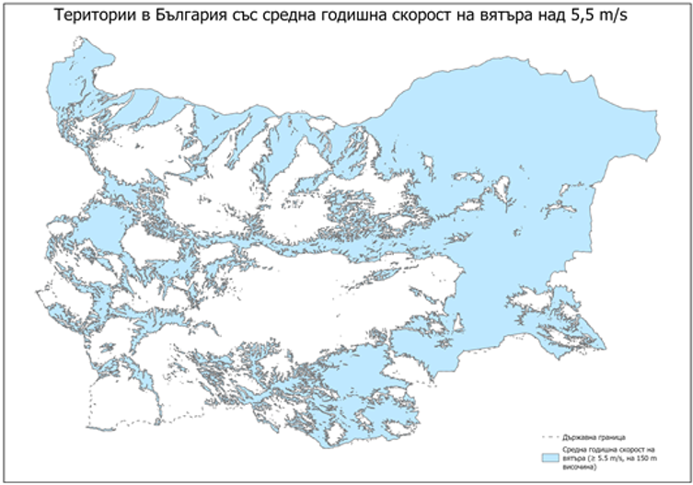
Фигура 1. Територии в България със средна годишна скорост на вятъра над 5,5 m/s на 150 m височина
За целите на идентифицирането на приоритетни зони за развитие на вятърна енергия са използвани пространствени данни за средната скорост на вятъра от глобалната база данни Global Wind Atlas. Използваният индикатор е „Mean wind speed“ на височина 150 m над земната повърхност, предоставен в растерен формат (.tif) за територията на Република България. Данните обхващат пълния диапазон на средногодишната скорост на вятъра – от 0 m/s до над 10 m/s
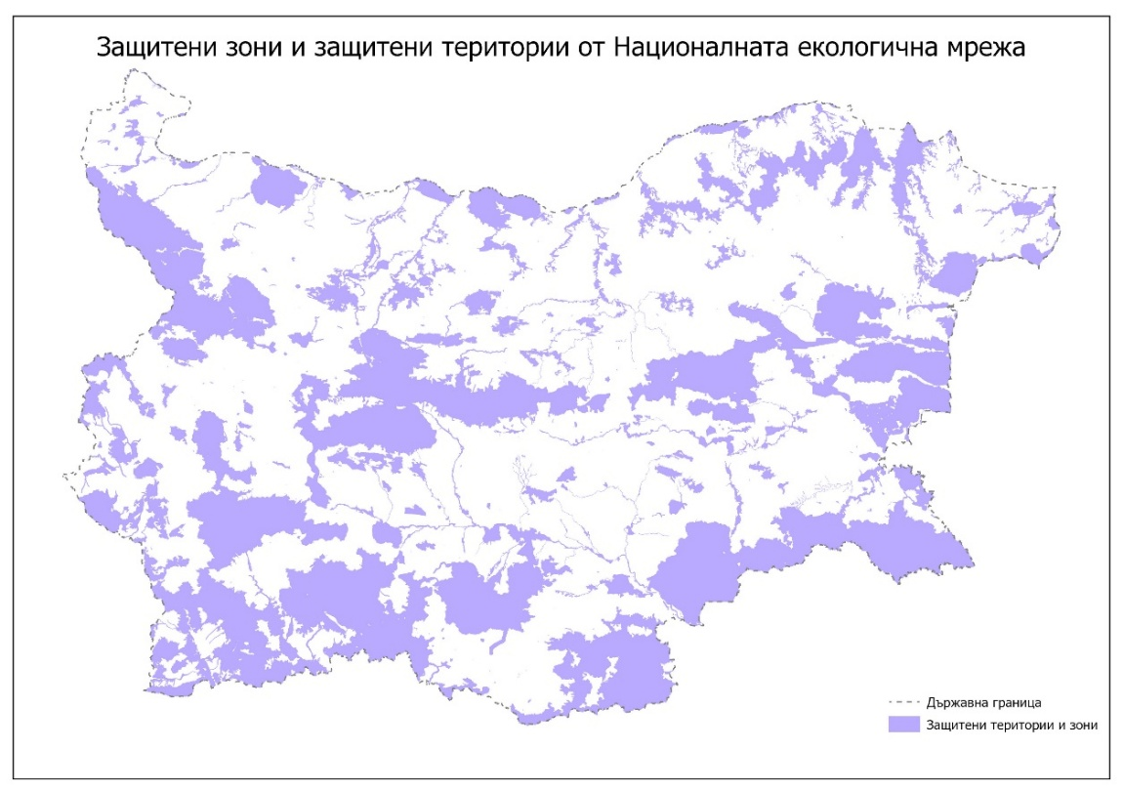
- Защитени зони и защитени територии от Националната екологична мрежа
Фигура 2. Защитени зони и територии от Националната екологична мрежа в България
Към момента мрежата от защитени зони по Директива 92/43/ЕИО за опазване на природните местообитания и на дивата флора и фауна (наричана накратко Директива за местообитанията) и Директива 2009/147/ЕО относно опазването на дивите птици (наричана накратко Директива за птиците), включва:
- 120 защитени зони за опазване на дивите птици, покриващи 23.1 % от територията на България;
- 233 защитени зони за опазване на природни местообитания, покриващи 30,3 % от територията на България.
Таблица 1. Информация за защитените зони от Националната екологична мрежа в България
Защитени зони | Брой на зоните | Площ (ha) | Територия [ha] | Акватория  [км²] | % от територията на България
Защитени зони по Директивата за местообитанията | 233 | 3 615 603 | 3 367 916 | 2476.87 | 30.3 %
Защитени зони по Директивата за дивите птици | 120 | 2 616 550 | 2 562 061 | 544.89 | 23.1%
Общо защитени зони „Натура 2000“ | 340* | 4 155 839 | 3 873 704 | 2821.35 | 34.9%
* 13 бр. от ЗЗ с обща граница по двете Директиви
За мрежата Натура 2000 са използвани пространствените данни за защитените зони от мрежата „Натура 2000“, които са достъпни в информационната система за мрежата Натура 2000 в България.
Основен принос към усилията за съхраняване на уникалното природно наследство има развитието на национална мрежа от защитени територии, като със ЗЗТ се определят шест категории такива територии, съобразени със съвременните международни изисквания (категориите на IUCN) и категории, различаващи по състояние и степен на съхраненост на природните елементи, цел и режим на управление:
- Резерват (категория І на IUCN) – обявяват се образци от естествени екосистеми, включващи характерни и/или забележителни диви растителни и животински видове, както и местообитанията им.
- Национален парк (категория ІІ на IUCN) – обявяват се територии, които включват естествени екосистеми с голямо разнообразие на растителни и животински видове и местообитания, с характерни и забележителни ландшафти и обекти на неживата природа.
- Природна забележителност (категория ІІІ на IUCN) – обявяват се характерни или забележителни обекти на неживата и живата природа.
- Поддържан резерват (категория ІV на IUCN) – обявяват се екосистеми, включващи редки и/или застрашени диви растителни и животински видове, както и местообитанията им.
- Природен парк (категория ІV или V на IUCN) – обявяват се територии, включващи разнообразни екосистеми с многообразие на растителни и животински видове, както и на техните местообитания, характерни забележителни ландшафти и обекти на неживата природа.
- Защитена местност (категория ІV и/или V на IUCN) – обявяват се територии с характерни или забележителни ландшафти и местообитания на застрашени, редки или уязвими растителни и животински видове и съобщества.
Режимите за опазване и управление на ЗТ се определят от Закона за защитените територии, заповедта за тяхното обявяване и плановете за управление.
Собствеността в националните паркове и резерватите е изключителна държавна. В страната са обявени 55 резервата и 35 поддържани резервата. Останалите категории ЗТ се разпределят както следва: природни забележителности – 354, природни паркове – 11, защитени местности – 589 (данни към края на 2023 г.).
Общия брой защитени територии в Р България към 31.12.2025 г. е 1060 с обща площ 584372.4 ха., представляващи 5,26 % от територията на страната, разпределени по категории както следва:
- Национални паркове – 3 бр.; обща площ 147 747,2 ха;
- Природни паркове – 11 бр.; обща площ 256 441,3 ха;
- Резервати – 55 бр.; обща площ 77 317,3 ха;
- Поддържани резервати – 35 бр.; обща площ 4 534,9 ха;
- Защитени местности – 589 бр.; обща площ 80 483,1 ха;
- Природни забележителности – 354 бр.; обща площ 17 848,6 ха.
За защитените територии са използвани пространствените данни, които са достъпни в Регистър на защитените територии на интернет страницата на Изпълнителна агенция по околна среда https://eea.government.bg/zpo/bg/.
- Чувствителни територии за биологичното разнообразие, определени в плановете за действие на видове (торфища, влажни зони и местообитания на видове и птици)
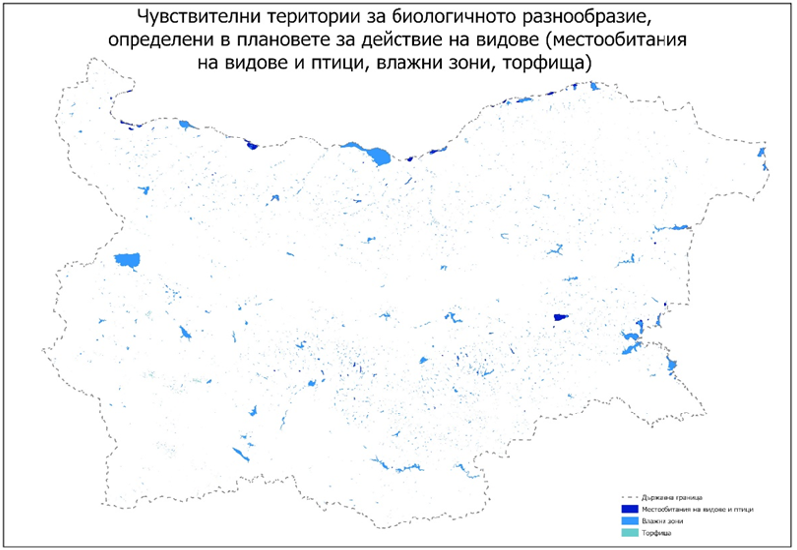
Фигура 3. Чувствителни територии за биологичното разнообразие, определени в плановете за действие на видове (местообитания на видове и птици, влажни зони, торфища)
За тези територии са използвани:
- Пространствени данни за границите на торфищата, получени в резултат от изпълнение на Споразумение между Министерство на околната среда и водите и ИБЕИ-БАН с предмет „Извършване на консултации по оценка на състоянието, заплахи и пространствени данни за торфищата в България“. Пространствените данни за торфищата са във формат ESRI Shape File (*.shp), координатна система WGS84 UTM 35N.
- Пространствени данни от утвърдени със заповед на министъра на околната среда и водите планове за действие на видове, публикувани на страницата на МОСВ - https://www.moew.government.bg/bg/priroda/biologichno-raznoobrazie/zastiteni-vidove/planove-za-dejstvie/. Същите са взети предвид в слоя чувствителни територии за биологичното разнообразие.
- Пространствени данни за влажните зони в България, разработени по проект „Повишаване ефективността на опазване на влажните зони“/ Improving the conservation effectiveness of wetlands, Акроним: WetMainAreas, финансиран по Програмата за транснационално сътрудничество „Балкани-Средиземно море 2014-2020“, съфинансирана от Европейския съюз чрез европейските структурни и инвестиционни фондове и национално съфинансиране от участващите държави, съгласно Договор BMP1/2.1/2342/2017, с водещ партньор Лесотехнически университет (2017-2020).
- Миграционни маршрути на птици
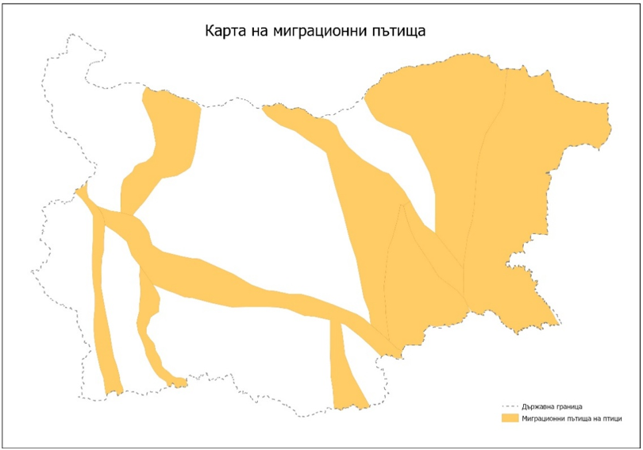
Фигура 4. Карта на миграционни пътища
Мигриращи птици могат да се наблюдават над цялата страна, като известните интензивни миграционни пътища са в източната част на страната:
- Западно-черноморски прелетен път Via Pontica - един от двата най-големи миграционни пътища в Европа и най-основният миграционен път, преминаващ през страната. Той преминава покрай черноморското крайбрежие и най-интензивната му част е с ширина до 100 км навътре в сушата. По него ежегодно пролет и есен прелитат милиони водолюбиви, грабливи, дърдавцови и пойни птици от над 110 вида.
- Струмски прелетен път Via Aristotelis – миграционен път от регионално значение за Балканския полуостров, преминаващ през западната част на страната по долините на реките Струма и Места. Проучвания и отделни наблюдения в района го сочат като важен за прелета на пойните и водолюбивите птици.
- Прелетен път по поречието на река Марица - макар и не интензивен, този прелетен път се ползва от грабливите птици по време на миграция, включително световно застрашени видове като големия креслив орел.
Пространствените данни за актуализирана карта на миграционните пътища, изготвена в рамките на изпълнение на Дейност 4 от проект „Картиране и определяне на природозащитното състояние на природни местообитания и видове – фаза І” по приоритетна ос 3 на Оперативна програма „Околна среда 2007 – 2013 г.“, са публично достъпни в Информационната система за Натура 2000 - https://natura2000.egov.bg/EsriBg.Natura.Public.Web.App/Home/CmsDocument/91.
- Горски територии
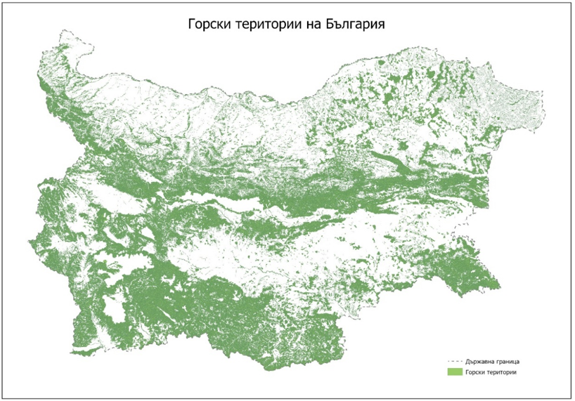
Фигура 5. Горски територии на България
Пространственият слой за горски територии е изготвен въз основа на резултатите от инвентаризацията на горите и горските територии, осъществена от ИАГ. Данните обхващат цялата територия на страната и са с актуалност в рамките на 10-годишния период, предхождащ създаването на горския слой. Пространствената информация е събрана чрез теренни проучвания и използване на кадастрална основа.
- Черноморско крайбрежие и черноморска плажна ивица
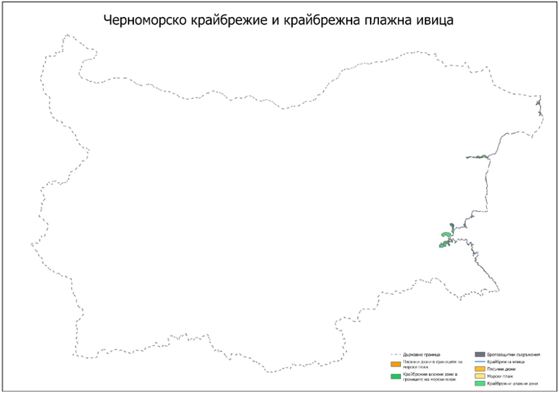
Фигура 6. Карта на Черноморско крайбрежие и крайбрежна плажна ивица
Съгласно ЗУЧК, крайбрежната плажна ивица е обособена територия, съставена от отделни морски плажове, представляваща част от морския бряг към прилежащата му акватория.
Използвани са пространствени данни за обектите по чл. 6, ал. 4 от ЗУЧК, публична държавна собственост, която не може да бъде обявена за частна:
- Морските плажове;
- Брегоукрепителните и брегозащитните системи и съоръжения за предпазване от вредното въздействие на водите, изградени в имоти - държавна собственост, извън границите на населените места;
- Прилежащите на морето крайбрежни езера, лагуни, лимани и влажни зони;
- Пясъчните дюни;
- Островите, включително и създадените в резултат на човешка дейност.
Първичен администратор на пространствените данни за обектите по чл. 6, ал. 4 от ЗУЧК е Агенцията по геодезия, картография и кадастър (АГКК). Официалните пространствени данни са налични на страницата на АГКК на следния линк: https://www.cadastre.bg/specializirani-karti-i-registri.

- Постоянно затревени площи
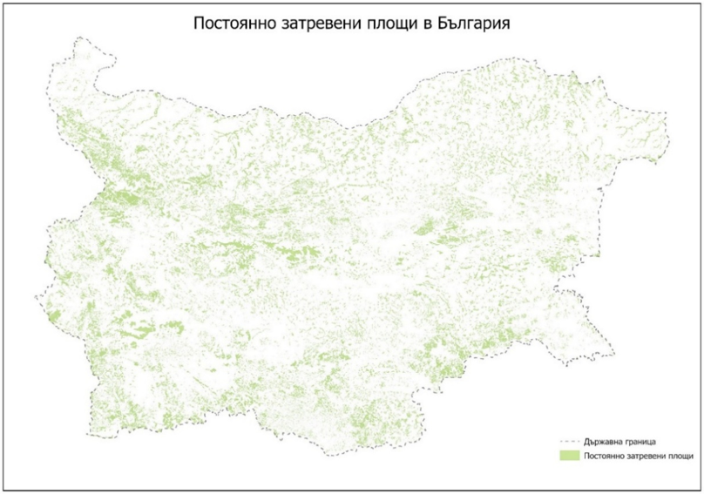
Фигура 7. Постоянно затревени площи в България
Използваните пространствени данни, са от слоят с данни за постоянно затревените площи, създаден от Министерството на земеделието и храните, в рамките на Системата за идентификация на земеделските парцели, включващ съществуващи затревени площи с минимален размер от 0,1 хектара, към момента на изготвянето му. Слоят отразява състоянието на постоянно затревените площи в България според актуални данни към 2024 г.
- Зони с ограничения съгласно Националния план за действие за енергия от възобновяеми източници (НПДЕВИ) 2012–2020 г.
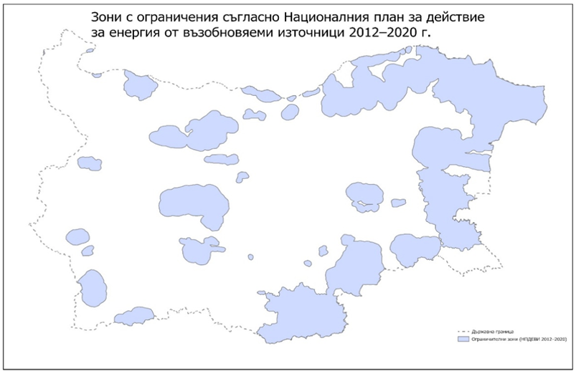
Фигура 8. Зони с ограничения съгласно НПДЕВИ 2012–2020 г.
НПДЕВИ 2012 – 2020 г. е съгласуван със становище по екологична оценка № 1-2/2012 г. на МОСВ. За предотвратяване на значителни отрицателни въздействия (смъртност, бариерен ефект, безпокойство, загуба на местообитания за хранене, прогонване) върху видовете, предмет на опазване в защитените зони от екологичната мрежа Натура 2000, подпомагане постигането на благоприятния им природозащитен статус, подпомагане постигането на целта за спиране загубата на биологично разнообразие, осигуряване на безопасни миграционни коридори на мигриращи видове птици (пеликани, щъркели, жерави, грабливи птици и водолюбиви птици), за периода на действие на НПДЕВИ е въведена забрана за провеждане на нови (за които няма стартирала процедура към датата на издаване на Становището по ЕО за НПДЕВИ) съгласувателни процедури по реда на ЗООС и ЗБР за вятърни генератори на определени с националния план територии.
Въвеждането с НПДЕВИ 2012-2020 г. ограничения за изграждането на ветрогенератори в определени територии се обосновава като необходима мярка за да може предизвикваното от тях отрицателното въздействие върху видовете птици и прилепи, предмет на опазване в защитените зони от мрежата Натура 2000, да бъде минимизирано в максимална степен. Оценените в рамките на процедурата по екологична оценка за НПДЕВИ идентифицирани отрицателни въздействия от тези проекти върху биологичното разнообразие, за чието намаляване е определена мярката, не се различават по същество от въздействията, които биха предизвикали и сега планирани намерения за изграждане на обекти за производство на електрическа енергия от вятърна енергия.
С цел по-интегриран и ефикасен подход към планирането и с цел да се вземат предвид екологичните съображения на най-ранен етап от процеса на планиране, което би допринесло за ускоряване на развитието на обекти за производство на електрическа енергия от вятърна енергия и същевременно би намалило до минимум неблагоприятните въздействия върху околната среда, и базирайки се на т.нар. принцип на предпазливостта, зоните с ограничения съгласно НПДЕВИ 2012–2020 г. са използвани като критерии за изключване.
- Зони с индикатор на чувствителност съгласно „Становище по предоставени от МОСВ карти на миграционните „пътища“ на птиците и зони за приоритетно развитие на ветрогенераторни паркове в България“ на Българска академия на науките, Институт по биоразнообразие и екосистемни изследвания, изготвено от проф. д-р Павел Зехтинджиев, София, март 2024 г.
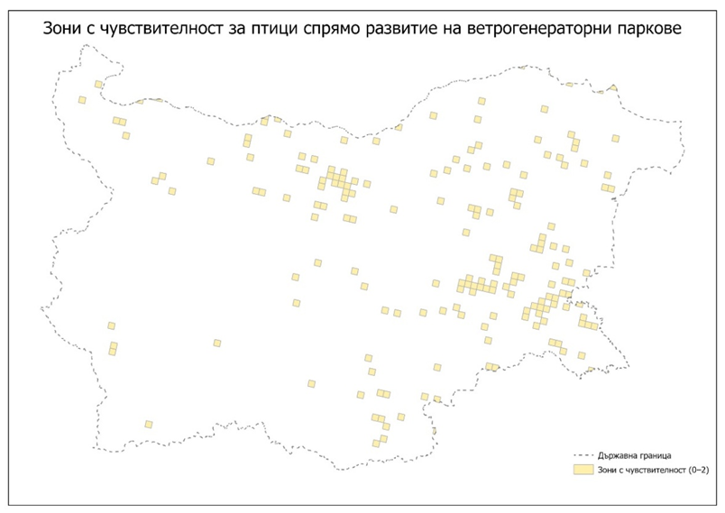
Фигура 9. Зоните с чувствителност за птици спрямо развитие на ВГП по данни от публикувано 2022 година научно изследване на територията ( Hotspots in the grid: Avian sensitivity and vulnerability to collision risk from energy infrastructure interactions in Europe
- Енергийна инфраструктура
За целите на анализа е използван официален геопространствен слой, предоставен от „Електроенергиен системен оператор“ ЕАД (ЕСО ЕАД), който отразява съществуващата и планираната електроенергийна инфраструктура, както и възможностите за присъединяване към електропреносната мрежа.
Предоставеният слой включва следните пространствени данни:
- Трасета на съществуващи въздушни електропроводни линии с напрежение 110 kV, 220 kV, 400 kV, 750 kV на ЕСО ЕАД;
- Местоположение на електрически подстанции;
- Трасета на проектни въздушни електропроводни линии 400 kV;
- Местоположение на батерийни системи за съхранение на електроенергия;
- Данни за свободни мощности за присъединяване към електрическите подстанции.

Методологичният подход при пространствения анализ за идентифициране на територии с потенциал за развитие на вятърна енергия се основава на принципа за комбиниране на ограничения (изключващи условия) и положителни характеристики. В този контекст са отчетени два основни типа територии:
- Територии, подлежащи на изключване
- Защитени зони и защитени територии от Националната екологична мрежа;
- Чувствителни територии за биологичното разнообразие, определени в плановете за действие на видове (торфища, влажни зони и местообитания на видове и птици)
- Карта на миграционни пътища;
- Горски територии;
- Трайно затревени територии.
- Черноморско крайбрежие и крайбрежна плажна ивица
- Зони с ограничения съгласно Националния план за действие за енергия от възобновяеми източници (НПДЕВИ) 2012–2020 г.

- Територии с положителни характеристики
- Приоритет на нарушени терени;
- Наличие на ветрови потенциал;
- Близост до точки за присъединяване и наличие на идентифициран капацитет в електропреносната мрежа.
Чрез този подход се осигурява филтриране на пространствената информация, така че впоследствие да останат само територии, които не попадат в изключени зони и същевременно отговарят на определени приоритетни критерии. На финалния етап на анализа е приложено пространствено пресичане между рекласифицирания растерен слой с допустим вятърен потенциал и другите тематични слоеве, което води до определяне на зоните с реален потенциал за устойчиво развитие на вятърна енергия.
В резултат на извършения пространствен анализ, са обособени приоритетни зони, представляващи части от допустимите територии, попадащи в обхвата на зони с идентифициран капацитет за присъединяване. По този начин приоритетните зони отразяват пространственото припокриване между допустимите територии след изключванията и наличния мрежов капацитет, като за всяка зона е отчетен съответният капацитет за присъединяване.
Резултатът от картографирането при направения анализ със скорост на вятъра над 5.5 m/s и изключване на териториите, попадащи в екологичните и ограничителни зони, е изготвена карта с обособени 25 зони. Те заемат обща площ от 6 383,91 кв. км в близост до точки за присъединяване и наличие на идентифициран капацитет в електропреносната мрежа. На тези територии могат да бъдат разположени най-малко 2 500 MW нови вятърни мощности. Зоните обхващат територии в следните области: Видин, Монтана, Враца, Плевен, Велико Търново, Ловеч, Габрово, Русе, Търговище, Разград, Сливен, София-област, София (столична), Перник, Кюстендил, Стара Загора, Хасково, Кърджали и Смолян, като включват множество общини в рамките на посочените области.
Така определените 25 зони представят значителен териториален обхват и концентрират съществен потенциал за развитие, съсредоточен в конкретни области и ясно разграничени възможности за присъединяване към електроенергийната система.
Пространственото разположение на зоните, е дадено на Фигура 10.
Капацитет за присъединяване чрез съществуващата мрежа и териториален обхват на обособените зони е даден в Таблица 2.
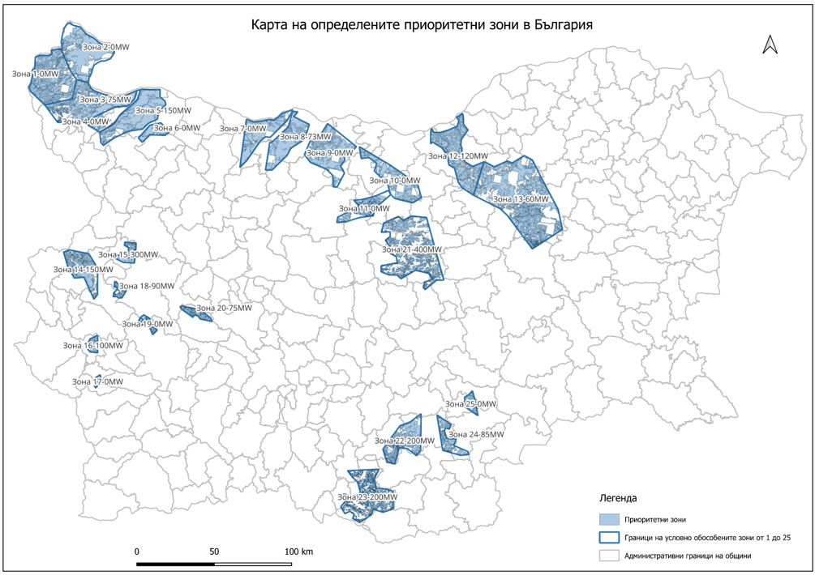
Фигура 10. Карта на определените приоритетни зони
Таблица 2. Капацитет за присъединяване чрез съществуващата мрежа и териториален обхват на обособените зони
ID на приоритетната зона | Площ на зоната, кв. км. | Административен обхват (области и общини) | Точка на присъединяване към електропреносната мрежа (наименование на подстанцията) | Капацитет по сключени предварителни договори за присъединяване (MW) | Наличен капацитет за нови присъединявания към мрежата (MW) | Общ потенциал за присъединяване към електропреносната мрежа (MW)  (предварителни договори + нови присъединявания)
Зона 1 | 542,02495210000 | Област Видин (общ. Бойница, общ. Макреш, общ. Грамада, общ. Кула, общ. Видин, общ. Белоградчик, общ. Брегово, общ. Димово) | Видин 1 | - | 0 | Зона 1 : 0MW
Зона 1 | 542,02495210000 |  | Видин 2 | - | 0 | Зона 1 : 0MW
Зона 1 | 542,02495210000 |  | Бонония | - | 0 | Зона 1 : 0MW
Зона 1 | 542,02495210000 |  | Гъмзово | - | 0 | Зона 1 : 0MW
Зона 2 | 494,07121242400 | Област Видин (общ. Брегово, общ. Грамада, общ. Кула, общ. Видин, общ. Ново село, общ. Бойница) | Кула | - | 0 | Зона 2 : 0MW
Зона 3 | 463,72658660300 | Област Видин (общ. Димово, общ. Макреш, общ. Грамада, общ. Видин, общ. Белоградчик, общ. Ружинци), обл. Монтана (общ. Лом, общ. Брусарци) | Орешец | 75 | 0 | Зона 3 : 75MW
Зона 3 | 463,72658660300 |  | Белоградчик | - | 0 | Зона 3 : 75MW
Зона 4 | 553,51834105300 | Област Монтана (общ. Лом, общ. Брусарци, общ. Монтана, общ. Медковец, общ. Якимово, общ. Вълчедръм) | - | - | 0 | Зона 4 : 0MW
Зона 5 | 65,55172845340 | Област Видин (общ. Ружинци), обл. Монтана (общ. Лом, общ. Брусарци) | Брусарци | 150 | 0 | Зона 5 : 150MW
Зона 6 | 90,78422665290 | Област Монтана (общ. Монтана, общ. Якимово, общ. Вълчедръм, общ. Бойчиновци) | - | - | - | Зона 6 : 0MW
Зона 7 | 326,83745529800 | Област Враца (общ. Оряхово), Област Плевен (общ. Кнежа, общ. Долна Митрополия, общ. Гулянци, общ. Искър) | - | - | - | Зона 7 : 0MW
Зона 8 | 344,84337246500 | Област Плевен (общ. Долна Митрополия, общ. Искър, общ. Долни Дъбник, общ. Гулянци) | Тръстеник | 53 | 10 | Зона 8 : 73MW
Зона 8 | 344,84337246500 |  | Пелово | - | 10 | Зона 8 : 73MW
Зона 9 | 439,69565561900 | Област Плевен (общ. Гулянци, общ. Никопол, общ. Долна Митрополия, общ. Плевен, общ. Пордим, общ. Левски) | - | - | - | Зона 9 : 0MW
Зона 10 | 285,48364488500 | Област Плевен (общ. Левски, общ. Никопол, общ. Белене), Област Велико Търново (общ. Свищов, общ. Павликени, общ. Полски Тръмбеш, общ. Велико Търново) | - | - | - | Зона 10 : 0MW
Зона 11 | 124,99384376900 | Област Ловеч (общ. Летница, общ. Ловеч), Област Велико Търново (общ. Павликени, общ. Сухиндол), Област Габрово (общ. Севлиево) | - | - | - | Зона 11 : 0MW
Зона 12 | 455,27052014700 | Област Русе (общ. Ценово, общ. Борово, общ. Иваново, общ. Две могили, общ. Бяла), Област Велико Търново (общ. Стражица), обл. Търговище (общ. Попово) | Две могили | - | 60 | Зона 12 : 120MW
Зона 12 | 455,27052014700 |  | Борово | - | 60 | Зона 12 : 120MW
Зона 13 | 974,92591793500 | Област Русе (общ. Две могили, общ. Бяла), Област Велико Търново (общ. Стражица), обл. Търговище (общ. Попово, общ. Опака, общ. Антоново, общ. Омуртаг, общ. Търговище), Област Разград (общ. Разград, общ. Лозница), Област Сливен (общ. Котел) | Търговище | - | - | Зона 13 : 60MW
Зона 13 | 974,92591793500 |  | Омуртаг | 60 | - | Зона 13 : 60MW
Зона 13 | 974,92591793500 |  | Попово | - | - | Зона 13 : 60MW
Зона 14 | 207,24032543900 | Област София (общ. Драгоман, общ. Сливница, общ. Божурище), Област Перник (общ. Трън, общ. Брезник, общ. Перник) | Брезник | - | 150 | Зона 14 : 150MW
Зона 15 | 54,13191009600 | Област София (общ. Костинброд, общ. Своге), Област София (столична) | София Запад | - | 300 | Зона 15 : 300MW
Зона 16 | 37,45072538010 | Област Кюстендил (общ. Бобов дол) | Бобов дол | - | 50 | Зона 16 : 100MW
Зона 16 | 37,45072538010 | Област Кюстендил (общ. Бобов дол) | Бабино | - | 50 | Зона 16 : 100MW
Зона 17 | 16,93600948970 | Област Кюстендил (общ. Бобошево, общ. Кочериново) | - | - | - | Зона 17 : 0MW
Зона 18 | 21,00364276070 | Област София (столична), Област Перник (общ. Перник) | Банкя | - | 90 | Зона 18 : 90MW
Зона 19 | 17,74258284320 | Област София (столична), Област София (общ. Самоков) | - | - | - | Зона 19 : 0MW
Зона 20 | 36,68590328630 | Област София (общ. Ихтиман, общ. Елин Пелин) | Вакарел | - | 75 | Зона 20 : 75MW
Зона 21 | 315,18498027900 | Област Велико Търново (общ. Велико Търново, общ. Сухиндол, общ. Павликени), Област Габрово (общ. Севлиево, общ. Дряново, общ. Габрово, общ. Трявна), Област Стара Загора (общ. Мъглиж, общ. Гурково) | Царевец | - | 80 | Зона 21 : 400MW
Зона 21 | 315,18498027900 |  | Дряново | 40 | 40 | Зона 21 : 400MW
Зона 21 | 315,18498027900 |  | Балкан | - | 80 | Зона 21 : 400MW
Зона 21 | 315,18498027900 |  | Габрово | - | 80 | Зона 21 : 400MW
Зона 21 | 315,18498027900 |  | Трявна | - | 80 | Зона 21 : 400MW
Зона 22 | 231,39989328000 | Област Хасково (общ. Минерални бани, общ. Хасково, общ. Димитровград), Област Кърджали (общ. Кърджали, общ. Черноочене) | Димитър Канев | - | 100 | Зона 22 : 200MW
Зона 22 | 231,39989328000 |  | Хасково | - | 100 | Зона 22 : 200MW
Зона 23 | 122,24260914300 | Област Смолян (общ. Мадан, общ. Баните, общ. Неделино, общ. Златоград), Област Кърджали (общ. Ардино, общ. Джебел, общ. Кирково, общ. Момчилград) | Ардино | - | 100 | Зона 23 : 200MW
Зона 23 | 122,24260914300 |  | Златоград | - | 100 | Зона 23 : 200MW
Зона 24 | 106,91879109000 | Област Хасково (общ. Стамболово, общ. Харманли, общ. Хасково, общ. Симеоновград) | Славяни | 85 |  | Зона 24 : 85MW
Зона 25 | 55,24318013060 | Област Хасково (общ. Симеоновград, общ. Харманли), Област Стара Загора (общ. Гълъбово) | - | - | - | Зона 25 : 0MW
Общо |  |  |  |  |  | 2 078 МW

Прилагането на предвижданията на Плана е пряко обвързано предвижданията на Плана за развитие на преносната електрическа мрежа на България за периода 2025 – 2034 г. на „Електроенергиен системен оператор“ ЕАД (https://www.dker.bg/uploads/reshenia/2025/res_dprm_2_25.pdf), одобрен с Решение № ДПРМ-2 от 25.09.2025 г. на Комисията за енергийно и водно регулиране на основание чл. 21, ал. 3, т. 8 и във връзка с чл. 81г от Закона за енергетиката, които не са предмет на настоящата оценка.
По отношение на присъединяването към електроенергийната мрежа, за зоните са отчетени 463 MW капацитет по предварителни договори, както и 1 615 MW възможност за нови присъединявания. Обобщеният капацитет за всички зони възлиза на 2078 MW, като капацитет за присъединяване е наличен в зони 8, 12, 13, 14, 15, 16, 18, 20, 21, 22, 23 и 24, а за останалите зони към момента не е предвиден такъв (подробната информация за капацитет за присъединяване чрез съществуващата мрежа и териториален обхват на обособените зони е представена в Таблица 2).

С цел избягване или, когато това не е възможно, значително намаляване на отрицателните въздействия върху околната среда, Планът предвижда прилагането на обобщени ефективни смекчаващи мерки, относими за всяка идентифицирана приоритетна зона, които трябва да бъдат предприети при изграждане на обекти за производство на енергия от възобновяеми източници, съвместно разположени съоръжения за съхранение на енергия, както и съоръжения за присъединяването им към електрическата мрежа. Прилагането на смекчаващите мерки при развитието на отделните проекти трябва да предотвратяват в най-голяма степен възможно убиване или безпокойство на екземпляри от защитените видове от приложение № 3 към чл. 37 от Закона за биологичното разнообразие. За доказване на тяхната ефективност, мерките ще бъдат подложени на мониторинг. Тези мерки, които следва да се разглеждат като „елементи на интегрирана система за управление, а не като изолирани действия“ и касаят както процеса на планиране и изграждане, така и експлоатацията на управлението на обектите.
По отношение на минимизиране на отрицателните въздействия върху прилепи и птици са идентифицирани следните смекчаващи мерки, които следва да бъдат заложени в проектите за изграждане на обекти за производство на енергия от вятърна енергия в приоритетните зони:

А. Мерки по време на планиране и изграждане:
Мярка А.1. За единични ветрогенератори да се планират устройства за сигнализиране на турбините с мигащи светлини с дълги интервали между две последователни светлини.
Мярка А.2. За група от два или повече ветрогенератори да се планира инсталиране на Aircraft Detection Lighting System (ADLS), представляваща техническо решение за управление на авиационното сигнално осветление на вятърни турбини, при което светлините се активират само при установяване на приближаващи летящи обекти в определен въздушен обхват. Целта на мярката е да се ограничи светлинното замърсяване, както и да се ограничи въздействието върху прилепи, нощни и мигриращи птици видове птици.
Мярка А.3. За група от два или повече ветрогенератори да се планира инсталиране на ефективна система за ранно предупреждение, с цел избягване на риска от сблъсък на птици и прилепи или да се планира включването им в интегрирана такава. Системата трябва да разполага с функционалност за временно спиране на турбини („shutdown on demand“) при наличие на чувствителни видове или ята в рискова близост. Системата трябва да включва ясни, предварително дефинирани протоколи за спиране, базирани на вид, численост, поведение и метеорологични условия.
Мярка А.4. Да се планира инсталиране на системи за защита на прилепите, които излъчват акустични ултразвукови сигнали за възпиране, за да отстранят прилепите от зоната на ротора.
Мярка А.5. Да се планира инсталиране на устройства против сблъсък по новите въздушните електропроводи, необходими за включване на ветрогенераторите към основните мрежи или на етап планиране да се предвиди подземно полагане на кабелните трасета.
Мярка А.6. Всички нови надземни електропроводи следва да бъдат проектирани и изпълнени с безопасни за птиците конструкции и/или изолирани конзоли с цел предотвратяване на токови удари.
Мярка А.7. Да се извърши обследване на съществуващите стълбове, към които ще се присъедини обекта, като при установяване на опасни такива да се извърши допълнително изолиране на проводящите елементи.
Мярка А.8. Изграждането на обектите за производство на енергия от вятърна енергия задължително следва да се осъществи извън чувствителния период по отношение на размножителния сезон и миграцията за птици и прилепи, а именно февруари – май.

Б. Мерки по време на експлоатация и управление:
Мярка Б.1. Осигуряване на непрекъсваемост на работата на системите и устройствата предвидени и изградени във връзка с изпълнението на мерките заложени в етапа на планиране и изграждане, в съответствие с техническите им параметри и изисквания за правилна експлоатация.
Мярка Б.2. Да се поддържа площ с ниска растителност в радиус от 200 метра около всеки ветрогенератор.
Мярка Б.3. Да се извършва мониторинг на ефективността на приложените мерки за смекчаване и отчитане на сблъсъчната смъртност. В зависимост от резултатите да се извършва периодична актуализация на мерките, след съгласуване с Регионалните инспекции по околната среда и водите, като се вземат предвид и натрупаният опит и новите научни знания в областта.
Мярка Б.4. Да се извършва централизирано документиране на всички спирания, наблюдения и инциденти, които да се докладват регулярно на Регионалните инспекции по околната среда и водите и да са публично достъпни.

За площите от ПЗ са въведени кратки срокове за административни разрешения за изграждане, реконструкция и въвеждане в експлоатация на енергийни обекти, а така също и за извършването на оценка на въздействието върху околната среда. Всички необходими административни разрешения, свързани с предвидените изисквания за изграждане, реконструкция и въвеждане в експлоатация на обектите за производство на енергия от възобновяеми източници, както и за изграждане, разширение и реконструкция на съоръжения за присъединяването им към електропреносната или съответната електроразпределителна мрежа, се издават в срок до една година.
Съгласно чл. 5, ал. 10 от Закона за енергията от възобновяеми източници разработването и приемането на настоящия План не изключват възможността за развитие и реализиране на проекти за производство на електрическа енергия от вятърна енергия извън териториите, включени в приоритетните зони, при условие че се спазват всички изисквания на приложимото национално и европейско законодателство.
Планът предвижда възможност за актуализация на определените зони, за да се гарантира тяхната съвместимост с актуалните национални стратегии, нормативни изисквания и технологични възможности съгласно нуждите и изискванията на европейското и българско законодателство и стратегическото планиране на енергийния сектор към 2040 г. и 2050 г.

Връзка на проекта на Плана с други съотносими планове и програми
В настоящия раздел на ДЕО е анализирана връзката на проекта на ППЗ с други планове и програми, с цел установяване дали то влиза в противоречие с някой от описаните по-долу стратегически документи.
Проектът на проекта на ППЗ е в съответствие и е съобразен разгледаните стратегически и планови документи на европейско, национално и регионално ниво, подробно описани в т.1.2 на ДЕО.

Връзка на проекта на плана с Европейски стратегически документи
- Парижко споразумение за ограничаване на глобалното затопляне
- Европейски зелен пакт
- Стратегия на ЕС за биологичното разнообразие за 2030

Връзка на проекта на плана с национални стратегически документи
- Интегриран национален план в областта на енергетиката и климата
- Националния план за възстановяване и устойчивост на Република България
- Национална програма за развитие „България 2030“ - Ос на развитие 2. Зелена и устойчива България, П4. Кръгова и нисковъглеродна икономика
- План за развитие на преносната електрическа мрежа на България за периода 2026 – 2035 г. на „Електроенергиен системен оператор“ ЕАД
- Дългосрочна стратегия за смекчаване на изменението на климата до 2050г. на Република България
- Пътна карта за климатичната неутралност на Република България (актуализирана 02.07.2024г.)
- Национална Стратегия за адаптация към изменението на климата и План за действие до 2030г.
- Стратегия и план за действие за прехода към кръгова икономика на Република България за периода 2021–2027 г.
- Актуализирана Национална програма за контрол на замърсяването на въздуха 2020 - 2030 г.
- Национална стратегия за околна среда 2021 – 2030 г.
- Стратегия за биологичното разнообразие в Република България
- Национален план за управление на отпадъците за периода 2021-2028 г.
- Национална програма за опазване, устойчиво ползване и възстановяване функциите на почвите 2020-2030 г.
- Национална програма за опазване, устойчиво ползване и възстановяване функциите на почвите 2020-2030 г.
- Морска стратегия на Р. България 2022-2027 г.

Връзка на проекта на плана с регионални стратегически документи
- Интегрирани териториални стратегии за шестте региона за планиране на ниво NUTS 2 за периода 2021-2027 г. (ИТСР)
- Планове за управление на речните басейни за периода 2022-2027 г.
- Планове за управление на риска от наводнения за периода 2022-2027 г.

АСПЕКТИ НА ТЕКУЩОТО СЪСТОЯНИЕ НА ОКОЛНАТА СРЕДА И ЕВЕНТУАЛНО РАЗВИТИЕ БЕЗ ПРИЛАГАНЕТО НА ПЛАНА

Текущо състояние на околната среда

Климат и атмосферен въздух

Климат

Климатични характеристики в районите на разглежданите приоритетни зони
Териториалният обхват на Плана включва определени зони от територията на Република България, като не се включват акваторията на Черно море и вътрешни водни обекти.
Територията на България спада към две климатични области: европейско-континентална и континентално-средиземноморска климатична области (източник: Л. Събев, Св. Станев, 1959; Ж. Гълъбов, 1982). Климатичните райони в България са представени на съответната фигура в ДЕО.
Границите на климатичните области са определени в съответствие с преобладаващия тип валежен режим (континентален или средиземноморски), климатичните подобласти са обособени части от климатичните области с по-специфични характеристики, а разделянето на всяка подобласт на климатични райони е направено въз основа на значимите разлики в количествените характеристики на валежа и температурата. Разделението на страната на климатични райони е показано на фигура 12 в ДЕО.
Приоритетни зони за развитие на обекти за производство на електрическа енергия от вятърна енергия от 1 до 13 и 21 попадат в:
- Северен климатичен район на Дунавската хълмиста равнина на умерено-континенталната климатична подобласт
- Среден климатичен район на Дунавската хълмиста равнина на умерено-континенталната климатична подобласт
- Предбалкански климатичен район на умерено-континенталната климатична подобласт
- Планински климатичен район на умерено-континенталната климатична подобласт
- Задбалкански нископланински климатичен район на преходно-континентална климатична подобласт
Подробна характеристика на разглежданите климатични райони, е направена в т.2.1.1 на ДЕО.
Приоритетни зони от 14 до 20, освен в описания вече по-горе припланински климатичен район на умерено-континенталната подобласт, попадат в обсега на:
- Климатичен район на хълмистите и нископланински части в Западна Средна България на умерено – континенталната климатична подобласт
- Климатичен район на високите полета в Западна Средна България на умерено – континенталната климатична подобласт
- Кюстендилско-Благоевградски климатичен район на преходно-континенталната климатична подобласт
- Рило-Осоговски климатичен район на преходно-континенталната климатична подобласт
- Планински климатичен район на преходно-континенталната климатична подобласт
Подробна характеристика на разглежданите климатични райони, е направена в т.2.1.1 на ДЕО.
Климатичните райони в обсега на приоритетни зони от 22 до 25 са съответно:
- Бранишко-Дервентски климатичен район на южнобългарска климатична подобласт
- Климатичен район на източнородопските речни долини на южнобългарска климатична подобласт
- Източнородопски нископланински климатичен район на южнобългарска климатична подобласт
- Планински климатичен район на южнобългарска климатична подобласт
- Севернородопски климатичен район на преходно-континенталната климатична подобласт
- Климатичен район на Източна Средна България на преходно-континенталната климатична подобласт
Подробна характеристика на разглежданите климатични райони, е направена в т.2.1.1 на ДЕО.
Съвременен климат
По данни от Променящият се климат на България – данни и анализи, изд. от 2023 г. на НИМХ, в периода 1991–2020 г. настъпват съществени промени в разпределението на основните климатични подтипове. Преминаването от по-студен към по-топъл и/или по-сух климат е засегнало около 36% от територията на страната, а относителната промяна при планинските климатични подтипове показва значително намаление (с 60-70%) на районите с алпийски климат (Malcheva&Bocheva, 2023).
Стандартните климатични норми се използват като референтни стойности за пресмятане на климатичните аномалии. Световната метеорологична организация е дефинирала климатичната норма като средната стойност на даден климатичен елемент за фиксиран базисен период от 30 години, като координира обновяването на нормите за глобалния климат в месечен мащаб, започвайки с периода 1901-1930 г. Страните членки на СМО актуализират климатичните норми за всеки следващ 30-годишен референтен период – 1931-1960, 1961-1990, 1991-2020 г. и т.н.
Широко използвани при мониторинга на климатичните промени са индексите, разработени от експертните групи на СМО (ETCCDI, http://etccdi.pacificclimate.org/list_27_indices.shtml и ET-SCI, https://climpactsci.org/indices/), които най-общо могат да се разделят на: температурно зависими – използват само данни за температурата на въздуха (средноденонощна, минимална и максимална), и валежно зависими – изчисляват се само по данни за денонощната сума на валежа.
За описание на съвременния климат на страната се използват средните климатични стойности за периода 1991-2020 г. Съгласно информация, публикувана на интернет страницата на НИМХ, за изчисляването на средномногогодишните стойности на сумата на валежите и средната температура на въздуха по месеци и годишно за новия референтен период 1991-2020 г. е обработена метеорологичната информация от 355 станции (синоптични, климатични и валежомерни) от метеорологичната мрежа на НИМХ. Методиката на изчисление и статистическа обработка на данните е съобразена с изискванията на СМО, представени в „WMO Guidelines on the Calculation of Climate Normals“ (2017). Изготвени са карти на пространственото разпределение на годишните и месечните норми на валежите и средната температура на въздуха за периода 1991-2020 г.

Средногодишна температура на въздуха
В периода 1991 – 2020 г. средната годишна температура за равнинната и полупланинска част от страната с надморска височина (н. в.) до 1000 m е 11.8 ºС. За планинските райони с н. в. между 1000 и 2000 m средната годишна температура на въздуха е около 6 ºС. Във високите части на планините с н. в. над 2000 m средната температура е около -1 ºС.
Годишни и максимални денонощни валежи
Средният многогодишен валеж за периода 1991-2020 г. се изменя в широки граници – от около 500-550 mm в някои части на Дунавската равнина и Тракийската низина до 1000-1200 mm в планините. Най-малки (под 500 mm) са валежите по черноморското крайбрежие. Най-високи стойности за годишните норми на валежа са пресметнати за някои части на Родопите – 1000-1200 mm. В най-високите части на планините годишните валежни суми са средно 850 mm.
Валежи от сняг
Що се касае до валежите от сняг за периода от 1988 до 2023 г. не се наблюдава значима намаляваща тенденция в колебанията на средната максимална височина на снежната покривка в районите с надморска височина 800- 1800 m. Стойността на този показател за 2023 г. е 35 cm – под средното за периода 1991-2020 г.

Изменение на климата – основни тенденции
Съгласно данни на Междуправителствената група по изменение на климата (IPCC), създадена през 1988 г. под егидата на Програмата на ООН за околната среда (UNEP) и Световната метеорологична организация (СMO), глобалното затопляне през XX век се дължи до голяма степен на човешката дейност, усилваща парниковия ефект чрез увеличените емисии на парникови газове и аерозоли в атмосферата. Симулирането и прогнозирането на въздействието на антропогенните фактори върху глобалния климат при различни сценарии за социално-икономическо развитие се извършва чрез използваните глобални модели, които предоставят количествени оценки на бъдещото изменение на климата с приемлива достоверност, особено в континентален и по-голям мащаб.
Обобщеното състояние на познанията за изменението на климата, вкл. научния напредък в моделирането на климатичната система под въздействието на естествени и антропогенни фактори, се публикува в Докладите за оценка на климатичните промени (Assessment Reports, AR) на IPCC, като последния такъв е Шести оценъчен доклад на IPCC (AR6), публикуван през 2023 г. Извършената оценка в AR6 е в контекста на развитието в процеса на Рамковата конвенция на ООН по изменението на климата, включително резултатите от Протокола от Киото и приемането на Парижкото споразумение. Шестият оценъчен доклад дефинира нов набор от стандартни референтни сухоземни и океански региони, като разпределя държавите по географски региони въз основа на класификацията на Статистическия отдел на ООН. Докладът съдържа оценка на климатичния отговор на пет илюстративни сценария (SSP1 до SSP5), които обхващат обхвата на възможното бъдещо развитие на антропогенни движещи сили на изменението на климата. Тези сценарии комбинират социално-икономически допускания, нива на смекчаване на климатичните промени, земеползване и контрол на замърсяването на въздуха за аерозоли и озон. Сценариите с високи и много високи емисии на парникови газове (SSP3-7.0 и SSP5-8.5) имат емисии на CO₂, които приблизително се удвояват спрямо сегашните нива съответно до 2100 г. и 2050 г. Междинният сценарий с емисии на парникови газове (SSP2-4.5) има емисии на CO₂, които остават около сегашните нива до средата на века. Сценариите с много ниски и ниски емисии на парникови газове (SSP1-1.9 и SSP1-2.6) имат емисии на CO₂, намаляващи до нетна нула около 2050 г. и 2070 г. съответно, последвани от различни нива на нетни отрицателни емисии на CO2.
Приложените климатични модели и очакваните сезонни промени на средната температура и валежите до края на века за България, са подробно представени в т.2.1.1 на ДЕО.

Емисии на парникови газове
Емисии на парникови газове на национално ниво
Основният международноправен инструмент в тази област е Рамковата конвенция на Организацията на обединените нации по изменение на климата.
Като страна по Рамковата конвенция на Обединените нации по изменение на климата (РКОНИК), България има задължението да провежда ежегодни инвентаризации на емисиите на парникови газове по източници и поглътители, съгласно утвърдена от РКОНИК методология. Инвентаризациите обхващат емисиите на основните парникови газове: въглероден диоксид (СО₂), метан (CH₄), диазотен оксид (N₂О), хидрофлуоркарбони (HFCs), перфлуоркарбони (PFCs) и серен хексафлуорид (SF₆), както и предшественици (прекурсори) на парниковите газове (NОx, CО и NMVОC) и серен диоксид (SО₂). За сравняване на различните парникови газове, чрез различната им сила да ускоряват глобалното затопляне, от Междуправителствения комитет по изменение на климата (IPCC), е създаден индекс, наречен „потенциал за глобално затопляне“ (ПГЗ). Въздействието на топлинната енергия на всички ПГ се сравнява с въздействието на СО₂ (ПГЗ = 1) и се обозначава като СО₂ еквивалент (CО₂ – екв.)
За наблюдение и оценка на нивата на парникови газове се използват следните индикатори:
- Общи емисии на парникови газове;
- Емисии на парниковите газове по сектори от класификацията на Междуправителствения комитет по изменение на климата (IPCC);
- Годишни емисии на парникови газове на човек от населението;
- Годишни емисии на парникови газове за единица брутен вътрешен продукт (БВП).
Данните от инвентаризацията на емисиите на ПГ за 2023 г. по информация от Национален доклад за състоянието и опазването на околната среда в Република България за 2023 год. и Национален доклад по инвентаризация на парниковите газове за България през 2023 г. показват, че общите емисии на ПГ в CO₂-екв. са 45 364,92 гигаграма (Gg) без отчитане на поглъщането от сектор “Земеползване, промяна в земеползването и горско стопанство” (ЗПЗГС). Нетните емисии (с отчитане на поглъщането от ЗПЗГС) са 36 763,85 Gg.
Анализът на разпределението на основните ПГ, е представен в т.2.1.1 на ДЕО.

Екстремни климатични явления
През годините нараства честотата на екстремните метеорологични и климатични явления, всички от които имат пряко отношение към нормалното функциониране на конкретни обекти, изградени в процеса на реализация на плана, обект на настоящата оценка. Наблюдават се повече и по-дълги периоди на засушаване, следвани от сериозни бури и тежки наводнения с разрушения и жертви. От началото на XXI век зимите са по-меки. Значително нараства средният брой дни с денонощни суми на валежите над 100 mm; увеличават се случаите с проливни валежи, гръмотевични бури и градушки през януари и февруари; повишава се честотата на средния брой дни с гръмотевични бури и градушки през април и септември. Снежните месеци в планините намаляват, а дебелината на снежната покривка показва трайна тенденция към изтъняване. Горещите периоди се дефинират като периоди с максимална температура на въздуха ≥ 32, 34, 36, 38 и 40 °C при съответна продължителност от поне 6, 5, 4, 3 и 2 последователни дни. Този климатичен индикатор описва добре тежестта на горещините в страната като комбинирана оценка на тяхната интензивност и продължителност. Има ясно изразена тенденция на нарастване на честотата на горещите периоди.
Съгласно официалния годишен хидрометеорологичен бюлетин за 2024 г. на НИМХ, през годината Националният институт по метеорология и хидрология е издал предупреждения за опасни метеорологични явления по европейската система METEOALARM за 132 дни. За сравнение, през 2023 г. предупреждения са издадени за 139 дни, през 2022 г. – за 99 дни.
В т.2.1.1. на ДЕО са представени данни от Променящият се климат на България – данни и анализи от 2023г. на НИМХ (Книгата за климатичните промени от 2023), за:
Мразовити и ледени дни, летни дни и тропически нощи
Горещи вълни
Екстремни валежи
Наводнения
Суша

Влияние на климатичните промени върху енергопотреблението и енергийния потенциал на вятъра
Редица съвременни изследвания показват, че климатичните промени имат пряко и косвено въздействие върху енергийния сектор. Връзката между температурата на въздуха и енергопотреблението за отопление, вентилация и климатизация на сградите може да бъде оценена количествено чрез индикаторите отоплителни и охладителни денградуси (heating and cooling degree-days, HDDs and CDDs), означени с ºD. За изчисляване на HDDs и CDDs е използвана методиката на Метеорологичната служба на Великобритания (UK Met Office).
Необходимите данни за минималната, средноденонощната и максималната температура на дневна база за избрания референтен период 1975–2004 г. и в условията на проектен бъдещ климат (2070–2099 г.) са получени чрез симулации с RegCM4 при три климатични сценария – RCP2.6, RCP4.5 и RCP8.5. Сравнени са многогодишните средни стойности на HDDs и CDDs, изчислени за референтния и бъдещия период.
По отношение на площното разпределение на двата индикатора се наблюдава ясно изразен височинен градиент. Над цяла България стойностите на HDDs намаляват, а на CDDs нарастват през втория период спрямо първия, като по абсолютна стойност изменението се увеличава от RCP2.6 към RCP8.5 (т.е. пропорционално на лъчистото въздействие). Съществено е да се отбележи, че относителното изменение на CDDs спрямо това на HDDs е значително по- голямо, като това е по-добре подчертано при RCP4.5 и особено при RCP8.5. Очакваните дългосрочни промени на HDDs и CDDs показват, че изменението на климата има потенциала да окаже съществено и трайно въздействие върху структурата и сезонността на енергопотреблението.
Използването на вятъра и слънчевата енергия като възобновяеми енергийни източници (ВЕИ) ще нараства в средносрочен план. Влиянието на очакваните изменения на климата в близкото бъдеще върху енергийния потенциал на ВЕИ е анализирано във Вълчева (2019). За оценка на промяната на ветровия енергиен потенциал е пресметната номиналната (rated) мощност за референтния (1961–1990 г.) и за бъдещия (2021–2050 г.) период. Оценката е направена за височина на мачтата 100 m. От направеното пространственото разпределение на очакваните промени (в %) на енергийния потенциал на вятъра на годишна база е видно, че изменението варира в границите от -12% до +14%, като най-значимо е повишението в Югоизточна България (с около 8-14%). Най-голямо понижение може да се очаква в Централна (с 8-12%) и Югозападна България (4-6%). Причината е в по-ниската ефективност поради очакваното увеличение на скоростта на вятъра по билата на планините. В останалите части на страната изменението на енергийния потенциал на вятъра е в границите на ±2%.
Очакваните промени (в %) в годишния енергиен потенциал на вятъра за територията на България за периода 2021–2050 г. спрямо референтния период 1961–1990 г. по сезони варират от -50 до +50%. През зимата се прогнозира най-голямо намаление на ветровия потенциал в сравнение с другите сезони (до -50%), особено в планинските райони и крайбрежната зона. В останалите части на страната може да се очаква изменение в границите на ±5%. Подобни тенденции се очакват и през есента, но стойностите са по-малки (от -16 до +8%). През лятото се прогнозира повишение на ветровия потенциал (до +50% в Югозападна България и крайбрежната зона). През пролетта очакваните промени са в границите от -5 до +30%, като повишението е най-голямо в Югоизточна и Югозападна България (до 30%).

Качество на атмосферния въздух (КАВ)
Националната система за мониторинг на околната среда извършва оценка на качеството на атмосферния въздух върху територията на страната, разделена на шест Района за оценка и управление на качеството на атмосферния въздух (РОУКАВ) – Агломерация Столична, Агломерация Пловдив, Агломерация Варна, Северен/Дунавски, Югозападен и Югоизточен. Анализът на данните за качеството на атмосферния въздух (КАВ) се извършва по райони, като се отчита спецификата на всяко населено място, в което се извършва контрол.
Приоритетните зони, обект на разглеждане в Плана, засягат територии на следните регионални инспекции по околна среда и води – РИОСВ – Монтана, РИОСВ – София, РИОСВ – Велико Търново, РИОСВ – Плевен, РИОСВ – Стара Загора, РИОСВ – Враца, РИОСВ – Русе, РИОСВ – Шумен, РИОСВ – Хасково и РИОСВ – Смолян.
Съгласно Регионалните доклади за състоянието на околната среда за 2024 год. на изброените по-горе регионални инспекции по околна среда и води, както и Заповед РД-489 от 26.06.2019г., регламентираща дейността на Националната система за мониторинг на качеството на атмосферния въздух, в т.ч. вид на пунктовете, контролирани атмосферни замърсители, методи и средства за измерване, пунктовете за мониторинг (ПМ) на качеството на атмосферния въздух, на територията на регионалните инспекции и контролираните в тях замърсители, са представени в т.2.1.1 на ДЕО:

Анализ на качеството на атмосферния въздух в засегнатите райони
Разглежданите райони по протежение в границите на приоритетните зони обхващат територии с различна степен на антропогенно натоварване – от силно урбанизирана градска среда, през такива със средна степен на антропогенно натоварване, до слабо населени планински участъци.
Предвид нормативното изискване произлизащо от Наредба № 14 от 15 юни 2005 г. за технически правила и нормативи за проектиране, изграждане и ползване на обектите и съоръженията за производство, преобразуване, пренос и разпределение на електрическа енергия (обн., ДВ, бр. 53 от 2005 г. изм., бр. 73), съгласно чл.141, ал.1 от която отстоянието от регулацията на населени места трябва да е не по-малко от 500 m, от изброените по-горе пунктове за контрол на качеството на атмосферния въздух от Националната система за мониторинг на качеството на атмосферния въздух няма такива, които да са ситуирани на места, където биха могли да дадат директна оценка на КАВ в районите, които се очаква да бъдат засегнати. Съществуващите измервателни станции са ситуирани по-навътре в урбанизираните територии, с цел характеризиране на фоновото качество на атмосферния въздух за съответните населени места. Поради това наличните мониторингови данни не могат да се считат за напълно представителни за качеството на атмосферния въздух в зоните на въздействие на бъдещите ветроенергийни паркове. Данните и заключенията от годишните доклади за състоянието на околната среда на териториите на засегнатите регионални инспекции по околна среда и води, са използвани единствено за формиране на обща регионална оценка и са представени в т.2.1.1. на ДЕО.

Изводи и заключения за качеството на атмосферния въздух в засегнатите от проектно приоритетните зони райони
Предвид изложеното до тук относно основните замърсители в градска среда в районите, засегнати от приоритетните зони, може да се заключи, че зоните на въздействие се характеризират с базови условия, обусловени основно от фини прахови частици (PM10 и PM2.5), азотни оксиди (NOₓ) и въглероден оксид, чийто основен източник е транспортната дейност по ситуирани в близост пътни артерии и битово отопление на близките населени места. В изключително редки случаи е възможно наличието на замърсители, определени от ситуирани в близките населени места производства, но предвид нормативното изискване за отдалеченост на вятърните паркове и техните елементи от урбанизираните граници на населени места, то не се очаква засегнатите от тях райони да са с влошени показатели по отношение на КАВ, отличаващо се с норми над НДЕ.

Повърхностни и подземни води

Повърхностни води
Повърхностни водни тела. Типология на повърхностните води
Проектът на Планът за определяне на приоритетните зони за развитие на обекти за производство на електрическа енергия от вятърна енергия засяга водни тела, попадащи в границите и на четирите дирекции за басейново управление – Басейнова дирекция „Дунавски район“, Басейнова дирекция „Източнобеломорски район“, Басейнова дирекция „Западнобеломорски район“ и Басейнова дирекция „Черноморски район“.
Повърхностните водни тела, съгласно ПУРБ 2022 – 2027 г. на съответните басейнови дирекции, засегнати от проектните приоритетни зони, са посочени в таблиците в т.2.1.2. на ДЕО и на Фигура 11 до Фигура 15 в ДЕО. Физикогеографските характеристики на ПоВТ са съгласно плановете за управление на съответните речни басейни.

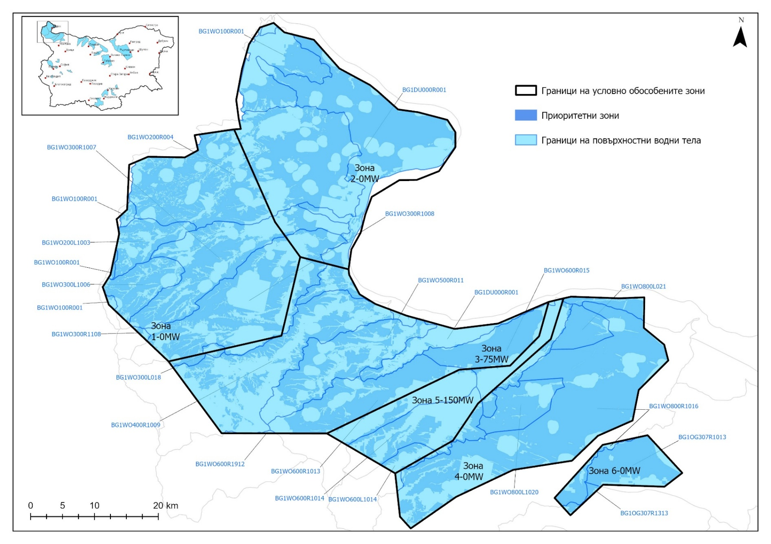
Фигура 11. Засегнати от приоритетни зони от 1 до 6 повърхностни водни тела
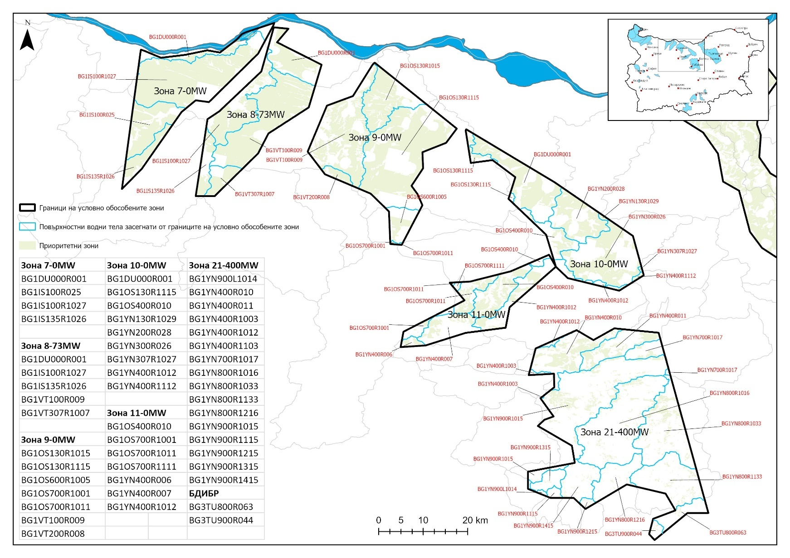
Фигура 12. Засегнати от приоритетни зони от 7 до 11 и 21 повърхностни водни тела
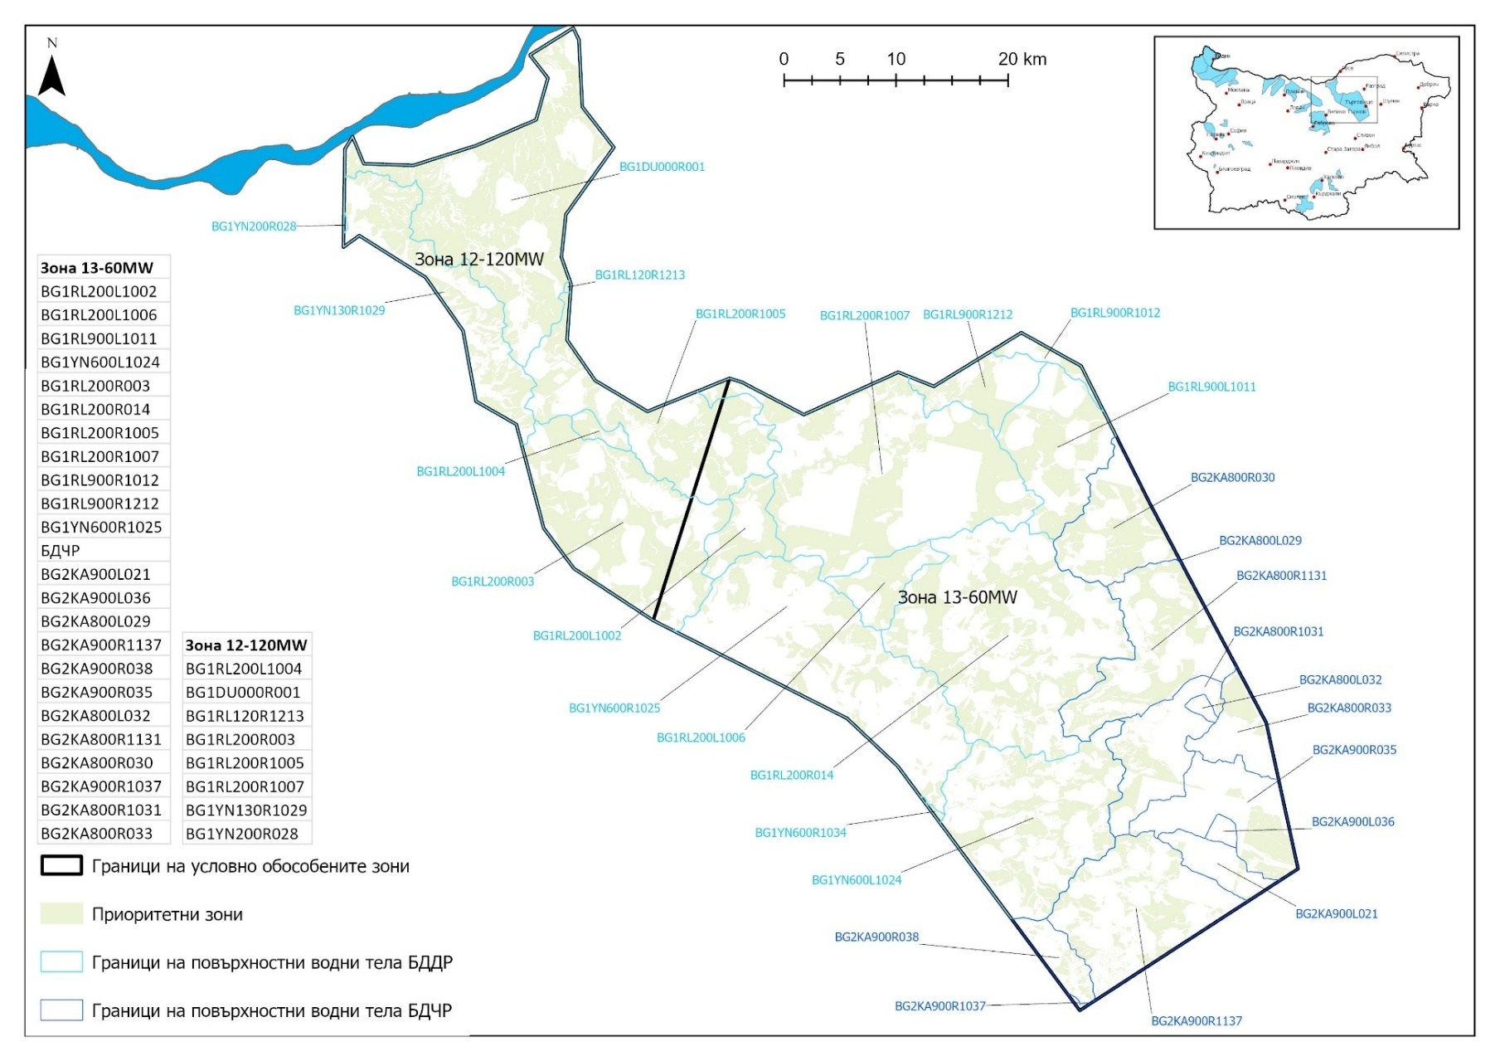
Фигура 13. Засегнати от приоритетни зони от 12 и 13 повърхностни водни тела
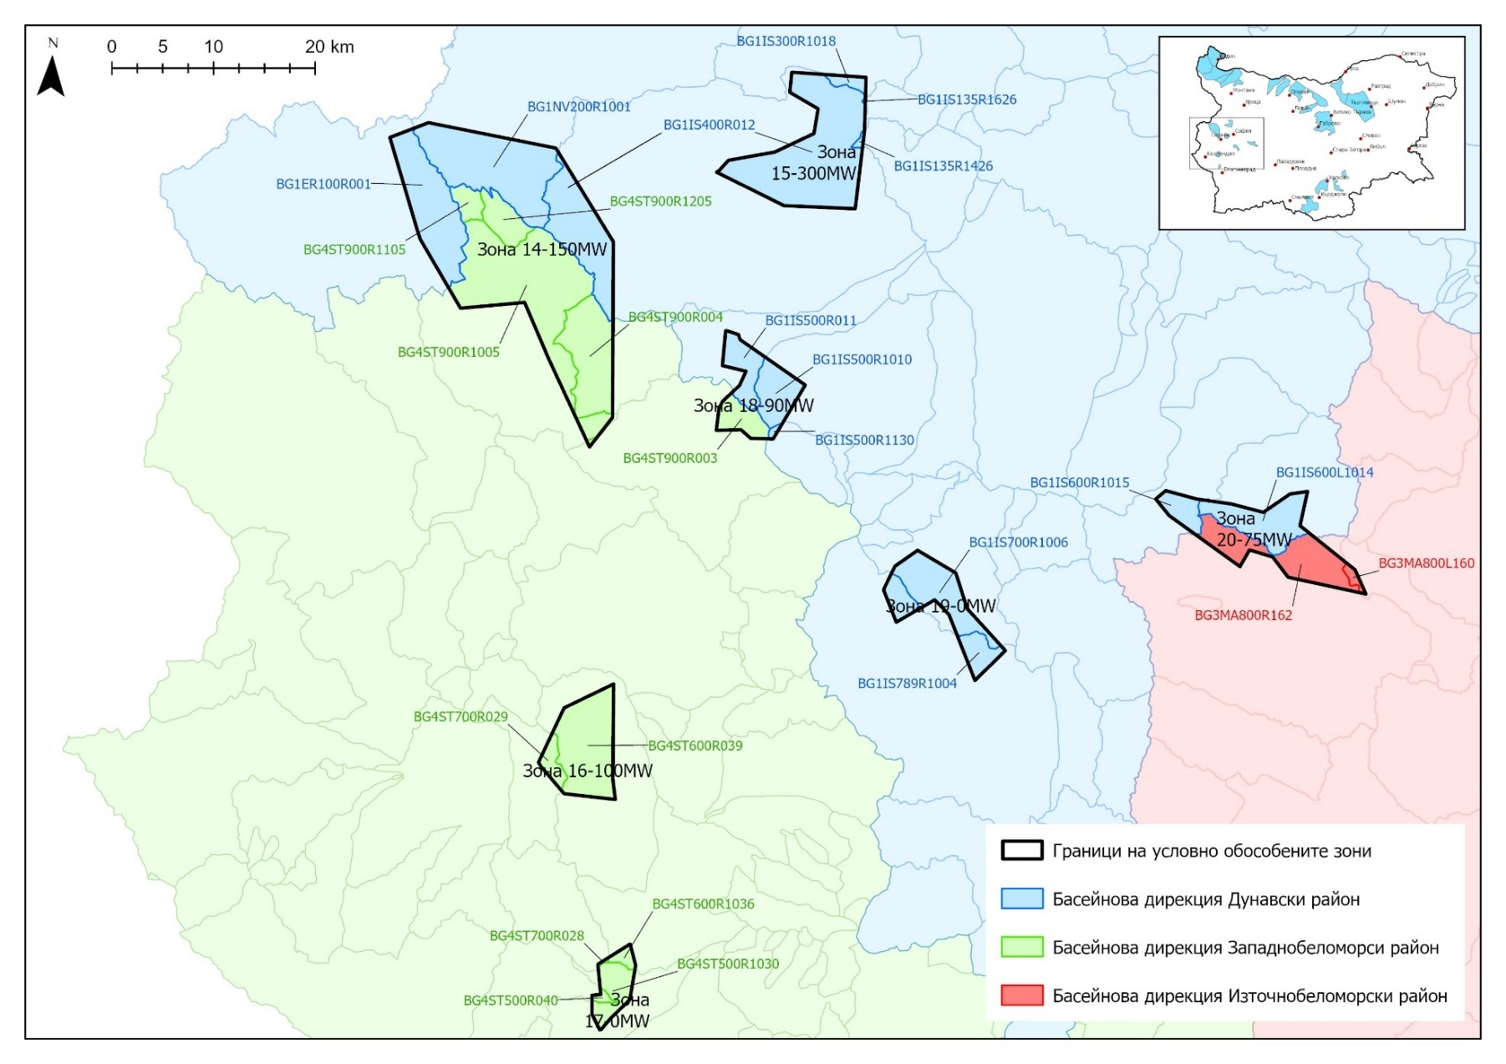
Фигура 14. Засегнати от приоритетни зони от 14 до 20 повърхностни водни тела
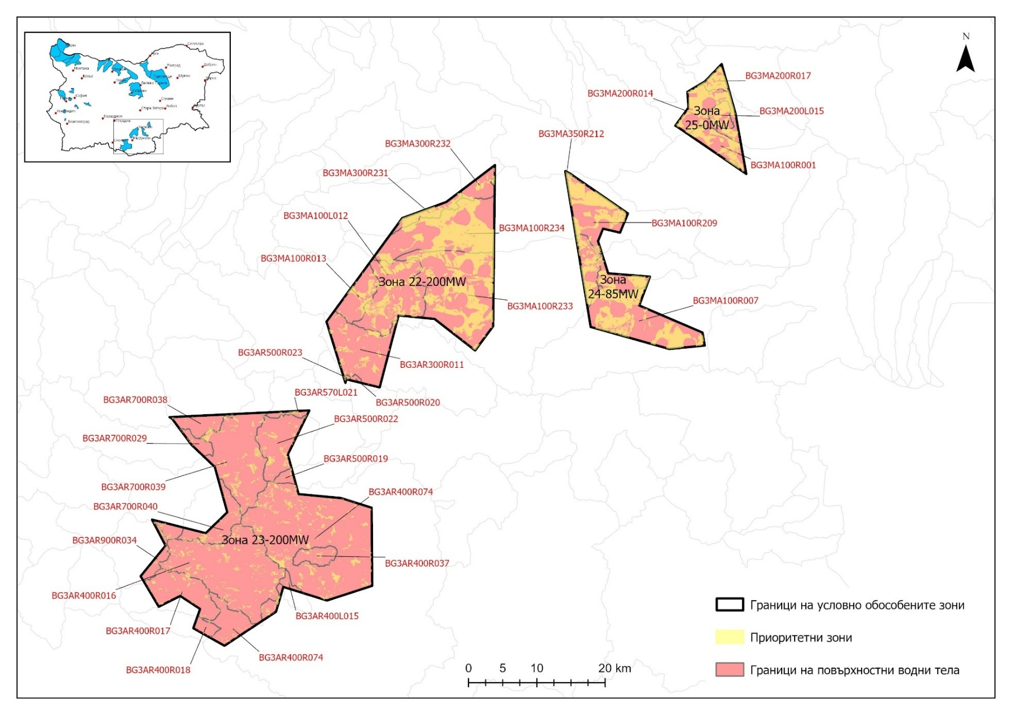
Фигура 15. Засегнати от приоритетни зони от 22 до 25 повърхностни водни тела

Подземни води
Подземни водни тела
Съществуващото състояние на подземните води, респективно на подземните водни тела (ПВТ) е определено на база документи, определящи интегрираното управление на водите в обхвата на обекта: План за управление на речните басейни 2022-2027-на всяка от засегнатите четири басейнови дирекции – БД „Дунавски район“, БД „Черноморски район“, БД „Източнобеломорски район“ и БД „Западнобеломорски район“.
Подземните води са идентифицирани в зависимост от главните типове хидрогеоложки структури, хидрогеоложките системи и тяхното разположение в разрез, като в т.2.1.2. на ДЕО и на Фигура 16 до Фигура 20 по-долу, са дадени подземните водни тела, попадащи в териториалния обхват на обекта. Физикогеографските характеристики на същите са съгласно плановете за управление на речните басейни:
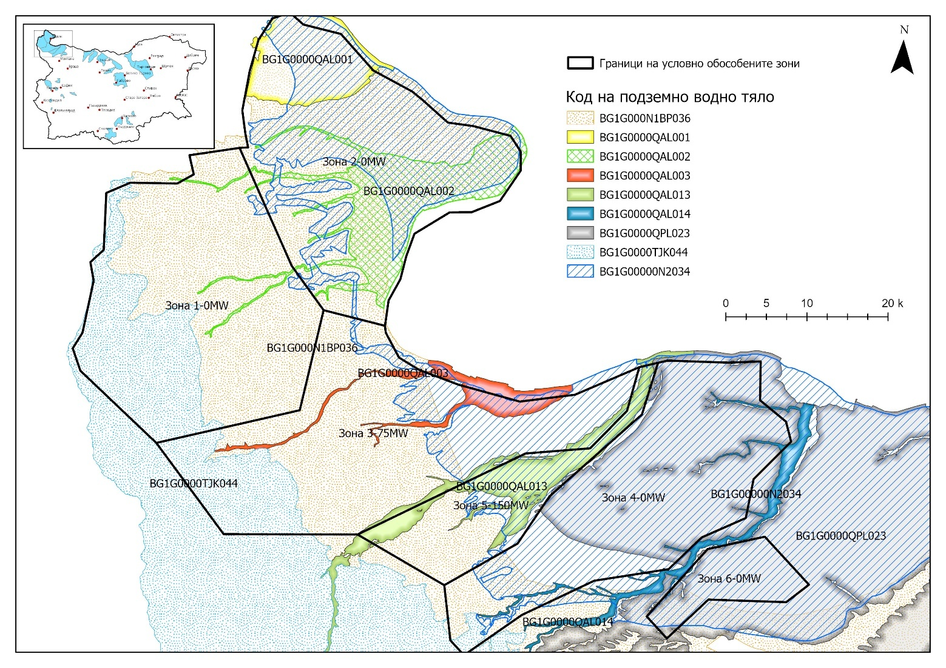
Фигура 16. Засегнати от приоритетни зони от 1 до 6 подземни водни тела

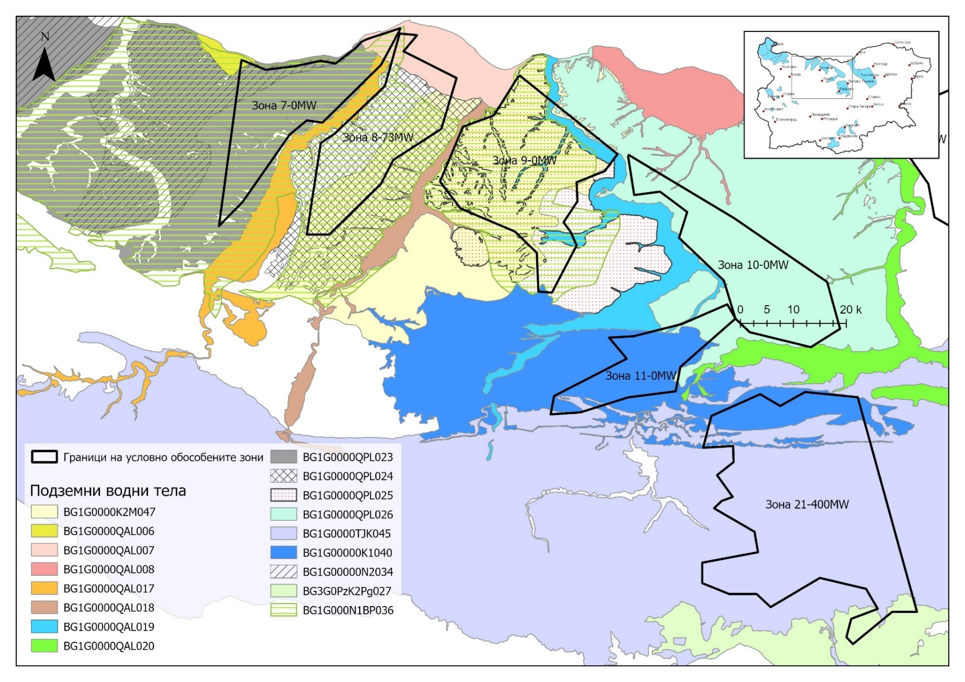
Фигура 17. Засегнати от приоритетни зони от 7 до 11 и 21 подземни водни тела

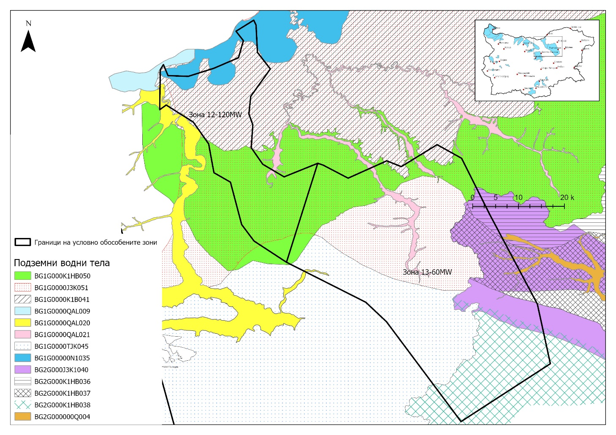
Фигура 18. Засегнати от приоритетни зони 12 и 13 подземни водни тела

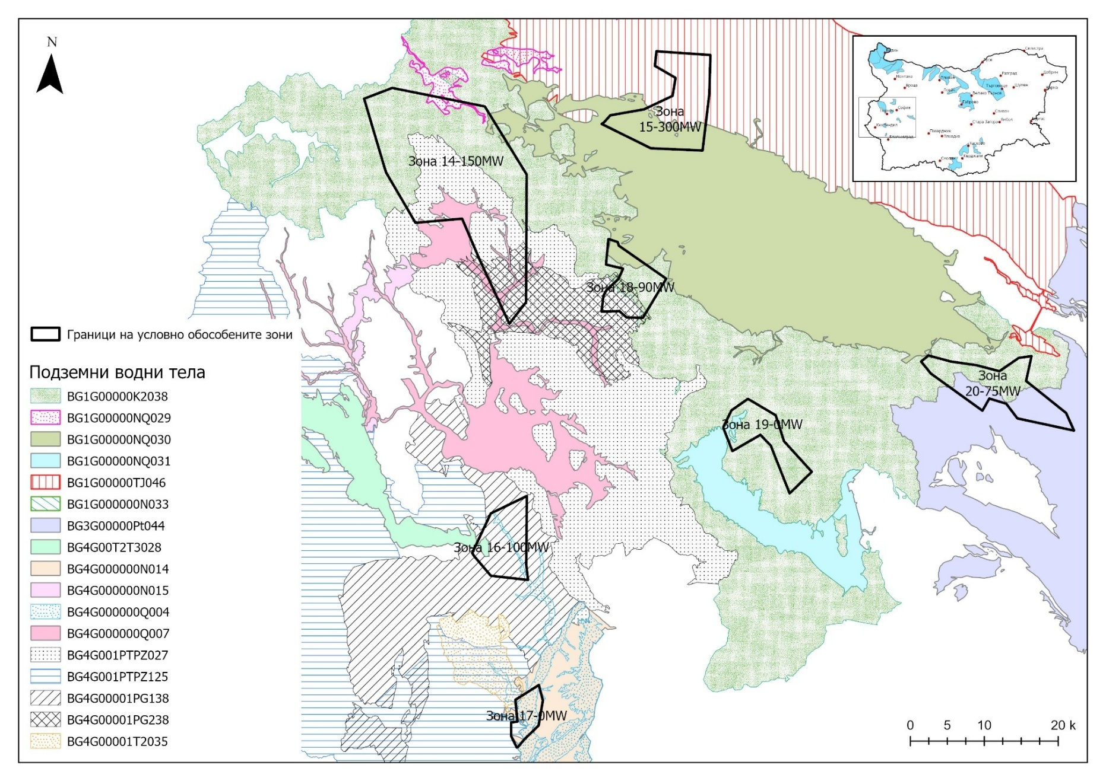
Фигура 19. Засегнати от приоритетни зони от 14 до 20 подземни водни тела

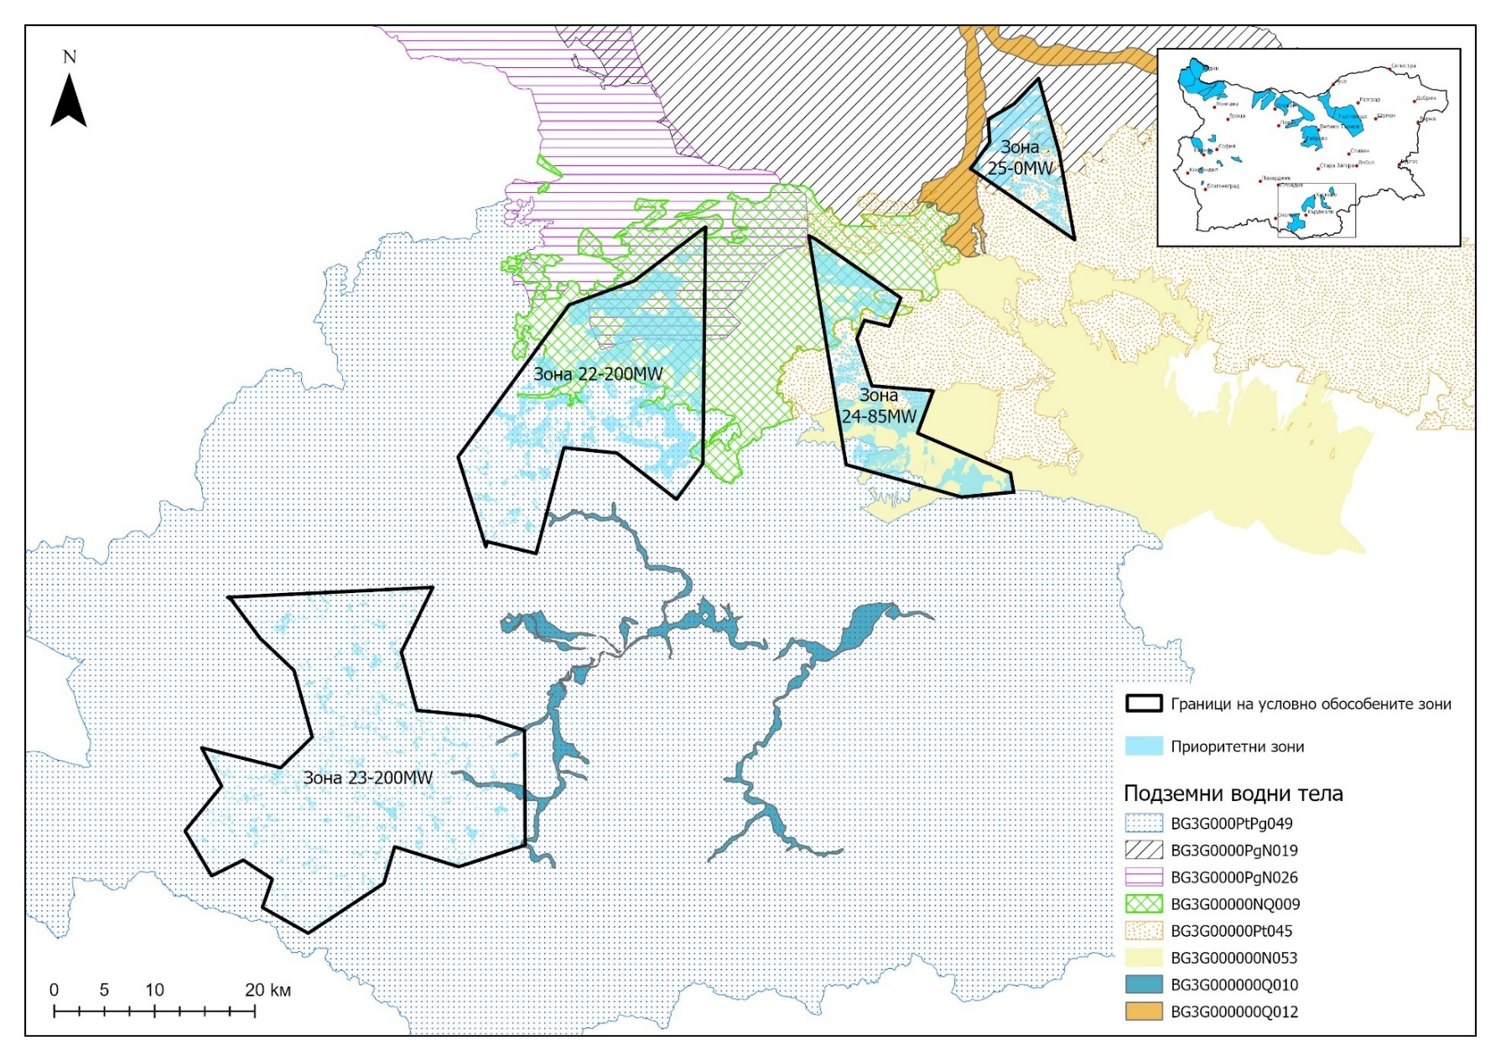
Фигура 20. Засегнати от приоритетни зони от 22 до 25 подземни водни тела

Зони за защита на водите
Разглежданите приоритетни зони попадат в зони за защита на водите, подробно разгледани по територии на съответното басейново управление, както е посочено в т. 2.1.2 на ДЕО.

Геоложка среда
Релефът на България е формиран вследствие на сложното и продължително палеогеографско развитие. Територията на страната е част от Алпо-Хималайския орегонен пояс, което обуславя запад-източната посока на основните линии на релефа и простирането на едрите морфографски единици.
Голямата сложност и разнообразие в тектонския строеж и геоморфоложките условия, значителната пъстрота в петрографският състав на скалите и претърпените от тях промени са допринесли за голямото разнообразие в инженерно-геоложките условия на страната.
В тектонско отношение България попада в северния клон на Алпийския ороген, разположен между Евро-Азиатската плоча от север и Африканската и Арабската плочи от юг.
На територията на страната са отделени следните основни тектонски морфоструктури:
- Мизийска платформа;
- Балканиди (с Предбалканска и Старопланинска зона) и
- Рило-Родопски масив.
Границите между основните структури са характерни разломни нарушения, както следва:
- Балканидна челна ивица (Предбалкански разлом) – между Мизийската платформа и Балканидите;
- Маришкия дълбочинен разлом – между Средногорската зона и Родопския масив.
- Мизийската платформа заема северните части от територията на страната в Дунавската равнина – представлява континентална окрайнина на Евразия, която по време на Алпийското орогенообразуване се отличава със стабилен платформен режим. На нейната територия са обособени 2 субструктури – Севернобългарско издигане на изток и Ломско-Плевенска депресия на запад.
Подробна характеристика на геоложката среда е представена в т.2.1.3. на ДЕО.
От физико-геоложките явления решаващо значение за нашата страна имат речната и овражна ерозия, свлачищата, срутищата, обрушванията, пропадането и сеизмичността.
Най-често срещани разрушителни процеси и явления са:
Физико-геоложки явления
Физико-геоложките явления са много и разнообразни както по характер така и по площ на проявление. Сложният геоложки строеж и интензивната тектоника на територията на България обуславят развитието на разнообразни процеси и явления: гравитационни процеси (свлачища, срутища, кално-каменни порои), ерозия, абразия, слягане, пропадане, втечняване на почви и др. Предпоставка за тези процеси са геоложкия строеж и тектонските структури, но в повечето случаи процесите са свързани и помежду си, взаимодействат си и не винаги е възможно да бъдат отделени. Физико-геоложките явления могат да имат естествен произход, когато са резултат от комбинирането на природни фактори и естествените процеси (геоложки и тектонски строеж, ерозия, морска абразия, изветряне) или да са свързани с човешка дейност (натоварване от сгради, инфилтрация на канализационни води и др.). Не рядко причините са комбинация от природни и антропогенни фактори.
Геоложката опасност в България, определяна като вероятност от проява в определен период от време в рамките на дадена област на потенциално разрушително явление, в зависимост от вида и нейната интензивност (5 степени от 0 до 1) е показана на конкретната фигура в ДЕО.
Свлачища
Свлачищата на територията на България са разнообразни по тип и механизъм. Най-често се проявяват в наклонени терени подложени на ерозионно-абразионни процеси, в контактната зона между повърхностни водни тела и сушата. Подобни условия, в които са развити свлачищни процеси има по:
- високия Дунавски бряг и стръмните десни склонове на големите притоци на р. Дунав- Лом, Цибрица, Огоста, Искър. Големи свлачища по р. Дунав са регистрирани в районите на Оряхово, Никопол и Свищов;
- Черноморското крайбрежие – свличания и движение на големи земни маси има в района на Балчик, Златни пясъци и Варненските квартали Владиславово и Аспарухово. По южното Черноморско крайбрежие свлачищата са по-малки и локални. Като цяло в този район по-изразени са процесите на морска абразия, например в района Сарафово.
- проломните участъци на реките Искър, Камчия, Струма, Места, Въча, Арда, Чепеларска.
- окрайнините на котловините в Южна България.
Подробна информация за свлачищата в България, е представена в т.2.1.3. на ДЕО.
Срутища
Срутищата на територията на страната са проявени предимно в планинските райони и речни долини, изградени от здрави, но напукани скални разновидности. Такива са районите на планините Рила, Пирин, Родопи и Стара Планина, долината на р. Русенски Лом, Шуменското и Провадийско-Роякско плато.
Обрушвания
Обрушването на скалите е особено опасно явление за тунелното строителство. Обикновено това явление се предшества от повишен скален натиск, като особено неблагоприятни са условията при преминаване на тектонски нарушения с наличие на подземни води.
Ерозионните процеси
Ерозията е линейна и площна. Площната ерозия е от значение за селското стопанство. Линейната ерозия е характерна за терени с наклон над 5-8° и засяга предимно алувиални и делувиални отложения=
Абразия
Морската абразия е развита по протежението на цялото Черноморие и е резултат от въздействието на морските вълни върху брега. Тя е фактор за възникването на повечето от крайбрежните свлачища, но има и райони в които е развита самостоятелно. Проявена е по Северното Черноморие- на юг от Варна, в района на Балчик и на север от нос Калиакра, както в района на Бургас, Сарафово, между Поморие и Несебър и около н. Емине.
Тя се проявява в 70% от дължината на бреговата зона. Последиците от действието на морската абразия са: активизиране на стари и/или предизвикване на нови свличания, срутища, разрушаване на подпорни стени и съоръжения, изградени в бреговата зона.
Разломи
Активните разломи се разглеждат като геоложка опасност предвид факта, че по тях се разтоварват напрежения в земната кора под формата на бавно пълзене на тектонските структури или моментни земетресения. В България районите с висока опасност от активни разломи са долината на р. Марица в района на Чирпан, Стара Загора и Хасково и горното й течение, Кресненското дефиле, долината на р. Струмешница (Петричкото поле), североизточния бряг на Черно море на север от н. Калиакра, Софийската и Пернишката котловина, Средногорската зона и др.
Пропадане
Пропадането на льоса е процес на внезапно слягане на льосовите седименти при овлажняване в съчетание с натоварване.
Пропадането е характерно за районите с разпространение на льос в Северна България. В сухо състояние льосът има висока носеща способност, която обаче при омокряне драстично намалява вследствие на уплътняването му и земната основа пропада. С увеличаване на глинестото съдържание в льоса, пропадъчността намалява. На територията на България тази закономерност се наблюдава в посока от север на юг.
Втечняване
Опасността от втечняване (протичане) е характерна за неспоени скали – чакъли, пясъци, глини и техните разновидности. Свързана е със загуба на якостно-деформационните свойства на основата и нейното протичане вследствие на динамично въздействие (земетресения) или статично натоварване. Тази геоложка опасност е най-висока по долини на р. Дунав и нейните притоци, р. Марица, р. Струма, р, Искър в Софийската низина и останалите реки в България, където са отложени такива седименти.
Набъбване
Набъбването е процес на увеличаване на обема на земната основа при увеличаване на водното съдържание, в обратна посока процесът е познат като обемно свиване и уплътняване вследствие на изсъхване. В природни условия тези два взаимосвързани процеса се реализират най-често последователно и циклично, под влияние на сезонните колебания на водното съдържание на скалите. Явлението е характерно за глинестите почви – холоценски черни и блатни (смолници) глини, разпространени в Северна България и района на София, Перник, Чирпан и Бургас, както и за някои плиоценски и олигоценски глини и по-стари мергелни глини, които в естествени условия се намират в преуплътнено състояние и (района на Лом, Маришкия въглищен басейн).
Слягане
Слягането на земната основа е регистрирано или може да се очаква и в някои райони с подземен добив на полезни изкопаеми. Пропадания и нагъвания в резултат на обрушвания на стари подземни изработки са установени в Пернишката котловина и района на Бобов дол, Провадия и др. Те често са свързани и с микросеизмична активност в съответния район.
Сеизмична опасност
Оценката на вероятните сеизмични въздействия за отделните райони се получава посредством изчисляване на съответните референтни параметри на земните движения чрез методите за оценка на така наречения сеизмичен хазарт.
Сеизмичният хазарт за територията на България и прилежащите земи се свързва със сеизмичните хазартни криви, даващи годишната вероятност за надвишаване, като функция на големината на максималното ускорение. Подробна информация е представена в т.2.1.3. на ДЕО.

Земи и почви
Почвите в България могат да бъдат привързани и към общо европейското почвено райониране (Герасимов 1960, Нинов 1982/1997), което е четиристепенно – отделят се почвени сектори, области, подобласти и провинции. Съгласно това делене, България се отнася към две европейски почвено-географски области – Карпатско-Дунавска и Средиземноморска, които са съществени части от Суббореалния и Субтропичния почвен сектор на Европа. Територията на страната се поделя условно и на две почвени подобласти – Долнодунавска и Балканско-средиземноморска почвена област и 22 почвени провинции, всяка със своите характерни особености по отношение на почвената покривка.
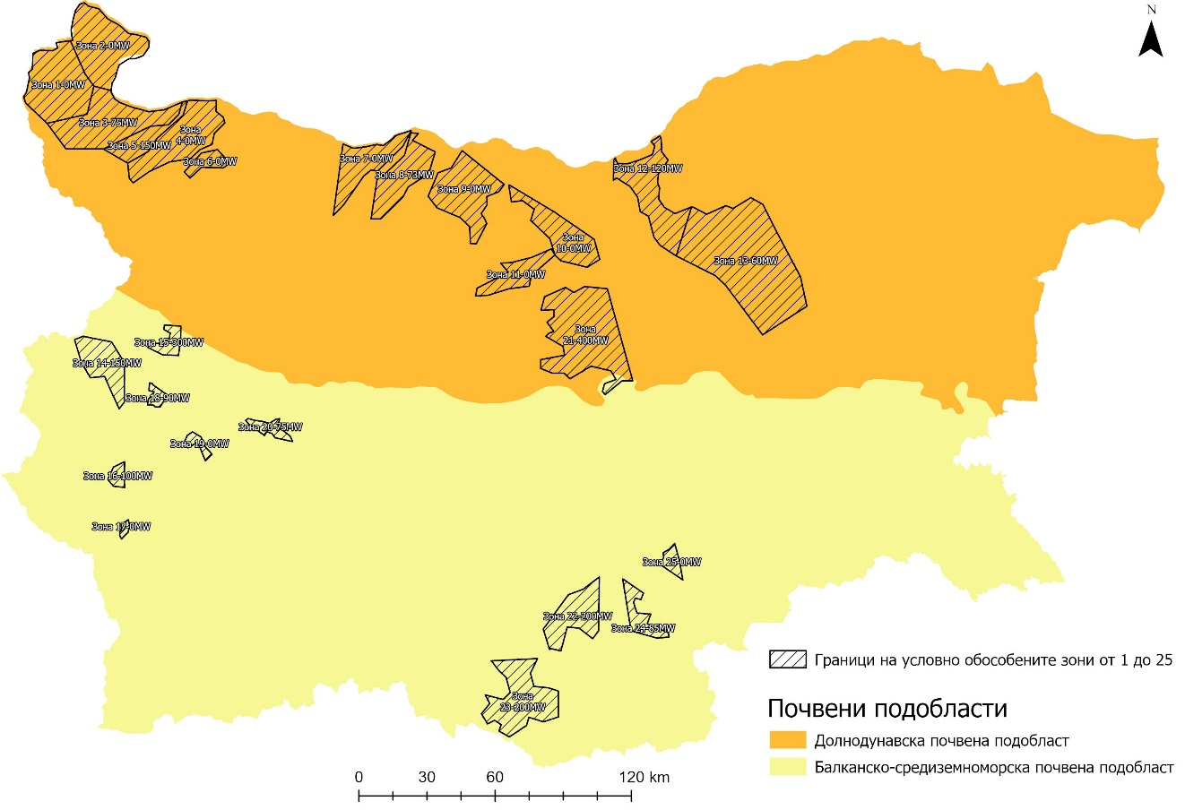
Фигура 21. Почвено-географско райониране – почвени подобласти
Съгласно гореизложеното почвено делене на страната, зоните предвидени в Плана попадат в следните почвени подобласти:
- Зони с номера от 1 до 13 и зона 21 попадат в Долнодунавската почвена подобласт.
- Зони с номера от 14 до 25 (без зона 21) попадат в Балканско-средиземноморската почвена подобласт.
Определените в Плана 25 зони попадат в различни почвени провинции, както следва:
- Зони 1,2,3,4,5,6 попадат в Западна Долнодунавска почвена провинция, а доминиращите почвени типове са дадени на фигура 42 в ДЕО.
- Зони 7,8,9,10 и северната част от зона 12 попадат в Средна Долнодунавска почвена провинция, а зони 11 и 21 попадат почти изцяло в Средна предбалканска почвена провинция. Доминиращите почвени типове в зони 7,8,9,10 и 21 са дадени на фигура 43 на ДЕО.
- Зони 12 и 13 – южната част на зона 12 попада в Лудогорската почвена провинция, а зона 13 се явява зоната попадаща в цели три почвени провинции – Лудогорска, Провадийска и Източнобалканска. Доминиращите почвени типове са дадени на Фигура 44 в ДЕО.
- Зони 14,15,16,17 и 18 попадат в Софийско-Краищенската провинция. Зони 19 и 20 попадат във Витошко-Средногорската почвена провинция. Доминиращите почвени типове са дадени на Фигура 45 в ДЕО.
- Зони 22, 23, 24 и 25 попадат в три почвени провинции – Западнородопска, Източнородопска и Среднотракийска-Тунджанска. Доминиращите почвени типове са дадени на Фигура 46 в ДЕО.
Състояние на почвите
Подробни данни за състоянието на почвите са дадени в т.2.1.4. на ДЕО.

Ландшафт
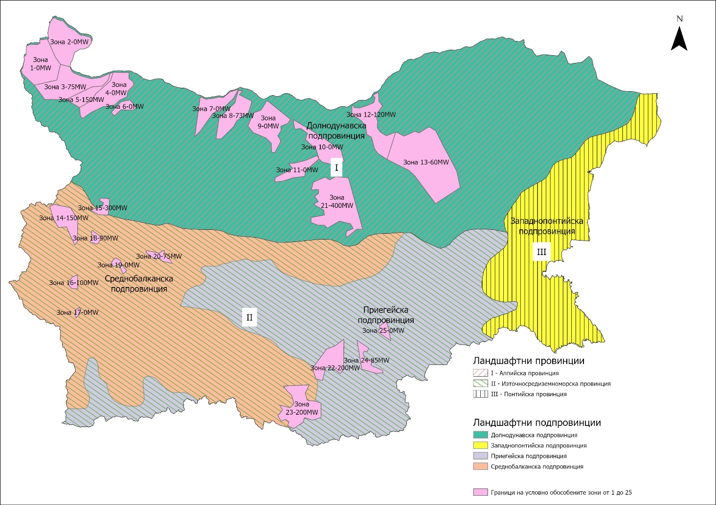
Фигура 22. Ландшафтни подпровинции
За описание на ландшафтите на територията на страната е приета разработената от А. Велчев, Н.Тодоров и Р. Пенин схема на ландшафтно-екологично райониране, в основата на която е залегнало условното поделяне на територията на България на 3 провинции, 4 подпровинции, 14 области, 35 окръга и 87 района. На фигурите по-горе са показани провинции, подпровинции и 14-те ландшафтни области, които кратко ще бъдат разгледани по-надолу в настоящата точка.
За най-голяма таксономична единица са приети провинциите (Фигура 22), като поделянето на останалите таксономични единици спрямо тях е подробно представено в т.2.1.5 на ДЕО. В същият раздел на ДЕО са представени данни за областите от ландшафтно-екологично райониране на страната.

Културно-историческо наследство
Териториалният обхват на Плана определя 25 приоритетни зони на територията на Република България, които обхващат 19 административни области.
С оглед на широкия териториален обхват на определените зони, културно-историческото наследство е разгледано в т.2.1.6 на ДЕО в обобщен вид и структурирано по области.

Биологично разнообразие

Флора
България принадлежи към Холарктическото флористично пространство.
Територията на страната е включена в три растителногеографски области: Европейска широколистна горска, Евроазиатска степна и лесостепна, и Средиземноморска склерофилна горска (Червена книга на Република България, 2011). За целите на флористичните изследвания България е разделена на 20 флористични района и 14 подрайона, чиито граници приблизително следват техните географски и фитогеографски граници: Черноморско крайбрежие (Северно, Южно), Североизточна България, Дунавска равнина, Предбалкан, Стара планина (Източна, Средна, Западна), Софийски район, Знеполски район, Витошки район (Витоша и Плана), Западни гранични планини, Струмска долина (Северна, Южна), Беласица, Славянка, долината на р. Места, Пирин (Южен, Северен), Рила, Средна гора (Западна, Източна), Родопи (Западни, Средни,Източни), Тракийска низина, Тунджанска хълмиста равнина и Странджа (Йорданов, 1966).
По данни на Petrova et al. (2018) в България се срещат 4 064 вида папратовидни и семенни растения, отнасящи се към 921 рода и 159 семейства. По-голямата част от тях -3 330 вида (Червена книга на РБ, 2011) -са спонтанно разпространени в равнините и планините на страната в естествени или антропогенно изменени местообитания и образуват групата на автохтонните растения. Повече от 500 вида от 93 семейства, главно многогодишни тревисти растения, храсти и дървета, са доминанти и субдоминанти в растителните съобщества -предимно представители на семействата на житните растения, киселите треви, бобовите, сложноцветните, розоцветните и др. В биологичния спектър на флората доминират тревистите многогодишни и едногодишни растения -общо около 3 540 вида, а дърветата (88 вида), храстите (236 вида) и полухрастите (35 вида) образуват групата на фанерофитите.
Над 500 вида дървета, храсти и тревисти растения са ограничено разпространени в българската флора. Част от тях са български или балкански ендемити, други са редки растения, остатък от древни флори, или видове, чиито основни ареали са извън България. У нас те имат малко на брой популации, понякога в единични находища, често в граничните флористични райони на страната или във високите планини. Спецификата на флората до голяма степен се определя именно от ендемичния елемент -498 вида (12,8%) от видовото богатство на страната, от които 186 са български ендемити, а 312 -балкански. Реликтните видове, включително с терциерна възраст, допълват флористичното богатство. Около 560 вида са плевели и рудерали, а сред тях се открояват инвазивните видове, които се разселват бързо и заемат свободни местообитания или изместват автохтонни видове.
Обект на защита по Приложение 3 на ЗБР са 574 вида висши растения, а предмет на опазване в защитени зони (Приложение 2 на ЗБР) са 21 вида висши растения и мъхове. В Червена книга на Република България, том І са включени 808 вида, разпределени по следния начин: водорасли -6 вида; мъхове -102 вида; папратообразни растения -8 вида; голосеменни растения -4 вида; покритосеменни растения -539 вида (изчезнали -1, регионално изчезнали -11, критично застрашени -197, застрашени -292, уязвими -38 избрани вида -български и балкански ендемити, включени в Приложение 3 на ЗБР и в Директивата за местообитанията). В Списъка на лечебните растения, попадащи под разпоредбите на Закона за лечебните растения, са включени 785 вида.
От растително-географска гледна точка растителната покривка представлява комплекс от съобщества с бореален, средноевропейски (най-широко разпространени), степен (на второ място по разпространение), арктичен, алпийски, балкански (включително средиземноморски) и местен характер. Растителността се изгражда от представители на всички екологични групи по отношение на водния фактор, а видовете варират в широки граници по отношение на топлинния фактор и едафичните условия. В планините са развити всички пояси, обособени в Средна Европа, без нивалния. Отлично развит алпийски пояс има в Рила, в Пирин е представен по-ограничено, а другаде се среща само фрагментарно. В тревната и храстчевата растителност на алпийския и субалпийския пояс доминират многобройни балкански и локални ендемити.
Съгласно класификацията на местообитанията на EUNIS, в страната са идентифицирани 166 консервационно значими природни местообитания, принадлежащи към шест основни групи: морски местообитания -11 бр.; крайбрежни местообитания -8 бр.; вътрешни водоеми -21 бр.; блата, мочурища и торфища -6 бр.; тревни съобщества и съобщества от мъхове и лишеи -32 бр.; храстови съобщества -32 бр.; гори -40 бр.; вътрешноконтинентални скални местообитания -16 бр. По категории на застрашеност природните местообитания в том 3 на Червена книга на Република България (2011) се разпределят: критично застрашени -28, застрашени -71, уязвими -47, потенциално застрашени -20.
В контекста на настоящата оценка флората, растителността и местообитанията на приоритетните зони за вятърна енергия са анализирани въз основа на Картата на растителността на България (Бондев, 1992), данните за земеползването от CORINE Land Cover, флористичното райониране на страната, разпространението на защитените растителни видове от Приложение II на Директивата за местообитанията (докладване 2025 г.) и местообитанията от Приложение I на същата директива (МОСВ, 2013). Анализът е извършен на ниво приоритетни зони чрез пространствено пресичане на горепосочените данни с техните граници, което съответства на стратегическото ниво на настоящата екологична оценка. Резултатите са представени по географски групи зони, отразяващи флористичното районирне и ландшафтната специфика на съответните територии.
Подробни данни за флората, растителността и местообитанията на приоритетните зони, са представени в т.2.1.7 на ДЕО.
Флората и растителността на приоритетните зони отразяват биогеографското разнообразие на страната и принадлежността на зоните към различни флористични райони. Преобладаващата част от зоните са доминирани от земеделски ландшафти на мястото на потенциална естествена растителност от дъбови гори (цер, благун, горун), което е характерно за Дунавската равнина, Предбалкана и Тракийската низина. Зоните от Дунавската равнина (Зони 1–10, 12) са с най-висок дял на обработваеми земи -в редица от тях над 80–90% от площта е незапоена орна земя по данни от CORINE, а естествената растителност е фрагментирана и ограничена до крайречни ивици и нарушени терени. Зоните от Софийския район и Кюстендилско (Зони 14–20) се отличават с по-голямо разнообразие на растителните съобщества, включително буково-горунови и мизийски букови гори, и с по-богато присъствие на защитени растителни видове -мъхове (Buxbaumia viridis, Dicranum viride, Sphagnum spp.), орхидеи (Himantoglossum jankae) и планински видове (Gentiana lutea, Tozzia carpathica). Зоните от Южна България (Зони 22–25) са характерни с термофилни дъбови гори с медитерански елементи, а Зона 23 (Родопи) се откроява с най-голям брой и площ на местообитания по Приложение I на Директивата за местообитанията -44 ha дъбово-габърови гори (9170) и 12 типа местообитания общо.
По отношение на защитените растителни видове по Директивата за местообитанията (ИАОС, 2025) най-богати са зоните от Предбалкана и Централния Балкан (Зона 21 -5 вида) и Софийския район (Зони 18 и 19 -по 4–5 вида), докато зоните от Дунавската равнина са сравнително бедни -повечето имат по 0–2 защитени растителни вида. Galanthus nivalis е най-широко разпространеният защитен вид, установен в 11 зони, следван от Himantoglossum jankae -в 8 зони.

Фауна
България е обитавана от богата и разнообразна фауна като следствие от кръстопътното положение на страната между Централна Европа, Средиземноморието, Украино-Казахската степ и Малоазийско-Кавказкия район. На нейната територия се срещат както северноевропейски и степни елементи, така и средиземноморски видове животни. В зоогеографско отношение сухоземната фауна се отнася към Палеарктичната зоогеографска област на Холарктичното царство. Страната е разположена основно в Евросибирската зоогеографска подобласт, но граничи и с Медитеранската, което обуславя наличието на два основни зоогеографски комплекса — северен (евросибирски), формиран от студеноустойчиви видове, и южен (медитерански), включващ множество топлолюбиви видове (Големански, 2011). Съгласно зоогеографското райониране на страната (по Георгиев, 1980) България се разделя на две зоогеографски подобласти — Евросибирска и Средиземноморска, поделени на 7 зоогеографски района: Дунавски, Старопланински и Рило-Родопски (Евросибирска подобласт) и Тракийски, Странджански, Черноморски и Струмско-Местенски (Средиземноморска подобласт). Територията на страната включва части от три биогеографски района по ЕТС/BNP, залегнали в Директивата за местообитанията (92/43/ЕЕС) — Алпийски, Континентален и Черноморски.
България е в центъра на Балканския полуостров, който е едно от основните средища на видообразуване в Европа. Значителна част от националната фауна представляват балканските ендемити, особено сред видовете с консервационно значение. Общият брой на ендемичните родове, видове и подвидове животни, установени в страната, е около 1 200, от които около 790 са български ендемити, а около 410 — балкански (Големански, 2011). Понастоящем са публикувани данни за около 30 780 вида животни, което се оценява на около 50% от предполагаемото фаунистично разнообразие на страната. Гръбначните животни наброяват около 780 вида, разпределени в 52 разреда и 166 семейства.
Ихтиофауната включва 218 вида от 59 семейства, като в Световната Червена книга на IUCN са включени 51 вида, а 22 — в Червена книга на НР България (Живков и др., 2005). България е сред европейските страни с най-високо биоразнообразие на земноводни и влечуги — 56 вида (7 вида опашати земноводни, 12 вида безопашати земноводни, 6 вида костенурки, 13 вида гущери, 18 вида змии). През миналия век два вида змии са изчезнали, а за два вида морски костенурки са регистрирани само единични екземпляри. Всичките 56 съвременни вида са включени в Приложенията на Бернската конвенция, 42 са защитени по ЗБР, а 12 са включени в Червена книга на НР България (Бисерков, 2007; Бисерков и др., 2005).
Орнитофауната на страната наброява 420 вида птици съгласно Списъка на видовете птици в България (BUNARCO, 2014), като за периода след 2009 г. са добавени 11 нови вида. България разполага с едни от най-богатите в Европа орнитологични места. Индексът на обикновените видове птици за периода 2005–2020 г. показва тенденция за стабилно общо състояние, като от 74 оценени вида 19% са с тенденция към намаляване на числеността, 26% — към увеличаване, а 24% са стабилни. През територията на страната преминават основни миграционни пътища на реещите се птици — в най-голяма степен са проучени черноморското крайбрежие, Добруджа и Източна Стара планина (Матеева и Янков, 2013). Опазването на значимите природни местообитания на птиците е сред главните приоритети за съхраняване на националното биоразнообразие (Иванов, Янков, 2005).
Бозайниковата фауна наброява около 100 вида, от които 46 са консервационно значими (Попов и др., 2007). Въз основа на екологичните предпочитания бозайниците се отнасят към три основни типа фауна: горски мезофилен, горски термоксерофилен и континентално-ксерофилен (Пешев и кол., 2004). Особено внимание се отделя на прилепите — сред най-застрашените групи гръбначни животни поради бързото намаляване на тяхната численост и видово разнообразие. В рамките на Националната система за мониторинг на биологичното разнообразие са обхванати 56 подземни местообитания на прилепи, в които са установени общо 19 вида. Най-срещаните видове в пещерите са Rhinolophus ferrumequinum, Rhinolophus euryale, Myotis myotis, Myotis blythii, Myotis emarginatus, Myotis capaccinii и Miniopterus schreibersii. В 18 от изследваните обекти числеността на всички прилепи надвишава 2 000 индивида, а в два обекта с антропогенен произход са установени уникално високи числености от над 10 000 индивида — изключителни за Балканския полуостров и Европа. България е разположена в един от най-богатите на пещерна фауна региони в света — в страната са документирани над 5 000 карстови пещери, а установените пещерни животни надхвърлят 780 вида, от които над 150 са представители на водните безгръбначни. По богатство, разнообразие и ендемизъм на пещерната фауна страната се нарежда сред първите в Европа (Големански, 2011; Pandourski, 2007).
В контекста на настоящата оценка фауната на приоритетните зони за вятърна енергия е анализирана въз основа на три основни източници: докладването на България по Директивата за птиците (Член 12, 2025 г.) и Директивата за местообитанията (Член 17, 2025 г.) в 10 km грид (ИАОС, 2025), и данните от Червена книга на Република България, том II — Животни (2015), представени като точкови записи по UTM квадрати. Разпространението на видовете е определено чрез пространствено пресичане на посочените данни с границите на приоритетните зони, като за UTM точковите данни е приложен буфер от 5 km, съответстващ на половината от страната на 10 km UTM квадрата. Резултатите са представени в матрични таблици по таксономични групи, отразяващи присъствието на всеки вид по зони, консервационния му статус по ЗБР и категорията му в Червената книга.
Подробни данни фауната на приоритетните зони, са дадени в т.2.1.7. на ДЕО.
Фауната в разглежданите приоритетни зони се характеризира с високо видово разнообразие и значителна консервационна стойност, обусловени от биогеографското положение на страната и разнообразието на местообитанията. Установено е присъствие на широк спектър таксономични групи, включително значителен брой видове с природозащитен статус по националното и европейското законодателство.
По отношение на видовото богатство най-богати са зоните от Дунавската равнина и Предбалкана — Зона 3 (276 вида), Зона 12 (257 вида) и Зона 9 (241 вида), което се дължи предимно на богатата ихтиофауна на дунавските притоци и разнообразната орнитофауна на откритите земеделски ландшафти. Зоните от Софийския район и Кюстендилско показват средно по-ниско видово богатство, като Зона 6 (120 вида) и Зона 16 (139 вида) са сред най-бедните.
Особено висока е консервационната значимост на орнитофауната — установени са 252 вида птици, като Зони 3, 9 и 12 концентрират най-голям брой строго защитени видове по ЗБР Приложение 2 (67, 64 и 60 вида съответно). По брой на критично застрашените видове (CR) се открояват Зони 3 и 12 (по 15 CR вида), Зона 2 (12 CR вида) и Зони 4 и 7 (по 10 CR вида) — всички в Дунавския район, където концентрацията на застрашени есетрови риби и водолюбиви птици е най-висока.
Хироптерофауната представлява специфичен консервационен приоритет, свързан с плътната карстова морфология на отделни части от страната. Зона 21 е с най-висока концентрация на карстови пещери в непосредствена близост (37 пещери до 5 km), следвана от Зона 3 (11 пещери до 5 km) и Зона 15 (7 пещери до 5 km). Зона 11 е единствената, в чиито граници попадат карстови пещери, а Зони 9 и 13 са в непосредствена близост до значими пещерни убежища с многохилядни колонии, включително едни от най-големите в Европа.

Защитени територии и защитени зони
Пространственият анализ на отношението на приоритетните зони към защитените зони (33) от мрежата Натура 2000 и към защитените територии (ЗТ) по Закона за защитените територии (ЗЗТ) е извършен по единна методология — разстояния граница до граница, изчислени между реалните полигони в среда на ГИС. За Натура 2000 е използван официалният слой на защитените зони в България (340 зони, EPSG:32635), а за ЗЗТ — официалният слой на защитените територии (1 024 обекта), включващ шестте категории по ЗЗТ: национални паркове, природни паркове, резервати, поддържани резервати, защитени местности и природни забележителности.
За всяка приоритетна зона са идентифицирани две категории защитени зони:
- граничещи 33/ЗТ — всички 33/3Т, чиито граници се допират до границите на приоритетната зона (минимално разстояние = 0 м), без да се припокриват с нея;
- 33/ЗТ в радиус до 10 km — всички 33/ЗТ, чието минимално разстояние до границата на приоритетната зона е в диапазона от 0 м до 10 000 м.
Разстоянията са изчислени между реалните граници на полигоните (не между центроиди). Геометриите на 33/ЗТ са опростени с толеранс 10 м с цел оптимизиране на изчисленията, без съществено влияние върху точността на резултатите при анализ на стратегическо ниво. Резултатите са представени в табличен вид по зони, подробно представени в т.2.1.7 на ДЕО.
Натура 2000
Всичките 25 приоритетни зони граничат с поне една защитена зона от мрежата Натура 2000. Общо са идентифицирани 149 случая на съседство, като броят на граничещите зони варира от 1 (Зони 5, 6, 15, 18 и 25) до 11 (Зона 21).
По отношение на типа на граничещите защитени зони, 12 от 25-те приоритетни зони граничат с поне една защитена зона по Директивата за птиците: Зони 3, 9, 11, 13, 14, 16, 17, 18, 19, 21, 23 и 24. Останалите 13 зони граничат единствено със защитени зони по Директивата за местообитанията. Граниченето със зони по Директивата за птиците е с особено значение от гледна точка на оценката на въздействието, тъй като тези зони са определени за опазване на видове птици, чувствителни към въздействието на вятърни турбини.
В 10-километровия радиус около всяка приоритетна зона присъстват допълнителни защитени зони. Единствено Зона 7 има само една такава зона в посочения радиус (BG0001014 Карлукоaво, по Директивата за местообитанията, на 8.6 km). При повечето зони в радиус до 10 km се намират между 2 и 11 допълнителни защитени зони. Зони по Директивата за птиците в 10-километровия радиус липсват единствено при Зони 6, 7 и 20, при които в посочения радиус присъстват само зони по Директивата за местообитанията.
Защитени територии по ЗЗТ
Нито една от 25-те приоритетни зони не се припокрива с територията на защитена територия по ЗЗТ. Ограниченията при определяне на приоритетните зони по реда на чл. 5, ал. 5 от ЗЕВИ изключват националните и природните паркове, резерватите и поддържаните резервати, което намалява риска от конфликт с висококатегорийните ЗТ.
При 14 от 25-те зони (Зони 1, 3, 4, 7, 8, 9, 11, 13, 14, 18, 19, 21, 23 и 24) е установен непосредствен контакт с граница на защитена територия. Преобладаващите типове граничещи ЗТ са защитени местности (22 случая) и природни забележителности (7 случая). При три зони — Зони 18, 19 и 21 — граничеща ЗТ е природен парк: Зони 18 и 19 са съседни на ПП „Витоша“, а Зона 21 — на ПП „Българка“.
Останалите 11 зони не граничат с ЗТ, но имат защитени територии в 10-километровия си радиус. Зона 2 е с най-близка ЗТ на 0,28 km (ЗМ „Острови Близнаците“), Зона 12 — на 0,15 km (ЗМ „Находище на обикновен сладник“), а Зона 22 — на 0,93 km (ПЗ „Скални образувания Каменни гъби“). Зони 6 и 25 са с най-отдалечени ЗТ в радиуса — съответно 4,4 km и 7,2 km.
В 10-километровия радиус около Зона 21 присъстват 41 защитени територии — включително НП „Централен Балкан“ на 9,6 km — което я очертава като зоната с най-богат контекст на ЗТ в страната. Зони 9 и 10 имат в радиуса си ПП „Персина“ (съответно на 3,3 km и 6,6 km), а Зона 12 — ПП „Русенски Лом“ (6,99 km)
Местоположението на съответните приоритетни зони спрямо защитените зони и защитените територии е дадено на фигурите по-долу.
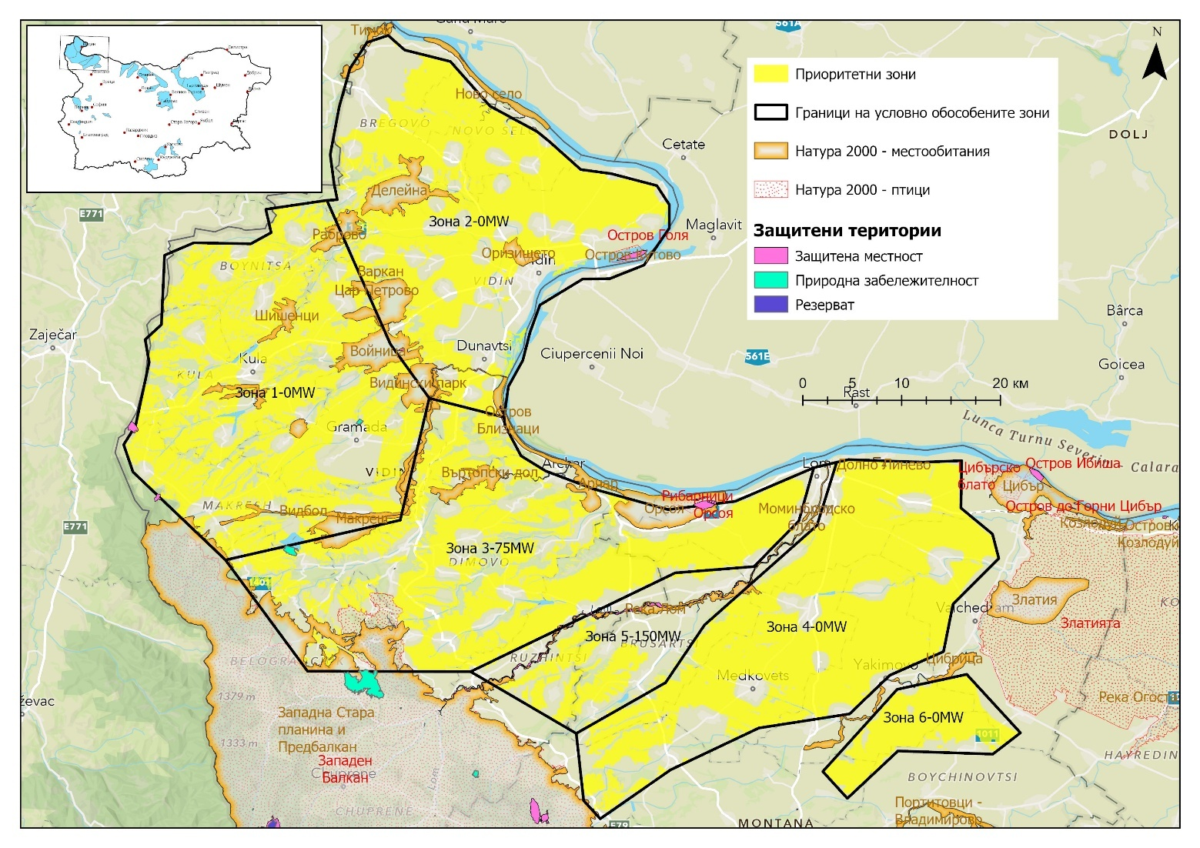
Фигура 23. Местоположение на приоритетни зони от 1 до 6 спрямо ЗЗ и ЗТ в близост

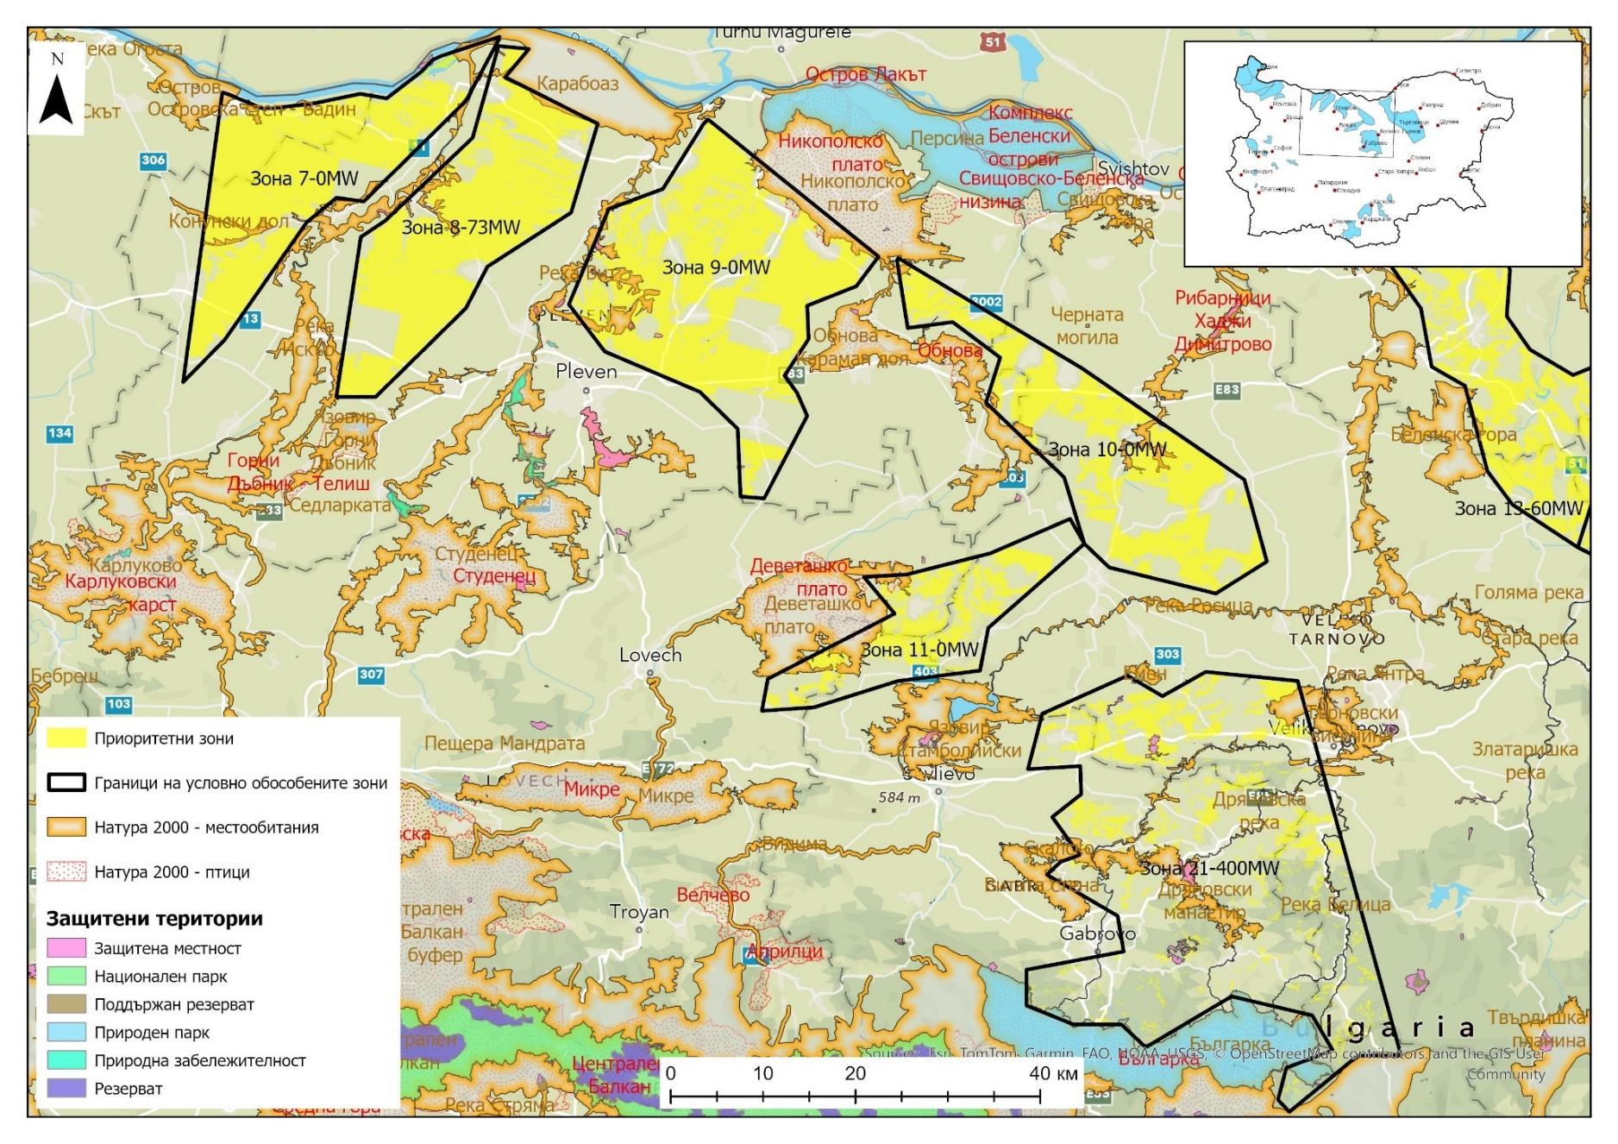
Фигура 24. Местоположение на приоритетни зони от 7 до 11 и 21 спрямо ЗЗ и ЗТ в близост
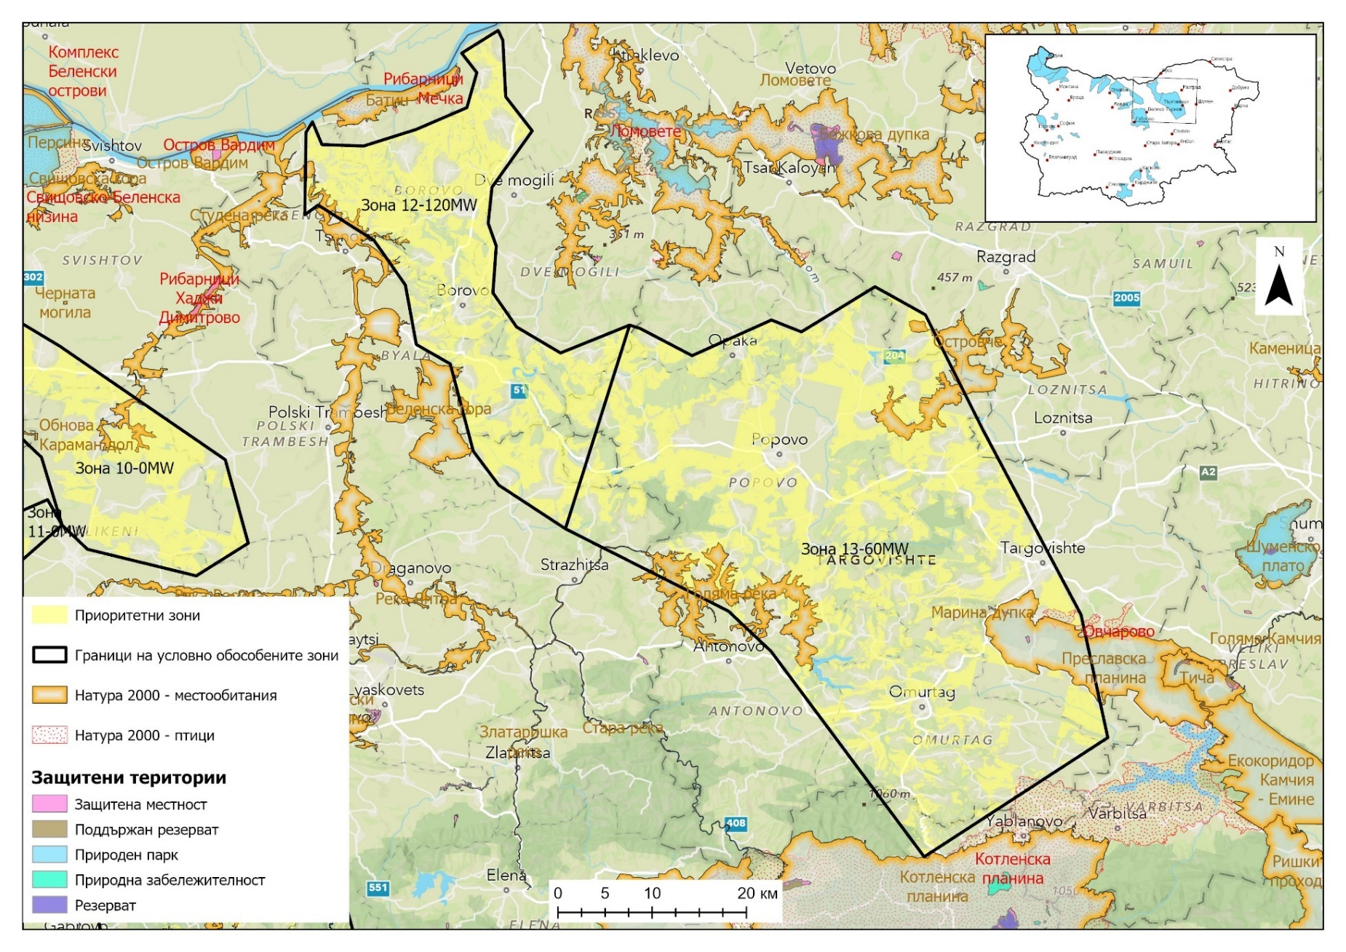
Фигура 25. Местоположение на приоритетни зони 12 и 13 спрямо ЗЗ и ЗТ в близост
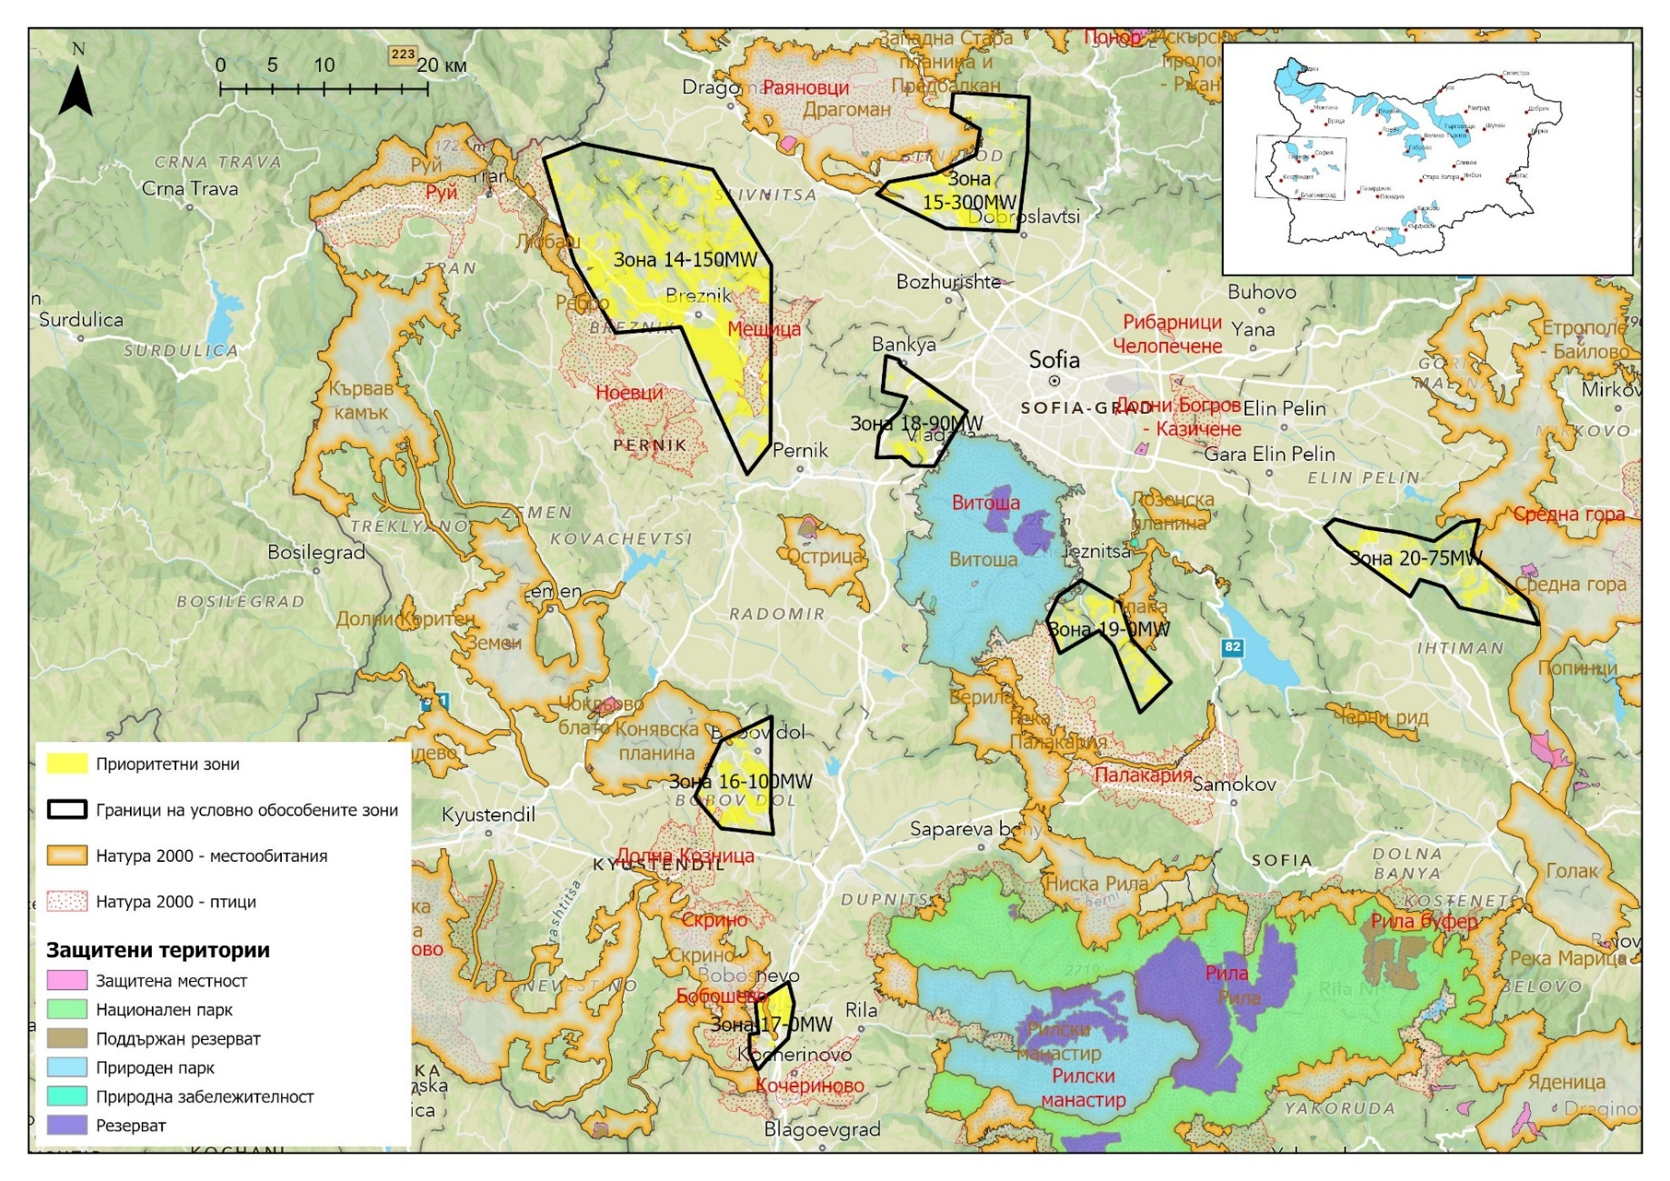
Фигура 26. Местоположение на приоритетни зони от 14 до 20 спрямо ЗЗ и ЗТ в близост

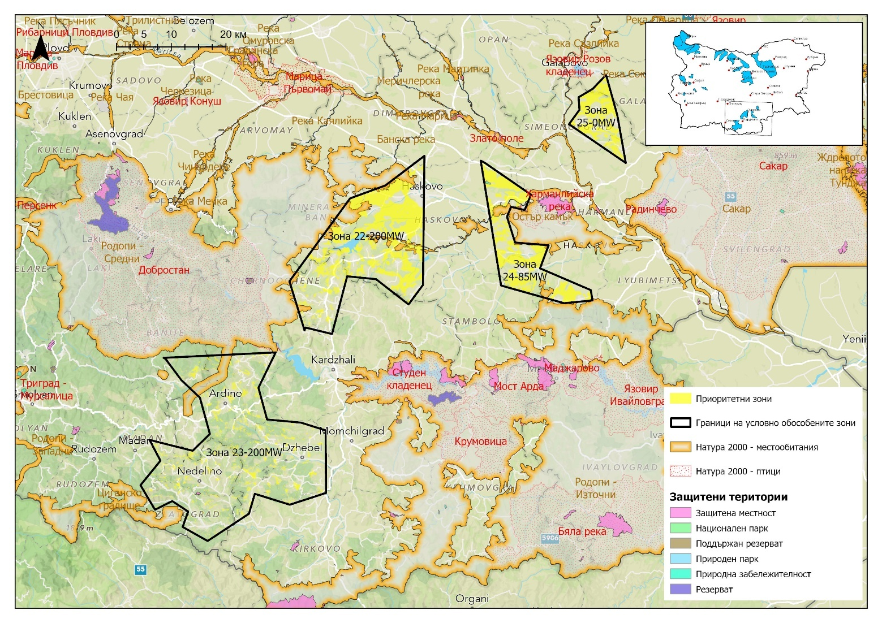
Фигура 27. Местоположение на приоритетни зони от 22 до 25 спрямо ЗЗ и ЗТ в близост

Материални активи
Детайлна информация за състоянието понастоящем, както и предвижданията на плана по отношение на материалните активи е разгледана в детайли в т. 1 на ДЕО, където също така се дава информация и за предвижданията на плана.

Здравно-хигиенни аспекти на околната среда
При разработването на настоящата точка са ползвани данни от НСИ (с актуалност на данните – към 31.12.2024г.), Здравеопазване 2025 – издание на НСИ и Национален център по обществено здраве и анализи към Министерство на здравеопазването (с актуалност на данните – към 31.12.2024г.).

Демографска характеристика
Към 31 декември 2024 г. населението на България е 6 437 360 души, като в сравнение с предходната година е намаляло с 8 121 души (0.1%). По-голямата част от общия брой на населението са жени – 51.9%, или на 1 000 мъже се падат 1 080 жени. От населението на страната 4 738 461 души, или 73.5%, живеят в градовете, а 1 707 020 души, или 26.5% - в селата. Броят на мъжете преобладава във възрастите до 55 години включително. С нарастването на възрастта се увеличават броят и относителният дял на жените от общото население на страната. Лицата на 65 и повече навършени години са 1 544 245 (24.0% от населението), а децата до 15 години в страната са 901 843 (14.0% от населението). Застаряването на населението през годините води до повишаване на неговата средна възраст, която нараства до 45.3 години в края на 2024 година. Средната възраст на населението в градовете е 44.5 години, а в селата – 47.6 години.
През 2024 г. в страната са регистрирани 53 727 родени деца, като от тях 53 428 (99.4%) са живородени. В сравнение с предходната година броят на живородените намалява с 3 769, или с 6.6%. Коефициентът на обща раждаемост е 8.3‰.
Броят на умрелите лица през 2024 г. е 100 736, а коефициентът на обща смъртност – 15.6‰. Спрямо предходната година броят на умрелите намалява с 270 (0.3%). Смъртността сред мъжете (16.8‰) е по-висока в сравнение със смъртността сред жените (14.6‰), или на 1 000 жени умират 1 064 мъже.
Съгласно разработения проект на Плана, ще бъде засегната по-голяма част от територията на Република България. В Таблица 43 от ДЕО са дадени данни от НСИ за 2024г., като е направено сравнение с данни от 2023г. за спада на населението за разглежданите области и съответните общини.
От областите, попадащи в териториалния обхват на ППЗ, три области увеличават населението си през 2024 г. спрямо 2023 г. – София -град – с 0,7%, Кърджали и Хасково – с по 0.1%. При всички останали области има намаление, като най-голямо е за областите Видин – с 1,7%, Монтана – с 1.6%, Плевен и Разград – по 1.2%.
Сред многото комплексни причини за намаляване на населението в страната, на първо място протичането на процесите на раждаемост и смъртност, формиращи неговия естествен прираст. В цитираната по-горе таблица на ДЕО са дадени данни от НСИ за 2024г. за естествения и механичния прираст на населението за разглежданите области.
По отношение на демографските показатели, устойчивата тенденция на намаляване на раждаемостта и естествения прираст, и външните и вътрешни миграционни процеси през последните две десетилетия водят до застаряване на населението и до промени в неговата основна възрастова структура – под, във и над трудоспособна възраст. Тенденцията на застаряване на населението се изразява главно в нарастване на дяла на възрастовото население.
Процесите на застаряване на населението са по-силно изразени от средните данни за страна в повече от половината области в обхвата ППЗ.
В Таблица 44 на ДЕО са представени сравнителните данни във възрастовото разпределение на населението в страната по разглежданите области през 2024 г.
Данните за възрастова структура на населението от разглежданите области следват тенденцията на средните данни за страната за „под“, “в“ и „над“ работоспособна възраст.
Към 31.12.2024 г. общият коефициент на възрастова зависимост в България е 61.3%, или на всяко лице в зависимите възрасти (под 15 и над 65 години) се падат по-малко от две лица в активна възраст. Възпроизводството на трудоспособното население се характеризира чрез коефициента на демографско заместване, който показва съотношението между броя на влизащите в трудоспособна възраст (15 – 19 години) и броя на излизащите от трудоспособна възраст (60 – 64 години). Към 31.12.2024 г. това съотношение е 69%. Област Видин е сред областите, в които този показател е най-нисък, а именно – 24 051 лица, излизащи от трудоспособна възраст, се заместват от 37 719 лица, влизащи в трудоспособна възраст.

Здравеопазване
Към 31.12.2024 г. броят на действащите лечебни заведения за болнична помощ в страната е 341, т.е. без промяна в сравнение с предходната година. Запазва се броят на многопрофилните болници (181), специализираните болници (138) и центровете със стационар (22).
Броят на лечебните заведения за извънболнична помощ в страната (с изключение на индивидуалните и групови практики за първична и специализирана помощ) e 2 289, т.е. с 52 повече от предходната година, и включва диагностично-консултативни центрове (114), медицински центрове (846), дентални центрове (68), медико-дентални центрове (70) и медико-диагностични и медико-технически лаборатории (1 191). Без промяна е броят (149) на другите лечебни и здравни заведения в страната – центрове за спешна медицинска помощ, центрове за трансфузионна хематология, хосписи, домове за медико-социални грижи за деца, национални центрове без легла, регионални здравни инспекции, центрове за комплексно обслужване на деца с увреждания и хронични заболявания и други.
Към 31.12.2024 г. по данни на НСИ в т.2.1.9 на ДЕО е дадена информация за болничната помощ по области.

Болестност и заболеваемост
Част от основните причини за влошеното здраве на населението е средата и качеството на живот. Сериозен проблем остават емисиите от фините прахови частици и отчасти на някои други атмосферни замърсители. Въздействието на високите концентрации на прах върху здравето е повишената заболеваемост от сърдечно-съдови заболявания, заболявания на дихателната система, особено при децата. Тенденцията към увеличаване съдържанието на азотен двуокис в атмосферния въздух на големите населени места се задълбочава с нарастване броя на личните МПС. Повишените концентрации на азотен двуокис увеличават заболяванията на горни и долни дихателни пътища при децата, задълбочава и усложнява се симптоматиката и заболеваемостта на хронично болните хора.
Други рискови фактори на жизнената среда, влияещи върху здравето на населението, са е шумът в околната среда и нейонизиращите лъчения.
През 2024 г. водещи заразни болести са варицела, скарлатина и коклюш съответно с честоти 430.1, 135.7 и 42.2 на 100 000 души от населението. Значително увеличение спрямо предходната година има в броя на регистрираните заболявания от заразните болести коклюш (от 20 на 2 721), лаймска борелиоза (от 195 на 390), морбили (от 0 на 27), малария (от 10 на 18) и менингококов менингит и сепсис (от 3 на 7).
Броят на новооткритите заболявания и рецидиви от активна туберкулоза през годината е 885, т.е. с 16 повече от регистрираните случаи през предходната година. Най-честа е белодробната форма на заболяването (91.4%), а съотношението между мъже и жени е съответно 64.2% към 35.8%. Случаите при деца до 17 години са 31 бр., т.е. с 8 повече от регистрираните случаи през предходната година.
Броят на новооткритите заболявания от злокачествени новообразувания през годината е 25 225, т.е. с 983 по-малко от регистрираните случаи през предходната година. Най-честите локализации са кожа (17.7%); млечна жлеза при жените (11.8%); простатна жлеза (10.6%); трахея, бронхи и бял дроб (8.1%) и дебело черво (7.9%). Случаите при деца до 17 години са 49 бр., т.е. с 3 по-малко от регистрираните случаи през предходната година. Най-честите локализации в тази група са злокачествените заболявания на лимфна, кръвотворна и сродните им тъкани (57.1%); храносмилателни органи (8.2%); кости и ставни хрущяли (8.2%) и пикочна система (8.2%).
Броят на новооткритите заболявания от някои кожно-венерически и кожнозаразни болести през годината е 4 109, т.е. със 110 повече от предходната година. Най-чести са заболяванията от микроспория, трихофития и фавус (87.0%). Случаите при деца до 17 години са 746 бр. (т.е. с 34 повече от предходната година).

Анализ на рисковите фактори, свързани с населението и човешкото здраве, в т. ч. свързани с околната среда
Рискови фактори, свързани със социално-икономическата среда
Здравословното състояние и здравният статус на населението е интегрален показател за социално-икономическото развитие на страната, качеството на живота на населението и качеството на развитие на човешкия капитал.
Нивото на риска от бедност на ниско териториално ниво – области и общини е основен инструмент в страната и ЕС за мониторинг на социалния статус на населението. По данни на Министерство на труда и социалната политика, през 2025 г. определената линия на бедност общо за България e 7656 лв (3915 евро). Годишен, или 638 лв. (326 евро) средно месечен доход на лице от домакинство, което е повишение с 21,3% в сравнение с 2024 г.
По последни публикувани данни за 2024г. на НСИ, линията на бедност общо за страната е 9166 лв. (4687 евро). При този размер на показателя под прага на бедност са били над 1,4 милиона българи, или 21,7% от населението на страната. През 2024 г. 16.6% от населението живеят в тежки материални и социални лишения (ограничения в 7 от 13 показателя), или с 1.4 процентни пункта по-малко в сравнение с 2023 година.
В Таблица 44 на ДЕО са представени данни относно линията на бедност в страната по разглежданите области през 2024 г.
Икономическото развитие е в основата на благосъстоянието на населението. Най-често то се оценява по Брутния вътрешен продукт (БВП) (общата стойност на стоките и услугите произведена на дадена територия за определен период). Разликите в БВП между отделните региони и области в страната са значителни, което се отнася и за разглежданите области. По последни данни на НСИ за 2024 г., БВП на човек от населението при средни данни за страната 16 265 евро.
В Таблица 46 на ДЕО са представени данни относно БВП на човек от населението в страната по разглежданите области през 2024 г.
Рискови фактори, свързани с начина на живот
Рисковите фактори, свързани с начина на живот са тютюнопушенето, употребата на алкохол, ниската физическа активност, храненето и хранителния статус на населението, употребата на наркотици. Предвид това, че нямат отношение към ППЗ, обект на настоящата оценка, то същите не се разглеждат детайлно.
Рискови фактори, свързани с околната и трудовата среда
Рисковите фактори, свързани с околната среда, са атмосферния въздух, питейните води, води за къпане, почви, отпадъци, шум, генетично модифицирани организми в храни, нейонизиращи лъчения, йонизиращи лъчения. Предвид значимостта им и индиректната връзка с прилагането на ППЗ, обект на настоящата оценка, то рисковите фактори, свързани с околната и трудовата среда са разгледани по-долу в настоящата екологична оценка.
Рискови фактори по отношение на „атмосферния въздух“
Замърсяването на атмосферния въздух се определя като съществен, но предотвратим рисков за човешкото здраве фактор и се използва като маркер за устойчиво развитие. Системната експозиция на повишени нива на атмосферни замърсители директно или индиректно провокира диапазон от нежелани ефекти – от незначителни функционални смущения до появата на сериозни заболявания на отделни органи и системи като:
- Понижена белодробна функция;
- Повишена възприемчивост на организма към респираторни инфекции;
- Усложнено протичане на съществуващи сърдечносъдови заболявания;
- Усложнено протичане на съществуващи хронични респираторни заболявания, включително и астма;
- Намалена средна продължителност на живота.
Емисиите от икономическите дейности: изгаряне на горива при производство на електрическа и топлинна енергия, в промишлеността и в битовото отопление са основен източник на замърсяване на атмосферния въздух. Не малък дял имат и емисиите от транспорта и селското стопанство.
Фините прахови частици (ФПЧ10 и ФПЧ2.5) и озон (О₃) са най-проблемните замърсители по отношение на човешкото здраве, следвани от бензо(а)пирен (индикатор за полициклични ароматни въглеводороди) и азотен диоксид (NO₂). Най-силно засегнати от въздействието на високите концентрации на озон (О₃), амоняк (NH₃) и азотни оксиди (NO_{X}) са екосистемите и горите във високопланинските райони.
Ефектите от лошото качество на въздуха се усещат най-силно в две основни области – в градските райони, където хората изпитват значителни здравословни проблеми и екосистемите, където се уврежда растежа на растителността, а еутрофикацията е довела до загубата на биологично разнообразие.
По последно публикувани данни и доклади от ИАОС за 2023г., анализът на емисиите на някои атмосферни замърсители показват, че в периода 2005–2023г.:
- Емисиите на SO₂ намаляват с 95% за 2023 г. в сравнение с базовата 2005г., което основно се дължи на намалените емисиите от топлоелектрическите централи (ТЕЦ).
- Емисиите на NO_{Х} намаляват с 59% за периода 2005-2023г., което основно се дължи на редуцираните емисии от ТЕЦ и в по-малка степен на намаление на емисиите от автомобилния транспорт.
- Емисиите на НМВОС намаляват с 36% за 2023г. в сравнение с базовата 2005г.
- За периода 2005-2023г. емисиите на NH₃ се увеличават с 6% – от 57,8 до 61,2 kt.
- Емисиите на ФПЧ_{2.5} намаляват с 41% през 2023 г. в сравнение с базовата 2005г. Основният източник на ФПЧ_{2.5} е изгарянето на горива в битовия сектор.
Подробна информация за този рисков фактор е представена в т.2.1.9 на ДЕО.
Рискови фактори по отношение на „качеството на питейните води“ и „водите за къпане“
България се отличава с относително значими пресни водни ресурси в сравнение с други европейски страни, както по абсолютен обем, така и на човек от населението. През 2023 г. пресните водни ресурси на България се оценяват на 106 655,80 млн m³, или с около 7 % повече спрямо средномногогодишния обем (99 441,60 млн. m³, 1981-2023 г.). Потреблението на вода от домакинствата в страната е относително устойчиво. Общото количество на фактурираната от ВиК питейна вода през 2023 г. е 250,27 млн. m³, което се равнява на 106 л/чов/ден.
Подробна информация за този рисков фактор е представена в т.2.1.9 на ДЕО.
Рискови фактори по отношение на шума
Обикновено този фактор не действа изолирано, а участва в изключително сложна комбинация с други рискови за здравето фактори, които могат да бъдат химични, физични, биологични, психологични и такива, свързани с начина на живот, атакуващи човешкия организъм в течение на целия му живот. Вредата от шума се превръща в една от характеристиките на модерния живот.
Подробна информация за този рисков фактор е представена в т.2.1.9 на ДЕО.
Рискови фактори по отношение на вибрациите
Вибрациите са рисков фактор, характерен предимно за работещите в такива условия. Вибрациите предизвикват увреждане на периферните кръвоносни съдове, нервни окончания и костите. Предпазните мерки включват основно технически решения за ограничаване нивото на вибрациите: монтиране на оборудването върху специален фундамент, виброгасящи ръкохватки, и др. конструктивни решения, които осигуряват спазването на нормите, свързани с експозиция на вибрации. Този фактор не е рисков за населението и не се очаква въздействието му във връзка с реализирането на ППЗ, обект на настоящата оценка.
Рискови фактори по отношение на йонизиращите лъчения (радиационна обстановка)
Радиационната обстановка представлява естествена и изкуствена радиация. Може да предизвика остри и хронични увреждания – остра лъчева болест, злокачествени заболявания, мутации в поколенията и смърт. Защитата от йонизиращи лъчения включва: устройства за дистанционно управление, херметизиращи и ограждащи устройства, вентилация, защитни покрития, знаци за безопасност и сигнализация, лични предпазни средства.
Рискови фактори по отношение нейонизиращи лъчения
Това са електрически, магнитни или електромагнитни лъчения с възможно неблагоприятно въздействие върху здравето. Те предизвикват болести на органите на кръвообращението (хипертония), увреждане на очите и на централната и вегетативна нервна система. Защитата от нейонизиращи лъчения се осъществява чрез заземяване и електростатични полета.
Информация относно съществуващото състояние по отношение вредните физични фактори е дадена по-горе в настоящата точка.
Рискови фактори свързани с отпадъците
Образуваните на територията на страната отпадъци са дадени в т. 2.1.10. Макар че същите нямат пряко отношение към живота и здравето на населението, то те са със съществено индиректно влияние, поради това, че неправилното третиране на същите може да доведе до индиректно замърсяване на компонентите на околната среда, в т. ч. въздух, води и почви, като по този начин окаже дори и значително въздействие върху здравето на хората. Не на последно място нерегламентираното изхвърляне на отпадъците и неправилното им третиране води до увреждане на флората и фауната и нарушаване на баланса в околната среда, което също така може да има своите индиректни последици върху живота и здравето на хората.

Отпадъци
Териториалният обхват на Плана включва определени зони от територията на Република България, попадащи в населени места от районите от ниво NUTS 3: Видин, Монтана, Враца, Плевен, Велико Търново, Ловеч, Габрово, Русе, Търговище, Разград, Сливен, София област, София – град (столична), Перник, Кюстендил, Стара Загора, Хасково, Смолян, Кърджали.
Подробна информация за управление на отпадъците по териториален принцип, е представена в т.2.1.10 на ДЕО.
Във всички общини чиято територия попада в обхвата на ППЗ, са изградени и функционират системи за организирано сметосъбиране и сметоизвозване на твърди битови отпадъци (ТБО). В регионален план обхванатото население в система за организирано събиране и транспортиране на битови отпадъци на общините е 100 %, като са изготвени графици за периодичността на събирането на битови отпадъци в различните населени места.

Опасни химични вещества и смеси
Националната политика по управление на химикалите се основава на Закона за защита от вредното въздействие на химичните вещества и смеси (ЗЗВВХВС) и изискванията на Директива Севезо ІII, транспонирана в българското законодателство в Закона за опазване на околната среда (ЗООС) – Глава седма “Предотвратяване и ограничаване на промишленото замърсяване”, Раздел I “Контрол на опасностите от големи аварии” и подзаконовите нормативни актове към тях.
Информация за предприятията с нисък и тези с висок рисков потенциал е дадена в ДЕО.
Накратко може да се обобщи, че на територията на страната има общо 231 предприятия, класифицирани като такива с нисък ши с висок рисков потенциал: От тях 133 са предприятията с нисък рисков потенциал и 98 класифицирани с висок рисков потенциал.
Съгласно Електронната база данни (публичен регистър) на предприятията с нисък и висок рисков потенциал, попадащи в обхвата на глава седма, раздел първи от Закона за опазване на околната среда, на територията на общините в териториалния обхват на ППЗ, са налични предприятия, класифицирани с нисък или висок рисков потенциал, които са посочени в т.2.1.11 на ДЕО.

Вредни физични фактори

Шум
Показателите за шум в околната и жизнената среда са физични величини, при чието определяне са отчетени границите и степента на дискомфорт на гражданите, изложени на шум, в зависимост от характера на шума, времето на денонощието, предназначението на помещенията за обитаване, характера на териториите и зоните във и извън урбанизираните територии. Показателите за шум в околната среда са физични величини, при чието определяне са отчетени степента и границите на дискомфорт на гражданите, изложени на шум и е от основно значение за здравето на хората. Шумът е един от основните фактори с неблагоприятно въздействие върху населението, присъстващ като нежелан или вреден външен звук, причинен от човешката дейност, в т.ч. излъчван от автомобилния, железопътния и въздушния транспорт, от инсталации и съоръжения на промишлеността и от локални източници.
Степента на риска от увреждане на човешкото здраве под въздействието на фактора шум в околната среда е трудно установима. Обикновено този фактор не действа изолирано, а участва в изключително сложна комбинация с други рискови за здравето фактори, които могат да бъдат химични, физични, биологични, психологични и такива, свързани с начина на живот, атакуващи човешкия организъм в течение на целия му живот. Вредата от шума се превръща в една от характеристиките на модерния живот, като шумът в околната среда може да има сериозно въздействие върху човешкото здраве, като предизвиква както физически, така и психологически стрес реакции, както и други вредни ефекти в цялото тяло. Животът в райони, изложени на транспортен шум, значително увеличава риска от развитие на различни здравословни проблеми. Тези проблеми включват раздразнение, нарушения на съня, сърдечно-съдови и метаболитни заболявания, психични разстройства и дори преждевременна смърт. Шумовото замърсяване влияе върху биологичните процеси, като предизвиква физиологични и психологически стрес-реакции, както и нарушава съня. През последните години все повече изследвания задълбочават разбирането за широкообхватното въздействие на шума върху здравето, разкривайки потенциалните му ефекти върху множество телесни системи.
Анализ на състоянието на акустичната среда на европейско ниво
С Директива 2002/49/ЕО относно оценката и управлението на шума в околната среда, се фокусира върху оценката и управлението на шума в околната среда, особено от транспортни и промишлени източници в градските райони. Основните източници на шум, обхванати от директивата, са:
Основен пътен трафик: Пътища с повече от 3 милиона преминавания на превозни средства годишно.
Основен железопътен трафик: Железопътни линии с повече от 30 000 преминавания на влакове годишно.
Основен летища: Летища с повече от 50 000 движения годишно (с изключение на тези, използвани изключително за развлекателни цели).
Градски агломерации: Източници на шум в големи градски райони с повече от 100 000 жители, което включва промишлен, строителен и понякога развлекателен шум, който допринася за общото излагане на шум на населението.
В т.2.1.12 на ДЕО е направен подробен анализ на състоянието на акустичната среда на европейско ниво.
Анализ на състоянието на акустичната среда в България
За ограничаване на вредното въздействие на шума в околната среда в България, се прилага Директива 2002/49/ЕО от 25.06.2002 г. за оценка и управление на шума в околната среда, транспонирана в националното ни законодателство чрез Закона за защита от шума в околната среда и подзаконовата нормативна уредба към него.
Граничните стойности на шума, чието превишаване би могло да доведе до негативни ефекти за човешкото здраве са регламентирани в таблици 1 и 2 на Приложение № 2 на НАРЕДБА №6 от 26.06.2006 г. за показателите за шум в околната среда, отчитащи степента на дискомфорт през различните части на денонощието, граничните стойности на показателите за шум в околната среда, в помещенията на жилищни и обществени сгради, в зони и територии, предназначени за жилищно строителство, рекреационни зони и територии и зони със смесено предназначение, методите за оценка на стойностите на показателите за шум и на вредните ефекти от шума върху здравето на населението (Загл. Изм. – ДВ, бр. 100 от 2021 г.) и са посочени в таблица 47 на ДЕО.
В т.2.1.12 на ДЕО е направен подробен анализ на състоянието на акустичната среда на в България.
Няма налични данни за шумово натоварване на околната среда в резултат от строителството на вятърни паркове.
Предвижданията на ППЗ, предмет на настоящата оценка са пряко свързани с определяне на възможните нива на нискочестотен шум (нивата на нискочестотен шум са най-високи, колкото по-малко е разстоянието до ветрогенератори по отношение на жилищни територии) в района на всяка от зоните, предмет на плана. Прогнозните нива на нискочестотен шум, могат да бъдат изчислени чрез програмата WindPro.
За оценка на кумулативното въздействие по отношение на шума следва да бъде приложена методиката, описана в публикацията на Института по акустика „Добри практики по отношение на прилагането на ETSU-R-97 за оценката на шума от ветрогенератори“ (Institute of Acoustics, A (rood Practice Guide to the Application of ETSU-R-97 for the Assessment and Rating of Wind Turbine Noise⁴), въз основа на конкретни данни за акустичните характеристики за ветрогенератори, които ще се използват за изпълнението на всяко ИП в конкретната зона.

Вибрации
Кратковременни вибрации в околната среда на засегнатите от ППЗ общини биха могли да възникват от преминаващи тежкотоварни МПС и строителни машини, от извършвани строително-ремонтни дейности и други. Същите източници, както и действаща наблизо строителна техника, биха могли да предизвикат такива вибрации и в жилищни сгради. За сега няма систематизирани наблюдения и резултати от проведени измервания на вибрации за жилищните райони на общините.
Предполага се, че съответните оператори взимат необходимите мерки за поддържане в изправност на наличната им техника и за минимизиране във времето на извършваните с тази техника операции, така че да са сведени до минимум евентуално възникнали вибрации в прилежащите терени.

Оптични явления
Разглежданите оптични явления, пораждащи се от изграждането на вятърния парк, се свеждат до засенчване на съседни територии, отражение на светлината и т. н. стробоскопичен ефект, дължащ се на трептенията на въртящите се пропелери на ветрогенераторите. Практически нито едно от явленията само по себе си не води до замърсяване на околната среда, но би могло да окаже въздействие върху комфорта на хората. На този етап няма конкретна информация за съответните оптичните явления на територията на общините в обхвата на ППЗ. Поради липса на национална нормативна база във връзка с очакваните да се проявят оптични явления, то се приема, че в хода на проектирането и реализирането на съответните ИП, водещи до тяхната проява, се предприемат мерки за недопускане и/или смекчавани на ефекта им върху хората.

Електромагнитни излъчвания
Електромагнитните полета са комбинация от невидими електрически и магнитни полета с различна сила. Генерират се от природни явления, както и от човешки дейности, главно употребата на електричество.
Повечето електромагнитни полета, създадени от човека, са със специфична честота, варираща от високи честоти – микровълнов обхват, използвани от мобилните телефони, през средни честоти – радиочестотен обхват до свръхниски честоти – като тези, генерирани от електрическите проводници.
Съществуват национални и международни норми по отношение ограничаване на въздействието на електромагнитните полета в зависимост от честотния обхват, зоните на достъп и работните места. Законът, регламентиращ обществените отношения в системата на здравеопазването е Законът за здравето, обн., ДВ, бр. 70/2004 г. Съгласно разпоредбите му, нейонизиращите лъчения в жилищни, производствени, обществени сгради и урбанизирани територии са фактор на жизнената среда и подлежат на контрол, а обектите, източници на нейонизиращи лъчения са обекти с обществено предназначение и също подлежат на държавен здравен контрол, който се извършва в съответствие с разпоредбите на Наредба № 36 за условията и реда за упражняване на държавен здравен контрол, обн., ДВ, бр. 63/2009 г. Електромагнитните полета в околната среда непрекъснато се увеличават в резултат на нарастващата употреба на изкуствени източници.
Открит остава въпросът за въздействието на електромагнитните излъчвания от многобройните антени и базови станции на мобилните оператори в населените места. Резултатите от измервания на параметри на електромагнитните полета би следвало да се оценят за съответствие с изискванията на Наредба № 9 от 1991 г. за пределно допустими нива на електромагнитни полета в населени територии и определяне на хигиенно-защитни зони около излъчващи обекти.
На този етап няма конкретна информация за електромагнитното натоварване на територията на общините в обхвата на ППЗ. Може да се каже, че като цяло натовареността с нейонизиращи електромагнитни лъчения на селищната и околната среда на общините не се отличава от характерната за всички урбанизирани територии в страната.

Евентуално развитие на околната среда без прилагане на плана
Отчитайки дадената по-горе подробна характеристика на аспектите на околната среда – виж т. 2.1, в настоящата точка на ДЕО е направен анализ на евентуално развитие на аспектите на околната среда, в т.ч. по отношение на човешкото здраве, без прилагането на „Проект на план за определяне на приоритетни зони за развитие на обекти за производство на електрическа енергия от вятърна енергия“.

ХАРАКТЕРИСТИКА НА ОКОЛНАТА СРЕДА ЗА ТЕРИТОРИИ, КОИТО ВЕРОЯТНО ЩЕ БЪДАТ ЗНАЧИТЕЛНО ЗАСЕГНАТИ
Както е посочено и по-горе чрез проекта на план за определяне на приоритетни зони за развитие на обекти за производство на електрическа енергия от вятъра се дава възможност за ускорено развитие на национално ниво на проектите, свързани с използването на вятърната енергия, което от своя страна директно води до подобряване качеството на атмосферния въздух в районите на населените места с развито производство на електроенергия от конвенционални горива и не на последно място оказва значително благоприятно влияние върху процесите, свързани с климатичните промени, намалявайки нивата на парниковите газове. Реализирането на плана е свързано и с постигането на една от основните цели на устойчивото развитие, а именно ограничаване добива и използването на невъзобновимите изкопаеми горива, така че и бъдещите поколения да могат да се възползват до една или друга степен от същите.
Въз основа на характеристиката на аспектите на околната среда към момента (която е направена в т. 2 на ДЕО), както и на предвижданията на проекта на плана за определяне на приоритетни зони за развитие на обекти за производство на електрическа енергия от вятъра, в тази точка е обърнато внимание на онези територии, които значително ще се засегнат от реализацията на плана, както и е направена обосновка за конкретните места за липсата на значително засягане на средата. Това са основно районите на засегнатите от обособените приоритетни зони територии.

Климат и атмосферен въздух

Климат, промени в климата и адаптация към климатичните промени
Изпълнението „Проект на план за определяне на приоритетни зони за развитие на обекти за производство на електрическа енергия от вятъра“ не предполага негативно засягане на територии по отношение на климата, климатичните изменения и адаптацията към климатичните изменения. Количествата генерирани в околната среда емисии от прилагането на плана (реализирането и експлоатация на свързаните с него проекти) се очаква да са с пространствен мащаб, който да е с подмрежов ефект за пространствените мащаби на изменение на климата. Следователно няма да има изменение в режима и пространственото разпределение на стойностите на климатичните елементи в разглежданите райони, засегнати от определените приоритетни зони и съответно обект на оценка.
Проектирането и ускореното разрешаване и изпълнението на конкретни проекти по плана ще допринесе за увеличаване на процента енергия, произведена от възобновяеми източници, в общия енергиен микс на страната. По този начин ще се осигури значителен принос към смекчаването на климатичните промени, в резултат от намаленото генериране на парникови газове в атмосферата.
Спазването нормативните изисквания и най-добри налични техники в областта на производството на енергия то вятъра пък от своя страна ще допринесе за съответствие на енергийните проекти с вече наблюдаваните климатични промени и тяхната адаптация, което ще ги направи устойчиви към променящата се среда.

Качество на атмосферния въздух
Прилагането на „Проект на план за определяне на приоритетни зони за развитие на обекти за производство на електрическа енергия от вятъра“ е свързано с реализирането на конкретни проектни предложения при спазването на нормативните изисквания, най-добрите налични техники в световен мащаб при производството на енергия от вятъра, както и устройствените зони и параметри на проектиране и застрояване, утвърдени от общите устройствени планове на засегнатите общини. При изпълнението на строителни и/или изкопно-насипни дейности при реализацията на дадени инвестиционни предложения ще се наблюдава локално, временно и обратимо влошаване на качеството на атмосферния въздух в съответния засегнат район, където същите се реализират. Нормативно определено е при изпълнение на строителните и/или изкопно-насипните дейности да се спазват изискванията на чл. 70 от Наредба № 1 за норми за допустими емисии на вредни вещества (замърсители), изпускани в атмосферата от обекти и дейности с неподвижни източници на емисии, съгласно което не се очаква реализацията на проекта на плана за определяне на приоритетни зони за развитие на обекти за производство на електрическа енергия от вятъра да има значително въздействие върху качеството на атмосферния въздух в районите на приоритетните зони и ситуираните в близост населени места.
Прилагането на плана в неговата цялост се очаква да доведе до положителни и постоянни въздействия, тъй като ще се ограничи използването на конвенционални горива е ще се сведат до минимум генерираните при техния добив и използване в горивните процеси емисии. Това от своя страна не е свързано със значителни негативни въздействия върху КАВ в районите на терминалите, а точно обратното – ще доведе до положително въздействие върху КАВ и най-вече в районите, където атмосферния въздух е натоварен от емитирани от добива и изгарянето на конвенционални горива емисии и имисионния контрол показва, макари временно, завишаване на нормативно определените емисионни показатели.

Повърхностни и подземни води
Прилагането на проекта на плана за определяне на приоритетни зони за развитие на обекти за производство на електрическа енергия от вятъра не се очаква да доведе до значително въздействие върху повърхностните и подземните водни тела и повърхностните водни обекти в районите на приоритетните зони, тъй като същият е свързан с реализацията на конкретни проекти, които при своята експлоатация не генерират каквито и да е потоци отпадъчни води. Точно обратното, реализацията на плана би имала положително въздействие върху количествените и качествените показатели на повърхностните и подземните водни тела, породени от намаляване добива и производството на електроенергия от изкопаеми горива и повишаване на процента на енергията от възобновяеми източници в енергийния микс на страната.

Геоложка среда
Прилагането на проекта на Плана за определяне на приоритетни зони за развитие на обекти за производство на електрическа енергия от вятъра не се очаква да доведе до значително отрицателно въздействие върху геоложката среда в районите на приоритетните зони, тъй като същият е свързан с реализацията на проекти, които при своето изграждане засягат само приповърхностните литоложки слоеве на незначителна площ и дълбочина (2-4 метра дълбочина и диаметър 15-20 метра).
Реализацията на плана би имала положително въздействие върху геоложката среда, породено от намаляване добива и производството на електроенергия от изкопаеми горива и съответно намаляване на засягането на геоложката среда в резултат от добивни дейности.

Земи и почви
При прилагането на Плана и изпълнението на конкретни инвестиции се очаква локално засягане на почви в определените за поставяне на вятърни генератори имоти. Площите необходими за изграждане на един вятърен парк зависят от броя на предвидените турбини и необходимата за функционирането му инфраструктура.
Предвид малката засегната площ и възможността за възстановяване на засегнатите площи, очакваните въздействия не са значителни.

Ландшафт
При строителството и експлоатацията на вятърни паркове не са нужни мащабни строителни дейности, които биха имали потенциала да променят релефните и ландшафтни характеристики в даден район, каквито например са дейностите по добив на полезни изкопаеми или изграждането на пътна и железопътна инфраструктура. Дейностите са съсредоточени на малки по площ площадки, разпръснати в определен район, на които се засягат основно растителността (ако има), почвите и литоложката основа. Не се очакват значителни последици върху отделните компоненти на ландшафта, на връзките между тях, както и върху цялостното функциониране на една природна система в която се изгражда и функционира подобен тип съоръжение.
Основните отрицателни въздействия са върху населението в районите разположени в близост до действащ вятърен парк и са изразени най-силно във визуалната промяна на установения и разпознаваем пейзаж, с който дадена локация се свързва и възприема от местното население. Поставянето на високи инженерни съоръжения (понякога над 200m)с периодично движещи се части, трансформира природния облик на средата в техногенен.
Въздействията, които един вятърен парк поражда, са основно визуални и водят до промяна във възприятието за ландшафта, но не и до промяна в неговите капацитет и устойчивост.
Отрицателните визуални въздействия са напълно обратими и могат да бъдат прекратени по всяко време от експлоатационния период на един вятърен парк чрез демонтаж на съоръженията.

Културно-историческо наследство
Анализът на съществуващото състояние на културното наследство в териториите попадащи в приоритетните зони от Плана показва значителна наситеност с културни ценности. По тази причина реализацията на голяма част от дейностите на Плана може да застраши обекти на културното наследство във всеки район, като най-уязвими са археологическите ценности.
Дейностите които биха засегнали археологически обекти са строителните работи, както и извършването на всички основни и спомагателни дейности и изграждането на съоръжения, които се предвиждат от Плана на всички етапи от неговата реализация. На първо място най-сериозна заплаха за археологическите обекти представляват т. нар. земни работи – изкопни работи. Също така изкопните дейности могат да компрометират културната среда на значими археологически обекти, да разрушат археологически структури или да се унищожат артефакти. Степента на застрашеност на археологическите обекти зависи от техните специфики – вид, хронология, дебелина на културния пласт, наличие на архитектурни елементи и структури.

Биологично разнообразие
В резултат от реализирането на Плана за определяне на приоритетни зони за развитие на обекти за производство на електрическа енергия от вятърна енергия се очакват въздействия върху биоразнообразието, свързани с изграждането на ветроенергийни паркове и съпътстващата инфраструктура в границите на приоритетните зони и последващата им експлоатация. Въздействията върху флората и фауната в засегнатите райони ще са отрицателни, с различна вероятност за проява в зависимост от зоната, локални, краткосрочни при строителство и продължителни при експлоатация, в по-голямата си част обратими и предимно първични. Налице е потенциал за кумулативност с реализирани и планирани ветроенергийни мощности. При спазване на диференцирания подход по зони и прилагане на предвидените в плана и в настоящия доклад смекчаващи мерки очакваните въздействия върху флората и фауната са незначителни.

Защитени територии и защитени зони
Приоритетните зони са разположени извън защитени територии и защитени зони.

Материални активи
Прилагането на „Проект на план за определяне на приоритетни зони за развитие на обекти за производство на електрическа енергия от вятъра“ няма да доведе до значително засягане на територии по отношение на материалните активи. Точно обратното, ускореното развитие на вятърни паркове в приоритетните зони, определени чрез плана, ще подобри материалната база в конкретните райони, без да се допуска каквото и да е отрицателно въздействие върху компонентите и факторите на околната среда.

Здравно-хигиенни аспекти
При реализирането на ППЗ не се очаква да бъдат реализирани нови, значими източници на емисии във въздуха, водите и почвите, както и такива, които да водят до наднормени шумови емисии и/или образуването на нови по вид и значителни количества отпадъци. Предвид това не се очаква прилагането на плана да окаже значително отрицателно въздействие върху здравно-хигиенните аспекти на средата и най-вече върху живота и здравето на хората.
В случаите на конкретни ИП в определените с Плана зони, от изключителна важност е тяхното конкретно местоположение, характеристики, капацитет, съществуващ потенциал за присъединяване към електропреносната мрежа (MW) и др. Същото трябва да бъде съобразено с най-близко разположените зони и обекти, подлежащи на здравна защита, както и да се гарантира спазване на нормативните изискванията по отношение опазване на водите и по-специално забраните и ограниченията в санитарно-охранителните зони на водоизточниците за питейно-битово водоснабдяване и на минерални води, използвани за лечебни, профилактични, питейни и хигиенни нужди. Възможни въздействия върху здравно-хигиенните аспекти на околната среда при реализирането на конкретни инвестиционни предложения, биха могли да се очакват на локално ниво, в етапа на изграждане на конкретни обекти, като вероятността от такива въздействия е изключително ниска, а същите ще бъдат освен локални, също така и временни и обратими и с изключително ниска значимост, дължащи се единствено на временно емитиране от строителството на прахови, газови и шумови емисии.

Отпадъци
Прилагането на проекта на плана за определяне на приоритетни зони за развитие на обекти за производство на електрическа енергия от вятъра в неговата цялост, не е свързано със значително отрицателно засягане на територии по отношение на отпадъците. При правилно управление на отпадъците, които се очаква да се образуват в процеса на реализация на плана, то не се очаква каквото и да е въздействие върху компонентите на околната среда.

Опасни химични вещества и смеси
Не се очаква отрицателно засягане на територии по отношение на опасните химични вещества и риска от големи аварии от изпълнението на плана. Прилагането на плана в неговата цялост не е свързано със съхраняването на място на опасни химични вещества и смеси в количества, водещи до класифициране на обектите, предмет на плана, като такива с нисък или висок рисков потенциал..

Вредни физични фактори
В етап на строителство на конкретни ИП по плана ще има временно влошаване на локално ниво, ограничено в непосредствена близост до извършваните СМР, на акустичната среда, както и генериране на вибрации, което въздействие върху средата се очаква да е незначително и обратимо.
В цялост, чрез недопускане нерегулируемото застрояване, в резултат от прилагането на плана, както и застрояване, позоваващо се на данни от предварително извършени моделирания на очакваното акустично натоварване на средата от функционирането на вятърните перки, вкл. и в кумулативен аспект с други подобни ИП в района, не се очаква значително отрицателно въздействие върху акустичната среда в района на ИП и близко ситуираните населени места.

СЪЩЕСТВУВАЩИ ЕКОЛОГИЧНИ ПРОБЛЕМИ, УСТАНОВЕНИ НА РАЗЛИЧНО НИВО, ИМАЩИ ОТНОШЕНИЕ КЪМ ПЛАНА
Екологичните условия в районите, засегнати от плана, се формират от взаимодействието и взаимното влияние на определени природни и антропогенни фактори.
В т.4 от ДЕО са разгледани съществуващите екологични проблеми в засегнатите от определените приоритетни зони райони, обект на оценка, по компоненти и фактори на околната среда, като е направена прогноза за евентуалното им развитие без прилагането на плана. Информацията е представена в детайли в Таблица 67 на ДЕО.

ЦЕЛИ НА ОПАЗВАНЕ НА ОКОЛНАТА СРЕДА НА НАЦИОНАЛНО И МЕЖДУНАРОДНО РАВНИЩЕ, ИМАЩИ ОТНОШЕНИЕ КЪМ ПЛАНА, И НАЧИНЪТ ПО КОЙТО ТЕЗИ ЦЕЛИ И ВСИЧКИ ЕКОЛОГИЧНИ СЪОБРАЖЕНИЯ СА ВЗЕТИ ПОД ВНИМАНИЕ ПО ВРЕМЕ НА ИЗГОТВЯНЕТО НА ПЛАНА
В таблица 52 в ДЕО са изброени целите по опазване на околната среда, залегнали в различни програми, планове и стратегии, които са действащи към момента на разработване на настоящия доклад имащи отношение към прилагането на „Проект на План за определяне на приоритетни зони (ППЗ, Плана, Планът) за развитие на обекти за производство на електрическа енергия от вятърна енергия“, както на национално, така и на международно ниво.

ВЕРОЯТНИ ЗНАЧИТЕЛНИ ВЪЗДЕЙСТВИЯ ВЪРХУ ОКОЛНАТА СРЕДА
Както е представено в детайли в т. 1.1 по-горе, то предвижданията на „Проект на план за определяне на приоритетни зони за развитие на обекти за производство на електрическа енергия от вятъра“, се свеждат най-общо до създаване на интегрирана рамка за пространствено и стратегическо планиране, която да подпомогне постигането на националните и европейските цели за енергийна трансформация, намаляване на емисиите на парникови газове и повишаване на дела на възобновяемите енергийни източници в енергийния микс на страната.
Чрез плана се определят зоните, в които производството на електрическа енергия от вятърни централи не се очаква да има значително въздействие върху околната среда с оглед постигане на националната цел за дял на енергията от възобновяеми източници в брутното крайно потребление на енергия в съответствие с планираните инсталирани мощности за производство на електрическа енергия от вятърни централи в ИНПЕК и в които реализирането на вятърни паркове ще се счита за ускорена процедура.
Въз основа на направения анализ на базовите условия на средата и отчитайки спецификите и предвижданията на плана, по-долу в настоящата точка е направена оценка на очакваните въздействия върху компонентите и факторите на околната среда, като е използвана описаната в т. 8 на ДЕО методика. В допълнение оценката е базирана на приоритетни зони с приложено нормативното изискване, произлизащо от Наредба № 14 от 15 юни 2005 г. за технически правила и нормативи за проектиране, изграждане и ползване на обектите и съоръженията за производство, преобразуване, пренос и разпределение на електрическа енергия (обн., ДВ, бр. 53 от 2005 г. изм., бр. 73), съгласно чл.141, ал.1 от която отстоянието от регулацията на населени места трябва да е не по-малко от 500 m.
Оценката на очакваното кумулативно въздействие е базирана основно на получена информация от съответните РИОСВ за процедирани на тяхна територия вятърни паркове. Кумулативната оценка или още кумулативният потенциал е определен експертно, интегрирайки вероятни други натиски и чувствителността на засегнатите рецептори. По данни от РИОСВ до април 2025 г. към настоящия момент са съгласувани над 850 бр. инвестиционни предложения за ветрогенераторни паркове с обща мощност над 56000 MW. От съгласуваните ветрогенератори повече от 400 бр. са в границите на защитени зони. В процес на съгласуване са над 100 ветрогенераторни парка с мощност повече от 5500 MW, от които повече от 120 бр. са в границите на защитени зони.
Последващо, в ДЕО, са заложени и конкретни смекчаващи мерки, целящи недопускане, а при невъзможност – смекчаване, на идентифицираните въздействия.

Вероятни значителни въздействия върху климата и атмосферния въздух

Вероятни значителни въздействия върху климатичните изменения и адаптацията към климатичните промени
Реализацията на проекти по плана, най-вече свързани с извършването на строително-монтажни работи и поддържащи и ремонтни такива по време на експлоатацията, ще доведе до отделяне в атмосферата на парникови газове от работата на строително-монтажната техника. Предвид очаквания обем на строителните работи общото количество генерирани парникови газове се очаква да е незначително и с пространствен мащаб, който е с подмрежов ефект за пространствените мащаби на изменение на климата. Следователно, в резултат от генерирането на парникови газове в хода на прилагане на проекта на плана за определяне на приоритетни зони за развитие на обекти за производство на електрическа енергия от вятъра няма да има изменение в режима и пространственото разпределение на стойностите на климатичните елементи в разглежданите райони на приоритетните зони и не се очаква въздействие върху климата.
Прилагането на плана има пряко отношение към смекчаването на климатичните промени, с изключително ниска значимост, клоняща към липса на такава, при отделни малки проекти по плана, до изключително висока значимост в кумулативен аспект с другите одобрени и в процес на одобряване проекти за производство на електрическа енергия от възобновяеми източници. Прякото въздействие на плана в неговата цялост може да се оцени като такова с голяма вероятност от проява, положително, с обхват в международен аспект и в известна степен дългосрочно, обратимо и със средна интензивност, може да се наблюдава предвид приноса на отделните проекти към цялостното намаляване процента на произведената от конвенционални горива енергия в енергийния микс на страната, с висока значимост в кумулативен аспект, и намаляване обемите на генерираните парникови газове в атмосферата.
Що се касае до адаптацията към климатичните промени, то урегулираното застрояване на имотите при проектиране, съобразено с наблюдаваните и очаквани тенденции в климатичните промени, както и организиране средата на бъдещите вятърни паркове, ще окажат положителен ефект върху адаптационните процеси, който може да се оцени като локален, само за териториите на приоритетните зони и конкретните проекти, постоянен, необратим и вторичен, както и такъв с ниска интензивност.
Обобщена оценка на очакваните въздействия върху климата, смекчаване на климатичните промени и адаптация към същите, е даден в Таблица 53 на ДЕО.

Вероятни значителни въздействия върху качеството на атмосферния въздух
В резултат от реализирането на „Проект на план за определяне на приоритетни зони за развитие на обекти за производство на електрическа енергия от вятъра“ се очакват отрицателни въздействия, свързани с генерирането в атмосферния въздух на прахови и газови емисии, които ще са в резултат от изграждането на новопредвидени обекти в границите на приоритетните зони, както и от последващата им експлоатация и най-вече дейностите по поддръжка и ремонт на вятърните генератори и съпътстващата ги инфраструктура.
Изпълнението на плана в цялост води до положително въздействие върху КАВ в районите, понастоящем със значителен принос на емитирани в атмосферата вредни вещества от добива и преработката на конвенционални горива.
В процеса на реализация на конкретни предвиждания в границите на приоритетните зони, вкл. и при спазване на плана, въздействията върху КАВ в засегнатите райони ще са основно отрицателни, с голяма вероятност да се проявят, локални, краткосрочни, обратими и първични. Налице е риск от кумулативност с други, реализиращи се в близост в този момент инвестиции. Оценяват се като въздействия с ниска до средна интензивност, отчитайки чувствителността на засегнатите рецептори – от средна до силна в зависимост от КАВ на заобикалящата бъдещите вятърни паркове среда. Незначителни отрицателни въздействия е възможно да се наблюдават и в периода на експлоатация на конкретни инвестиции, реализирани при спазване предвижданията на плана и явяващи се източници на емисии в атмосферата поради поддръжката на съответните вятърни паркове. Вероятността за проява на същите е значително по-малка и не се очаква да доведат до влошаване на компонентите и факторите на околната среда в районите на разглежданите приоритетни зони.
Прилагането на плана в неговата цялост ще има положително въздействие върху КАВ, което ще се прояви с голяма вероятност и ще въздейства постоянно вкл. и на национално ниво. Очакваното въздействие ще е вторично или още индиректно и е свързано с намаляване на процента произведена електрическа енергия от изкопаеми горива в енергийния микс на страната, в резултат на което се ограничават емитираните в атмосферата замърсители от добива и изгарянето им. Въздействието е обратимо и се оценява със средна интензивност. Възможна е проява на кумулация, предвид прилагането на конкретния проект в едно с други проекти за производство на енергия от възобновяеми източници.
Обобщена прогнозна оценка на очакваните въздействия върху КАВ в районите с натоварване на атмосферата с емисии от добив и изгаряне на изкопаеми горива, в резултат от реализацията на плана е дадена в Таблица 54 на ДЕО.

Вероятни значителни въздействия върху повърхностните и подземните води

Вероятни значителни въздействия върху повърхностните води
Строително-монтажните работи за реализацията на конкретни инвестиции по плана не се очаква да окажат значително отрицателно въздействие върху повърхностните води при спазване на нормативната уредба в областта на управлението на водите. Възможни са временни, отрицателни, локални и обратими въздействия върху водната среда, дължащи се на реализацията на конкретни проекти с намеса във водната среда, водещи до повишена мътност на водата – напр. пресичане на водни обекти от обслужваща конкретни вятърни паркове линейна инфраструктура, в т. ч. пътища и високоволтови линии, както и свързващи кабели и др. Същите ще бъдат първични по своя характер, с голяма вероятност да се проявят в конкретния случай и с ниска интензивност, предвид слабата до средна степен на чувствителност на рецептора и малката сила на въздействието. Не се очаква кумулативност на идентифицираното въздействие.
Експлоатацията на отделните проекти по плана не е свързана с ползване на свежа вода и генериране на отпадъчни потоци води, предвид което не се очакват каквито и да е въздействия върху повърхностните водни обекти в приоритетните зони и в частност районите на конкретните проекти.
Изграждането и експлоатацията на вятърните паркове няма да окаже въздействие върху водоизточници и СОЗ около тях в случай на спазване на изискванията на нормативната уредба в областта на управление на водите.
От друга страна реализацията на плана в неговата цялост ще намали общия процент на енергията от изкопаеми горива в енергийния микс на страната, като по този начин ще допринесе за ограничаване на въздействията върху повърхностните води, породени от работата на ТЕЦ. Въздействията се отличават с ниска интензивност, отчитайки и понастоящем не така високия натиск върху водните тела, предвид прилаганите мерки от издадените разрешителни за водовземане и/или използване на водните обекти за заустване на генерирани потоци отпадъчни води.
Обобщена оценка на въздействията е дадена в Таблица 55 на ДЕО.

Вероятни значителни въздействия върху подземните води
Въздействията върху съществуващото понастоящем химично състояние на подземните водни тела може да се изразява в инфилтриране на замърсители през зоната на аерация в ПВТ само и единствено в случай на аварийни ситуации на технически средства по време на изграждането на конкретните вятърни паркове и последващата им поддръжка в периода на тяхната експлоатация. При нормални условия не се очаква промяна на химично състояние на подземните водни тела.
Дейностите по реализация на проекта на плана не предвиждат да се използват подземни води за водоснабдителни и др. цели, респективно няма да се извършват процедури по издаване на разрешителни за водовземане от подземни води, съгласно Закона за водите и Наредба № 1 за проучване, ползване и опазване на подземните води. Въздействието върху количественото състояние на подземните води не се очаква.
За ограничаване и минимизиране на негативното въздействие върху подземните води, е необходимо в процеса на изграждане на вятърните паркове да се спазват: забраните (З), ограниченията (О) и ограниченията при доказана необходимост (ОДН), за защитени подземни водни обекти, съгласно Приложение № 2 към чл. 10, ал. 1, заложени в Наредба № 3 от 16.10.2000 г. за условията и реда за проучване, проектиране, утвърждаване и експлоатация на санитарно-охранителните зони около водоизточниците и съоръженията за питейно-битово водоснабдяване и около водоизточниците на минерални води.
Цялостното въздействие върху количеството и качеството на подземните води от реализацията на плана, както и при повърхностните води, се очаква да е положително, в резултат от намаляване добива и производството на електрическа енергия от изкопаеми горива и от тук ограничаване на количествения натиск от водовземане от ПВТ при експлоатацията на ТЕЦ и съответно и риска за замърсяване на ПВТ от неконтролируемо изпускане на замърсители.
Прогнозна оценка на очакваните въздействия върху подземните води в района на приоритетните зони, като и в областите с развито производство на електрическа енергия от изкопаеми горива, е дадена в Таблица 56 на ДЕО.

Вероятни значителни въздействия върху геоложката среда
Изграждането на вятърни паркове не предполага значителни въздействия върху геоложката среда.
Очакваните въздействия са във фазата на строителство и по-специално при изграждане на фундаментите, които са на дълбочина от 2 до 4 метра. На тази дълбочина се очаква незначително засягане на най-горните литоложки слоеве.
Обобщена оценка на очакваните въздействия върху геоложката среда е дадена в Таблица 57 на ДЕО.
От извършената оценка, представена подробно в таблицата по-горе, може да се обобщи, че въздействията са с голяма вероятност да се проявят. По вид са отрицателни при засягането на приповърхностния слой.
Мащабът им е с изключително малък обхват (локален). Според продължителността си въздействието е постоянно, що се касае до увреждането на приповърхностния слой. По своята обратимост въздействията са необратими. Характера им е първичен.
Кумулативност на въздействието не се очаква, но не се изключва напълно такава, ако в непосредствено близки райони се засегне приовърхностния слой на геоложката основа от новоизградени съоръжения или добив на полезни изкопаеми.
Силата (интензивност на въздействията) е ниска.
За компонент геоложка среда не се очакват значителни негативни въздействия.

Вероятни значителни въздействия върху земите и почвите
Изграждането на вятърни паркове не предполага значителни въздействия върху почвите.
Очакваните въздействия върху почвите са съсредоточени изцяло в етапа на строителство и са в резултат от дейности и са както следва:
Дейност | Въздействия
Изграждане на пътища за достъп до определените площадки | Почвено запечатване
Изграждане на фундаменти за монтаж на ветрогенератор | Унищожаване на почвения профил в резултат на изкопни дейности
Изграждане на подземни кабелни трасета | Временно увреждане на почвения профил в резултат на изкопни дейности за полагане на подземни кабели
Изграждане на въздушни кабелни трасета | Почвено запечатване и увреждане на почвения профил в обхвата на електрическите стълбове
Изграждане на подстанция (когато е необходима) | Унищожаване на почвения профил в обхвата на площадката

Всички дейности предизвикват нарушаване или унищожаване на почвения слой като приблизителната засегната площ за изграждане на един ветрогенератор е около 2 000* m², а за подстанция около 10 000* m² *(посочените площи са напълно прогнозни и са на база обобщена информация от реални инвестиционни предложения).
Общата засегната площ от изграждането на един вятърен парк ще зависи както от броя на ветрогенераторите, така и от технологичните изисквания при монтажа им. Степента на въздействията ще се определя от вида и качеството на почвената покривка в засегнатия район и на ниво План не може да бъде определена. Очаква се въздействията да са незначителни поради малката засегната площ, отдалечеността на площадките една от друга и възможността за частично възстановяване на увредените терени след демонтаж на ветрогенераторите.
По време на експлоатацията на вятърен парк не се очакват отрицателни въздействия върху почвите. Възможно е косвено положително въздействие върху почвите на национално ниво, в случай че енергията произведена от вятъра намали нуждата от използване на изкопаеми горива и респективно намали засегнатите от добива им земи
Обобщена оценка на очакваните въздействия върху земите и почвите в районите на приоритетните зони, като последствие от прилагането на плана, е дадена в Таблица 58 на ДЕО.

Вероятни значителни въздействия върху ландшафта
При строителството и експлоатацията на вятърни паркове не са нужни мащабни строителни дейности, които биха имали потенциала да променят релефните и ландшафтни характеристики в даден район, каквито например са дейностите по добив на полезни изкопаеми или изграждането на пътна и железопътна инфраструктура. Дейностите са съсредоточени на малки по площ площадки, разпръснати в определен район, на които се засягат основно растителността (ако има), почвите и литоложката основа. Не се очакват значителни последици върху отделните компоненти на ландшафта, на връзките между тях, както и върху цялостното функциониране на една природна система в която се изгражда и функционира подобен тип съоръжение.
Основните отрицателни въздействия са върху населението в районите разположени в близост до действащ вятърен парк и са изразени най-силно във визуалната промяна на установения и разпознаваем пейзаж, с който дадена локация се свързва и възприема от местното население. Поставянето на високи инженерни съоръжения (понякога над 200m)с периодично движещи се части, трансформира природния облик на средата в техногенен.
Въздействията, които един вятърен парк поражда, са основно визуални и водят до промяна във възприятието за ландшафта, но не и до промяна в неговите капацитет и устойчивост.
Отрицателните визуални въздействия са напълно обратими и могат да бъдат прекратени по всяко време от експлоатационния период на един вятърен парк чрез демонтаж на съоръженията.
Обобщена оценка на очакваните въздействия върху ландшафтите при прилагането на плана е дадена в Таблица 59 на ДЕО.

Вероятни значителни въздействия върху културно историческото наследство
Териториите попадащи в приоритетните зони на Плана се характеризират с висока концентрация на недвижими културни ценности. Най-застрашени от евентуални бъдещи строителни дейности са археологическите обекти. Във връзка с това всички бъдещи инвестиционни намерения и дейности по изграждане на обектите за производство на енергия от възобновяеми източници, съоръжения за съхранение на енергия, както и съоръжения за присъединяването им към електрическата мрежа предвиждани в настоящия план, трябва да бъдат съгласувани с компетентните органи – регионалните исторически музеи, Национален институт за недвижимо културно наследство, Министерство на културата.
Предвид малките засегнати площи, както и извършването на предварителни археологически проучвания на площадките, не се окачват въздействия върху културното наследство
В случай, че при изпълнение на бъдещите инвестиционни намерения и строителни дейности, бъдат открити неизвестни до момента археологически обекти, се процедира в съответствие с разпоредбите на чл. 148 и чл. 160 от Закона за културното наследство.
В случай на изпълнение на бъдещи инвестиционни намерения и строителни дейности, бъдат открити неизвестни до момента археологически обекти, предполагаемите въздействията върху тях са оценени в Таблица 60 в ДЕО.

Вероятни значителни въздействия върху биологичното разнообразие, защитените територии и защитените зони

Вероятни значителни въздействия върху биологичното разнообразие

Вероятни значителни въздействия върху флората и растителността
- Загуба на растителна покривка и местообитания
Изграждането на вятърни турбини, вътрешни пътища, кабелни трасета и подстанции е свързано с пряка загуба на растителна покривка. Строителният отпечатък е относително малък и очакваното въздействие е локално -фундаментите заемат 0,1–0,5 ha на турбина, а пътищата -1–3 m работна ивица. Характерът и интензивността на въздействието варират съществено в зависимост от типа засегната растителност.

Обработваеми земи.
В Зони 2–10 обработваемите земи заемат 70–95% от площта, в Зони 1, 11–13 и 22–25 -57–69%, в останалите зони -под 50%. Обработваемите земи не представляват естествена растителност и не са местообитания на консервационно значими видове. Не се очаква въздействие върху флората.

Тревни формации и пасища
Тревните формации и пасищата са значително представени в зоните от Предбалкана, Софийския район и Южна България. В Зони 18–20 и 23 пасищата и земите с естествена растителност заемат 38–53% от площта, в Зони 14, 16, 19 и 21 -22–44%. В Зони 1–10 делът им е под 5%, в Зони 11–13 достига 12–16%.
Част от тревните площи са вторични пасища и деградирали тревни формации с ниска до средна чувствителност. Строителният отпечатък е малък -силата на въздействието е малка. Въздействието е с ниска отрицателна интензивност (LNI).
В границите на зоните са установени фрагменти от тревни местообитания по Приложение I на Директивата за местообитанията: 6510 низинни сенокосни ливади (4,69 ha, Зона 21), 6430 хидрофилни съобщества от високи треви (0,29 ha, Зона 19), 6220 псевдостепи с житни и едногодишни растения* (4,82 ha, Зони 23 и 24) и 6110 отворени калцифилни тревни съобщества (Alysso-Sedion albi)* (0,14 ha, Зона 23). В границите на зоните са установени фрагменти от тревни местообитания по Приложение I с обща площ под 10 ha. Площите са извън границите на защитени зони от Натура 2000. Строителният отпечатък е точков — загубата на отделни фрагменти не засяга значимо регионалното разпространение на типовете. Очакваното въздействие е сниска отрицателна интензивност (LNI).
Храстови съобщества
Храстовите съобщества са представени предимно в Зони 11, 12, 23 и 25, където хвойнови храсталаци, драка и деградирали горски храсталаци формират преходни стадии на растителна сукцесия. Тяхната чувствителност е ниска до средна. Строителният отпечатък е малък -силата на въздействието е малка. Въздействието е с ниска отрицателна интензивност (LNI).
В границите на зоните са установени два типа храстови местообитания по Приложение I: 4090 ендемични оро-средиземноморски съобщества от ниски бодливи храстчета (0,56 ha, Зона 23) и 4060 алпийски и бореални ерикоидни съобщества (0,07 ha, Зона 21). Площите са извън границите на защитени зони от Натура 2000. Строителният отпечатък е точков — загубата на отделни фрагменти не засяга значимо регионалното разпространение на типовете. Очакваното въздействие е сниска отрицателна интензивност (LNI).
Горски местообитания
Горските местообитания са с най-висок дял в Зони 19, 20 и 23, където горите, преходните горско-храстови съобщества и земите с естествена растителност заемат съответно 46, 67 и 63% от площта. В Зони 18 и 21 делът им е 31–34%, в Зони 11, 13 и 14 -9–30%. В останалите зони горите са фрагментирани или отсъстват.
Горските територии са изключени като критерий при определяне на приоритетните зони по чл. 5, ал. 5, т. 2 от ЗЕВИ. Въпреки това промяната на предназначението на поземлени имоти в горски територии за основи на съоръжения от ветрогенераторни паркове е допустима по реда на чл. 73, ал. 1, т. 6 от Закона за горите, поради което пряката загуба на горски местообитания при реализация на конкретни инвестиционни предложения не може да бъде изключена. Тази процедура представлява допълнителна гаранция, която ограничава вероятността от засягане, но не я изключва. Всички естествени горски местообитания са с висока чувствителност -пряката загуба е необратима, а периодът на естествено възстановяване е от порядъка на десетилетия. При малка вероятност, малка сила и висока чувствителност въздействието е с умерена отрицателна интензивност (MNI).
В границите на зоните са установени горски местообитания по Приложение I с обща площ около 150 ha. Сред тях с най-голяма площ са 9170 Дъбово-габърови гори (Galio-Carpinetum) (85,35 ha, Зони 18, 20, 21, 22, 23) и 91E0 Алувиални гори с Alnus glutinosa и Fraxinus excelsior* (32,86 ha, Зони 14, 16, 17). Останалите типове са с по-малки площи: 91H0 Панонски гори с Quercus pubescens* (7,72 ha, Зона 16), 9130 Букови гори от типа Asperulo-Fagetum (7,07 ha, Зони 19, 20, 21, 23), 91AA Източни гори от космат дъб* (6,07 ha, Зони 22, 23), 91CA Рило-родопски и старопланински белоборови гори (3,40 ha, Зона 19), 92D0 Южни крайречни галерии и храсталаци (Nerio-Tamaricetea) (1,42 ha, Зона 17), 9180 Смесени гори от съюза Tilio-Acerion* (1,30 ha, Зони 21, 23), 9150 Термофилни букови гори (Cephalanthero-Fagion) (0,72 ha) и 91W0 Мизийски букони гори (0,56 ha). Въздействието е с умерена отрицателна интензивност (MNI).
Скални местообитания
Скалните местообитания по Приложение I са представени с два типа в Зона 23 и Зона 16: 8210 Хазмофитна растителност по варовикови скални склонове (5,24 ha, Зони 16, 22, 23) и 8120 Сипеи върху варовити терени във високите планини (0,03 ha, Зона 23). По своята природа скалните местообитания са свързани с естествени скални разкрития и не се застрояват пряко. Загубата им е възможна единствено при прокарване на пътища и кабелни трасета в скалисти терени. Строителният отпечатък е малък, местообитанията са извън Натура 2000. Въздействието е с ниска отрицателна интензивност (LNI).
Водни и влажни местообитания
Водните и влажните местообитания по Приложение I са установени предимно в Зони 22–25. С най-голяма площ е 3150 Естествени еутрофни езера (120,39 ha, Зони 22, 23, 24, 25) -най-обширното местообитание по Приложение I в обхвата на приоритетните зони. Останалите типове са с по-малки площи: 3260 Равнинни или планински реки с растителност (2,96 ha, Зона 24), 3160 Естествени дистрофни езера (0,44 ha, Зона 23) и 3140 твърди олиготрофни до мезотрофни води с бентосни формации от Chara (0,33 ha, Зона 18).
Пряката загуба на водни местообитания при строителство на турбини е практически изключена -съоръженията не се изграждат върху водни площи. Въздействието е предимно индиректно: промяна на хидрологичния режим вследствие на земни работи в близост до водни тела, замърсяване на повърхностни води при строителство, промяна на дренажа около фундаментите. Силата на индиректното въздействие е малка, но чувствителността на водните местообитания е висока -3150, 3160 и 3140 са местообитания с ограничено разпространение. При малка сила и висока чувствителност въздействието е с умерена отрицателна интензивност (MNI).
2. Унищожаване на находища на консервационно значими растителни видове
На ниво план не може да се предвиди наличието на находища на консервационно значими растителни видове в строителния отпечатък на бъдещите инвестиционни предложения -това изисква теренно картиране преди инвестиционното проектиране. В случай на прякото унищожаване на дадено находище въздействието е необратимо -популациите на тези видове не се възстановяват спонтанно, а при видове с ограничено разпространение като Ramonda serbica, Buxbaumia viridis, Tozzia carpathica и др. засягането на единично находище може да представлява значителна загуба в национален мащаб. Фактът, че значителни територии с потенциал да поддържат популации на консервационно значими растителни видове са изключени от плана (ПЗП, горски територии, ЗЗ, ЗЗТ) прави вероятността от наличие на такива находища относително слаба, но поради високата чувствителност на рецептора въздействието е с умерена отрицателна интензивност (MNI), с потенциал за нарастване до висока при наличие на значима популация в строителния отпечатък.
- Фрагментация на растителни съобщества
Линейният характер на пътната инфраструктура, и в по-малка степен – изграждането на фундаментите, водят до фрагментация на естествените растителни съобщества, особено на горските масиви. При фрагментация се променят екологичните условия в периферните зони – повишава се температурата, намалява се влажността. Тези промени благоприятстват установяването на рудерални и светлолюбиви видове за сметка на типичните горски видове. Фрагментацията на горски масиви е дългосрочен процес -веднъж прекъснат масив не се възстановява без активни мерки. При тревните съобщества фрагментацията също може да доведе до намаляване на биоразнообразието, нарушаване на генетичния обмен, повишена уязвимост на видовете и загуба на типични видове.
Строителният отпечатък е малък, но линейният характер на пътищата увеличава пропорционално граничния ефект. При малка сила и висока чувствителност въздействието е с умерена отрицателна интензивност в зоните с естествена растителна покривка (MNI).
- Трансформация на растителността
Нарушените почвени повърхности при строителството могат локално да благоприятстват установяването на рудерални и инвазивни видове, особено по пътища и около фундаментите, от където да проникнат и в местообитания в близост. Въздействие е възможно и в случай на рекултивация/озеленяване с такива видове. В същото време вероятността за навлизането им в ненарушени естествени местообитания е ограничена поради по-високата устойчивост на автохтонните съобщества. Предвиденото поддържане на ниска растителност около ветрогенераторите допълнително ограничава възможността за трайно установяване и разпространение. В земеделски ландшафти ефектът е с ниска допълнителна значимост.
Въздействието е вторично, с локален обхват и ниска отрицателна интензивност (LNI). Въпреки това, поради известна неопределеност по отношение на дългосрочното разпространение, в настоящият доклад е заложена смекчаваща мярка за ползване на местни видове при евентуално озеленяване.
Прогнозна оценка на очакваните въздействия върху флората и растителността, е представена в Таблица 61 на ДЕО.

Вероятни значителни въздействия върху безгръбначните животни
Безгръбначните животни са пряко зависими от наличието, качеството и целостта на местообитанията си. Повечето безгръбначни имат ограничена способност за активно избягване на строителните дейности, а популациите им са тясно обвързани с конкретни типове местообитания. В обхвата на приоритетните зони са установени 44 вида безгръбначни по данни на ИАОС (2025) и Червената книга на Република България (2011), разпределени в следните основни екологични групи: горски (10), тревни (16), водни (17), евритопни (1).

- Загуба и влошаване на местообитания
Изграждането на вятърни турбини, вътрешни пътища, кабелни трасета и подстанции е свързано с пряка загуба на местообитания на безгръбначните. Строителният отпечатък е относително малък, но за видове с висока специфичност към конкретни микроместообитания дори малка загуба може да е значима. Въздействието върху широко разпространените видове с многочислени популации е незначително поради ниската им чувствителност.
Горски местообитания
В приоритетните зони по данни на ИАОС (2025) и Червената книга (2011) има местообитания на редица консервационно значими видове. Бръмбари като Cerambyx cerdo, Lucanus cervus, Rosalia alpina, Osmoderma barnabita, Morimus funereus и др. -са свързани със стари гори с наличие на стари дървета и гниеща дървесина. Ларвите им се развиват в гниеща дървесина и са изключително чувствителни към загубата на този тип микроместообитания. Загубата на стари дървета с гниеща дървесина е необратима, тъй като не могат да бъдат заместени в разумен времеви хоризонт. Горските пеперуди Dioszeghyana schmidtii, Lignyoptera fumidaria и Eriogaster catax са свързани с окрайнините на гората и храстови ивици. Горските територии са изключени при определяне на приоритетните зони по чл. 5, ал. 5, т. 2 от ЗЕВИ, но въпреки това в границите на зоните са установени фрагменти от горски местообитания. Това ограничава вероятността от засягане, но не я изключва.Промяната на предназначението за основи на съоръжения от ветрогенераторни паркове е допустима по реда на чл. 73, ал. 1, т. 6 от Закона за горите, поради което засягането на горски местообитания при реализация на конкретни инвестиционни предложения не може да бъде изключено. При малка вероятност, малка сила и висока чувствителност въздействието е с умерена отрицателна интензивност (MNI).
Тревни местообитания
В тревните местообитания са установени пеперуди (Euphydryas aurinia, Lycaena dispar, Maculinea nausithous, Polyommatus eroides, Zerynthia polyxena, Parnassius mnemosyne), правокрили (Paracaloptenus caloptenoides, Saga pedo, Callimenus macrogaster) и твърдокрили (Carabus hungaricus, Bolbelasmus unicornis). Сред тях има видове с висока екологична специфичност -Maculinea nausithous е облигатен паразит на мравки от рода Myrmica и се развива единствено в местообитания с Sanguisorba officinalis, Zerynthia polyxena се развива изключително върху Aristolochia spp., а Callimenus macrogaster и Paracaloptenus caloptenoides са с ограничено разпространение. Въпреки високата екологична специфичност на отделни видове, за тревните безгръбначни като цяло чувствителността е оценена като средна -тревните местообитания в зоните са предимно вторични пасища и деградирали формации, не първични полуестествени тревища, а популациите на стенобионтните видове вероятно са фрагментирани и с ниска плътност. Постоянно затревените площи (ПЗП) са изключени като потенциални площадки по ЗЕВИ.
Дори при пълно развитие на капацитета на зоните постоянно засегнатата площ от тревни местообитания ще е относително малка спрямо общата им площ, предвид точковия характер на строителния отпечатък на вятърните турбини. Силата на въздействието е малка. При малка сила и средна чувствителност въздействието е с ниска отрицателна интензивност (LNI).
Водни местообитания
Bезгръбначни привързани към водни местообитания, като водни кончета (Cordulegaster heros, Ophiogomphus cecilia, Coenagrion ornatum), еднодневки (Ametropus fragilis, Ephoron virgo, Kageronia fuscogrisea), мекотели (Unio crassus, Theodoxus transversalis) и ракообразни (Astacus astacus, Austropotamobius torrentium) -са обвързани с чисти течащи и стоящи води. Пряката загуба на водни местообитания при строителство на турбини не се очаква. Възможно е само индиректното въздействие при замърсяване по време на строителство -локално, временно въздействие с много малка сила и ниска отрицателна интензивност (LNI).
2. Смъртност
Загуба на индивиди е възможна както при разчистване на растителността по време на строителството, така и при експлоатацията на ВЕП. Съществуват данни за смъртност на едри летящи насекоми -водни кончета, дневни и нощни пеперуди, бръмбари -в близост до ветрогенераторни паркове, включително от роящи се, hill-topping и мигриращи видове, които са установени като най-рискови поведенчески групи (Voigt, 2021). Измервания при работещи турбини потвърждават висока активност на насекоми в зоната на въртящите се перки (Jansson et al., 2020). За Германия е изчислено, че 30 000-те турбини на сушата унищожават около 1 200 т биомаса от насекоми годишно само за вегетационния период, което се равнява приблизително на 40 милиона индивида на турбина (Trieb, 2018; Voigt, 2021).
Сред установените в зоната консервационно значими видове потенциален риск от сблъсък имат едрите водни кончета (Cordulegaster heros, Ophiogomphus cecilia) и нощните пеперуди (Euplagia quadripunctaria, Proserpinus proserpina), чието поведение -включително вертикален полет по конструкцията на турбината и вечерна активност върху загрети повърхности -ги поставя в рисковата зона на въртящите се перки. Популационната плътност на консервационно значимите видове (Cordulegaster heros, Ophiogomphus cecilia, Euplagia quadripunctaria и т.н.) в зоните е ниска, а вероятността от системна смъртност на консервационно значими индивиди е малка. Безгръбначните са еволюционно адаптирани към висока смъртност на индивидуално ниво чрез компенсаторни репродуктивни механизми, което допълнително ограничава популационното въздействие. Въздействието е с ниска отрицателна интензивност (LNI).
- Фрагментация на местообитания и бариерен ефект
Изграждането на вътрешните пътища, кабелните трасета и подстанциите е свързано с фрагментация на местообитанията на безгръбначните. Основното очаквано последствие е намаляване на ефективния размер на отделните хабитатни фрагменти и влошаване на качеството на периферните им зони. При достигане на критично малък размер фрагментът може да престане да изпълнява функцията си на местообитание за съответния вид -поради недостатъчна площ за установяване на жизнеспособна популация, влошаване на микроклиматичните условия или невъзможност за осигуряване на необходимите хранителни ресурси. По този начин фрагментацията може да доведе до функционална загуба на местообитание, надхвърляща реално засегнатата площ. Силата на въздействието е малка -строителният отпечатък се състои от фундаменти и кратки вътрешни пътища, което ограничава ефекта на фрагментация. Въздействието е с ниска отрицателна интензивност (LNI).
Не се очаква значителен бариерен ефект върху безгръбначните. Повечето видове са летящи насекоми с достатъчна подвижност за преодоляване на разстоянията между турбините и инфраструктурните елементи. Изключение правят видовете с ограничена подвижност на имагото -като Morimus funereus -и ларвните стадии, които не извършват движения на големи разстояния, но при тях бариерният ефект на ветропарка е пренебрежимо малък в сравнение с естествените ограничения на дисперсията.
Прогнозна оценка на очакваните въздействия върху безгръбначните животни в резултат от реализацията на Плана, е представена в Таблица 62 на ДЕО.

Вероятни значителни въздействия върху рибите
Ихтиофауната е специфична група в контекста на оценката на въздействието на ветроенергийните паркове -турбините не представляват пряка заплаха за рибите, тъй като водните местообитания не се застрояват. В обхвата на приоритетните зони са установени 52 вида риби по данни на ИАОС (2025) и Червената книга на Република България (2011).
- Индиректно въздействие върху водни местообитания
Единственото възможно въздействие върху рибите е индиректно -при строителство в близост до реки и водни тела: замърсяване на повърхностни води с отпадни води, горива и строителни материали, промяна на хидрологичния режим при земни работи в речни тераси, повишена мътност при дъждовно отичане от строителни площадки. Тези въздействия са локални, временни и обратими при прилагане на стандартни строителни мерки.
Дунавските зони (Зони 1–13) концентрират най-голям брой консервационно значими видове риби. Въпреки високата консервационна стойност на тези видове, въздействието остава индиректно и с малка сила -приоритетните зони не се намират непосредствено върху речните корита, а строителните дейности в речните тераси са с ограничен обхват. Въздействието върху рибите е с ниска отрицателна интензивност (LNI).
2. Фрагментация и бариерен ефект
Не се очаква фрагментация или бариерен ефект върху рибите от ветроенергийните паркове. Рибите са ограничени в рамките на водните тела, а строителният отпечатък на ВЕП не засяга такива
Прогнозна оценка на очакваните въздействия върху рибите в резултат от реализацията на Плана, е представена в Таблица 63 на ДЕО.

Вероятни значителни въздействия върху земноводните и влечугите
Земноводните и влечугите са групи с висока чувствителност към промени в местообитанията поради ограничената им подвижност, зависимостта от специфични микроместообитания и относително ниската им способност за активно избягване на строителните дейности. В обхвата на приоритетните зони са установени 15 вида земноводни и 24 вида влечуги по данни на ИАОС (2025) и Червената книга на Република България (2011).
- Загуба и влошаване на местообитания
Земноводните са пряко зависими от наличието на водни и крайводни местообитания за размножаване и от сухоземни местообитания за хранене и презимуване. Сред потенциално срещащите се видове особено чувствителни са Triturus cristatus, Triturus dobrogicus, свързани с чисти стоящи водоеми, и Bombina variegata, обитаваща разнообразни малки (вкл. временни) водоеми. Съоръженията не се изграждат върху водни площи, което изключва пряката загуба на водни местообитания при строителство на турбини. Възможно е унищожаване на временни водоеми, подходящи за размножаване на бумки. Индиректното въздействие чрез промяна на хидрологичния режим и замърсяване при строителство е с малка сила и средна чувствителност. Въздействието е с ниска отрицателна интензивност (LNI) както за водните, така и за сухоземните местообитания. Дори при пълно развитие на капацитета на зоните засегнатата площ е относително малка спрямо общата площ на местообитанията в тях.
При влечугите местообитанията са по-разнообразни —водни и крайводни (Emys orbicularis, Mauremys rivulata), тревни и храстови местообитания, разредени гори, каменисти терени, окрайнини на гори (Testudo graeca, Testudo hermanni, Elaphe sauromates, Zamenis longissimus). Загубата на местообитания е с малка сила -точковият характер на отпечатъка не засяга значимо ареалите на широко разпространените видове. За редки видове с ограничено разпространение като Eryx jaculus (зона 24), Ophisops elegans (зона 23) -рискът е по-висок, но вероятността за засягане е по-ниска. При малка сила и средна до висока чувствителност въздействието е с ниска до умерена отрицателна интензивност (LNI–MNI).
2. Пряка смъртност
Строителните дейности -разчистване на растителността и земни работи -могат да доведат до пряка смъртност на земноводни и влечуги. Земноводните са особено уязвими при разрушаване на зимовища и размножителни водоеми. По-висок риск от смъртност при строителство има зa бавно движещите се видове, неспособни да избегнат работещата техника -преди всичко сухоземните костенурки Testudo graeca (Зони 7, 9, 10, 12, 16, 20–22, 24, 25) и Testudo hermanni (Зони 1–3, 5, 9, 11–13, 15, 17, 18, 21, 22, 24, 25). За Eryx jaculus (Зона 24) рискът от пряка смъртност при земни работи е повишен поради ровещия начин на живот на вида -индивидите не могат да избегнат работещата техника. При зоните с установени популации на костенурки смъртността при строителство зависи от конкретно засегнатото местообитание, тъй като животните са бавно движещи се, а плътностите им могат да са локално високи. Въздействието е с ниска отрицателна интензивност (LNI), с потенциал за умерена отрицателна интензивност (MNI) в зоните с установени популации на костенурки по време на строителство. По време на експлоатацията смъртност от сблъсък с турбините не се очаква.
- Фрагментация на местообитания
Изграждането на вътрешните пътища и кабелните трасета може да доведе до фрагментация на местообитанията на земноводните и влечугите, намаляване на ефективния размер на хабитатните фрагменти и влошаване на качеството на периферните им зони. При достигане на критично малък размер фрагментът може да престане да изпълнява функцията си на местообитание. Строителният отпечатък се състои от точкови обекти и кратки вътрешни пътища без непрекъснат линеен характер, което ограничава ефекта на фрагментация. При малка сила и средна чувствителност въздействието е с ниска отрицателна интензивност (LNI).
- Бариерен ефект
Строителните дейности, както и вътрешните пътища на ветропарковете по време на експлоатация представляват реална физическа бариера за земноводните и влечугите при придвижване между местообитанията. Земноводните извършват сезонни миграции между зимовища и размножителни водоеми -прекъсването на тези пътища може да намали репродуктивния успех на популациите. Костенурките имат по-ограничена подвижност, но при денонощни/сезонни придвижвания могат да бъдат засегнати от бариерния ефект. За змиите и гущерите бариерният ефект е по-ограничен поради по-голямата им подвижност и способност за преодоляване на препятствия.
При изграждане на периметрови огради около турбините или подстанциите бариерният ефект нараства-оградите от мрежа са непреодолима пречка за костенурки, а в зависимост от характеристиките си – и за други видове. При малка сила и средна чувствителност въздействието е с ниска отрицателна интензивност (LNI), с потенциал за нарастване при изграждане на плътни огради.
Прогнозна оценка на очакваните въздействия върху земноводните и влечугите в резултат от реализацията на Плана, е представена в Таблица 64 на ДЕО.

Вероятни значителни въздействия върху бозайници (без прилепи)
В обхвата на приоритетните зони са установени 17 вида бозайници (без прилепи) по данни на ИАОС (2025) и Червената книга на Република България (2011), сред които Felis silvestris, Ursus arctos, Rupicapra rupicapra balcanica, Martes martes, Mesocricetus newtoni, Spermophilus citellus и др.
- Загуба и влошаване на местообитания
Строителният отпечатък е малък спрямо площта на местообитанията на повечето бозайници. За едрите бозайници с широки ловни територии – Canis lupus (14 зони), Ursus arctos (Зони 17–19, 21, 22) -прякото унищожаване на местообитания е незначително спрямо общата им ловна площ. При малка сила и ниска до средна чувствителност въздействието е с ниска отрицателна интензивност (LNI).
За видовете с по-специфични изисквания към местообитанията -Lutra lutra (24 зони), Spermophilus citellus (24 зони), Mesocricetus newtoni (Зони 8, 9) -загубата на специфични микроместообитания може да е по-значима. При малка сила и средна до висока чувствителност въздействието е с умерена отрицателна интензивност (MNI).
2. Пряка смъртност
Пряка смъртност на бозайници от сблъсък с турбините не се очаква. При повечето видове не се очаква смъртност и по време на строителството – бозайниците ще избягват районите в които се извършват дейности по изграждане на ВЕП. При строителство е възможна смъртност на дребни бозайници при земни работи, в случай, че в районите на земни работи има колонии/дупки. Spermophilus citellus в Дунавските зони и Mesocricetus newtoni в Зони 8 и 9 са видове с колониален начин на живот и могат да бъдат засегнати при директно разрушаване на колонии. Въздействието е с умерена отрицателна интензивност (MNI) за такива видове и с ниска отрицателна интензивност (LNI) за останалите.
- Безпокойство и прогонване
Строителните дейности причиняват безпокойство на едрите бозайници, особено в зоните с горски местообитания (Зони 17–21, 23). Временното прогонване при строителство е с краткосрочен и обратим характер. При експлоатацията постоянното човешко присъствие и шумът може да доведе до трайно избягване на непосредствената близост до турбините от страна на видове като Ursus arctos, Canis lupus, Lutra lutra и др. При средна сила и висока чувствителност въздействието е с умерена отрицателна интензивност (MNI). За видове с колониален начин на живот и фиксирани дупки (като Spermophilus citellus) строителството в непосредствена близост до активни колонии може да доведе до изоставяне на колонията, което при ограниченото им разпространение представлява необратима локална загуба. Въздействието за тези видове е с умерена отрицателна интензивност (MNI) при наличие на активни колонии в строителния отпечатък. За останалите видове въздействието е с ниска отрицателна интензивност (LNI).
- Фрагментация и бариерен ефект
Вътрешните пътища имат ограничен бариерен ефект за повечето бозайници. По-значима е потенциалната фрагментация на биокоридори в зоните с горски местообитания. Зони 14, 15, 16, 18 и 19 са в непосредствена близост до или директно граничат с Натура 2000 зони BG0001040 „Западна Стара планина и Предбалкан“, BG0001042 „Искърски пролом – Ржана“ и BG0000113 „Витоша“, които осигуряват ключова екологична свързаност между популациите на едрите хищници в Централен Балкан, Западна Стара планина и Карпатите. Прокарването на вътрешна инфраструктура в тези зони може допълнително да фрагментира вече натоварени коридорни участъци. Загубата на биокоридорна функция е трудно обратима. При малка сила и висока чувствителност въздействието върху коридорната свързаност в тези зони е с умерена отрицателна интензивност (MNI), за останалите зони — с ниска отрицателна интензивност (LNI).
Прогнозна оценка на очакваните въздействия върху бозайниците (без прилепи) в резултат от реализацията на Плана, е представена в Таблица 65 на ДЕО.

Вероятни значителни въздействия върху прилепите
Прилепите са сред най-чувствителните групи гръбначни животни към ветроенергийните паркове. В обхвата на приоритетните зони са установени 30 вида прилепи по данни на ИАОС (2025) и Червената книга на Република България (2011). От установените видове пещерно зависими са 10 вида, горски – 6 вида), мигриращи – 5 вида, евритопни/синантропни -9 вида. При разработването на методологията за определяне на приоритетните зони не е прилаган самостоятелен изключващ пространствен слой, свързан с чувствителността на прилепите към вятърните турбини, като тази липса е обосновавана с недостатъчност на пространствени данни.
- Смъртност
В зоните с горски местообитания (Зони 18–21, 23) изсичането на дървета с хралупи и хлабава кора в размножителния сезон (юни–август) може да доведе до загуба на индивиди от Barbastella barbastellus и Myotis bechsteinii. Възрастните индивиди могат да напуснат убежището при началото на дейностите, а в ранния период на лактация майките носят малките. В по-късния период на отглеждане (юли–август) малките са вече твърде тежки за носене, но все още не са достатъчно добри летци – при отсичане на убежищното дърво в този период смъртността на малките не може да се изключи. В плана е заложено времево ограничение -строителна забрана за периода февруари–май, но тя не обхваща този период. Въздействието е с ниска отрицателна интензивност (LNI).
Смъртността на прилепи от сблъсък с въртящите се ротори и от баротравма е документирано явление в световен мащаб (Baerwald et al., 2008; Voigt et al., 2021). Рискът нараства с височината на турбините, тъй като ротор-зоната навлиза в диапазона на летателна активност на мигриращите видове (Wellig et al., 2018), и е особено висок по време на есенната миграция -август–октомври (Roemer et al., 2019). Планът предвижда инсталиране на акустични ултразвукови системи за възпиране на прилепите, без да уточнява технически параметри. Ефективността на тези системи е видово-специфична и зависи от диапазона на излъчване -стандартните търговски системи обикновено работят до 100 kHz, което ги прави неефективни за Rhinolophus sp., чиито ехолокационни сигнали надхвърлят 100 kHz (Dietz et al., 2009). Системи съобразени с диапазона на ехолокация могат да намалят смъртността, като ефективността варира значително в зависимост от вида и метеорологичните условия. Сред установените мигриращи видове потенциален риск има за Nyctalus noctula (14 зони), Nyctalus leisleri (13 зони), Pipistrellus nathusii (15 зони) и Nyctalus lasiopterus (7 зони). За мигриращите видове въздействието е с умерена отрицателна интензивност (MNI).
Рискът е значително по-висок в зоните в близост до концентрация на значими пещерни убежища. По данни на МОСВ (2013, слой с местообитание 8310) и платформата GBIF (предоставени от НПМ-БАН, 2026) тези убежища включват:
- Зона 2 -пещера Варкан на 0,03 km, с установена колония от 1 200 Rhinolophus ferrumequinum
- Зона 3 -Магурата (0,20 km, 500 Rhinolophus euryale) и Козарника (0,99 km, 400 Rhinolophus euryale)
- Зона 9 -Нанин камък (1,38 km, 400 Rhinolophus spp.)
- Зона 11 -Деветашката пещера (16 km, 14 462 Miniopterus schreibersii) и Мандрата (11 km, 1 690 Myotisspp.)
- Зона 12 -Зоровица (18 km, 7 000 Rhinolophus spp.) и Орлова чука (15 km, 5 850 Myotis spp.)
- Зона 13 -Пролазката пещера (0,45 km, 3 350 Miniopterus schreibersii) -една от най-значимите размножителни колонии в Европа
- Зони 7 и 8 -пещерен комплекс Парниците (~40 km, 53 468 Miniopterus schreibersii -най-голямата установена колония в наличните данни)
- Зона 21 -Андъка (0,77 km, 1 100 Rhinolophus ferrumequinum) и 37 карстови пещери в радиус 5 km
- Зона 24 -резервоари Маджарово (25 km, 3 000 Rhinolophus spp. и 4 600 Myotis emarginatus)
За пещерно зависимите видове в Зони 9, 11, 12 и 24 въздействието е с умерена отрицателна интензивност (MNI). За Зони 2, 3, 13 и 21 — с колонии в непосредствена близост (под 0,5 km) и установени големи колонии — въздействието е с висока отрицателна интензивност (HNI).Поради значителния брой и разпространение на значими прилепни убежища в обхвата и близост до приоритетните зони, прилагането на видово-специфични буфери -напр. 20 km за Rhinolophus spp. и минимум 40 km за Miniopterus schreibersii -на ниво план би обезсмислило значителна част от зоните. Поради това оценката на риска за прилепите не може да се извърши на стратегическо ниво с достатъчна точност – необходима е индивидуална оценка по зона и вид на ниво конкретно инвестиционно предложение, включваща предконструкционен мониторинг на прилепната активност и специфичните хранителни маршрути на обитателите на засегнатите убежища.
2. Загуба и влошаване на хранителни и горски местообитания
Строителството на турбини и инфраструктура засяга хранителните местообитания на прилепите. Загубата е особено значима за пещерно зависимите видове с ограничен хранителен радиус -подковоносите ловуват предимно в радиус 2–5 km около убежището (Roemer et al., 2019). В зоните с горски местообитания изсичането на хралупести дървета може да унищожи дневни и летни убежища на Barbastella barbastellus и Myotis bechsteinii. В зоните може да има и изоставени сгради с убежища на синантропни видове. При малка сила въздействието е с ниска отрицателна интензивност (LNI).
- Безпокойство на прилепи
По време на експлоатацията турбините произвеждат постоянен механичен и аеродинамичен шум. Проучвания показват, че горските видове намаляват активността си с около 50% в радиус до 450 m от турбините, вероятно поради шумова деградация на местообитанието (Ellerbrok et al., 2022). Това засяга всички видове прилепи -не само пещерните, но и горските и синантропните. Въздействието е с ниска отрицателна интензивност (LNI) за повечето зони, и с умерена отрицателна интензивност (MNI) за Зони 2, 3, 13 и 21, където пещерни убежища се намират в непосредствена близост до границите на зоните.
- Фрагментация на местообитания и бариерен ефект
Изграждането на пътища и кабелни трасета може да доведе до фрагментация на хранителните местообитания -намаляване на ефективната площ на горски масиви, крайречна растителност и влажни зони, които прилепите ползват за лов. Фрагментацията засяга наличността и качеството на ловните местообитания независимо от способността на прилепите за летене. Въздействието е с ниска отрицателна интензивност (LNI). Прилепите са силно подвижни животни с летален радиус от километри до десетки километри. Ветропаркът не представлява непреодолима бариера.
Прогнозна оценка на очакваните въздействия върху прилепите в резултат от реализацията на Плана, е представена в Таблица 66 на ДЕО.

Птици
В обхвата на приоритетните зони по данни от докладването по Директивата за птиците (ИАОС, 2025) се срещат 252 вида птици, от които значителна част са строго защитени по ЗБР и с висок консервационен статус по Червената книга на Република България (2011). При определянето на приоритетните зони е приложена карта на чувствителността за птиците, разработена от Зехтинджиев (2024, Приложение III.а към Плана) въз основа на тристепенен подход, включващ данни от GPS проследяване на над 1 400 индивида от 27 чувствителни вида в решетка 5×5 km за цяла България (Gauld et al., 2022), в комбинация с данни за Натура 2000 зони и влажни зони. Зоните с висока концентрация на чувствителни видове са изключени от ПЗ. Основните миграционни пътища Via Pontica и Via Aristotelis също са изключени от приоритетните зони.
Методологично ограничение на приложения подход е, че методът на Gauld et al. (2022) може надеждно да идентифицира зони с висок риск, но не може да идентифицира „безопасни“ зони. Следователно изключването на зони с висока чувствителност е методологично обосновано, а включването на останалите зони отразява относително по-нисък орнитологичен риск на стратегическо ниво – не абсолютна липса на риск. Конкретната орнитологична чувствителност на всяка зона подлежи на верификация чрез предконструкционен мониторинг на ниво инвестиционно предложение.
- Загуба и влошаване на местообитания
Строителният отпечатък на ветроенергийните паркове е сравнително малък -фундаментите на турбините, вътрешните пътища и кабелните трасета заемат ограничена площ извън Натура 2000 зоните. При определянето на зоните горските територии и постоянно затревените площи са приложени като изключващи критерии, а горските земи подлежат допълнително на процедура по чл. 73, ал. 1, т. 6 ЗГ за промяна на предназначението. Въздействието върху птиците чрез пряка загуба на местообитания е локално и с малка сила. Въпреки това отделни фрагменти от тревни, горски и храстови местообитания могат да бъдат засегнати в рамките на зоните. Засегнати са следните групи видове:
Видове от открити тревни и степни местообитания – Falco naumanni (8 зони), Burhinus oedicnemus (7 зони), Circus pygargus (17 зони), Melanocorypha calandrа (9 зони) и Calandrella brachydactyla (12 зони) и др. са чувствителни към загуба на тревни местообитания. Доминиращото земеползване в зоните е обработваема земя (74–95%), която не представлява оптимално местообитание за тези видове. Естествените пасища и тревни площи по КОРИНЕ са с по-нисък дял -1–7% в зони Зони 1–13 и 6–16% в останалите. Постоянно затревените площи са изключени като критерий при определяне на зоните, но не всички естествени тревни местообитания са обхванати от слоя. Строителният отпечатък е малък спрямо наличната площ на тревните местообитания. При малка сила въздействието е с ниска отрицателна интензивност (LNI).
Горски видове -Dryocopus martius (24 зони), Picus canus (23 зони), Pernis apivorus (23 зони), Ficedula semitorquata (16 зони) и Ficedula albicollis (2 зони) и др. са чувствителни към загуба на горски местообитания. Горските територии са изключени като критерий при определяне на зоните, а промяната на предназначението на горски имоти за основи на ветрогенератори е допустима единствено по реда на чл. 73, ал. 1, т. 6 ЗГ. Въпреки това отделни горски фрагменти в зоните могат да бъдат засегнати при прокарване на пътища и кабелни трасета. Горските местообитания по КОРИНЕ са с най-висок дял в Зони 19 (18%), 20 (28%), 21 (18%) и 23 (28%), и с по-нисък в Зони 1-13 (1–6%). В зоните са установени и горски местообитания по Приложение I с обща площ ~146 ha, включително приоритетни типове (91E0*, 91H0*, 91AA*). При малка сила въздействието е с ниска отрицателна интензивност (LNI).
Видове от храстови местообитания -Lanius collurio, Lanius minor, Lanius senator, Emberiza hortulana (25 зони) и др. са чувствителни към загуба на храстови и мозаечни местообитания при рудерализация и строителство. Храстови местообитания по КОРИНЕ са установени предимно в Зони 14 (4%), 21 (4%), 22 (4%), 24 (8%) и 25 (5%). При малка сила въздействието е с ниска отрицателна интензивност (LNI).
Водолюбиви видове -Ciconia ciconia (25 зони), Ardea purpurea (14 зони), Nycticorax nycticorax (8 зони), Plegadis falcinellus (3 зони) и др. са чувствителни към промени в хидрологичния режим и замърсяване при строителство в близост до водни тела. Въздействието е индиректно -ВЕП няма да се изграждат непосредствено във водни тела, евентуални строителни дейности в речните тераси са с ограничен обхват и при прилагане на стандартни строителни мерки рискът е управляем. При малка сила въздействието е с ниска отрицателна интензивност (LNI).
Реещи се видове - Проучванията върху видове като Milvus migrans показват, че поради активно избягване, турбините причиняват функционална загуба на ловни и миграционни местообитания -изследвания при тесни места за миграционни оценяват загубата на подходящи за реене площи на 3–14% в близост до ветропаркове (Marques et al., 2020). Тъй като основните миграционни пътища са изключени от плана въздействието е с ниска отрицателна интензивност (LNI).
2. Безпокойство и прогонване
Безпокойството от строителни дейности и от постоянния аеродинамичен и механичен шум при експлоатацията на турбините засяга всички гнездящи видове птици, тъй като в гнездовия период те са привързани към конкретна територия и не могат да я избегнат без да изоставят гнездото, яйцата или малките. Това въздействие е собено значимо за едрите хищни птици с широки ловни територии, относително ниска репродуктивна способност и дълъг период за достигане на полова зрялост. Птиците са с висока чувствителност в периода на гнездене, когато са привързани към конкретна територия. Извън гнездовия сезон ефектът е по-слабо изразен, тъй като птиците могат да променят хранителните си местообитания. Планът предвижда строителна забрана февруари–май, която частично покрива гнездовия период.
Едри хищни птици с установени активни гнезда в близост до зоните -по данни от постъпилото становище на БДЗП (2026), зона 23 попада в активен гнездови район на Neophron percnopterus и в хранителния район на Gyps fulvus и Aegypius monachus; Зони 22, 24 и 25 попадат в гнездови райони на Neophron percnopterus и в района на разпространение на Aegypius monachus и Aquila heliaca; Зони 13, 14, 15 и 18 попадат в 50 km буфер около установено гнездо на Aegypius monachus. За тези зони въздействието е с висока отрицателна интензивност (HNI).
Едри хищни птици в останалите зони -Aquila heliaca, Aquila chrysaetos, Haliaeetus albicilla, Aquila pomarina, Circaetus gallicus, Ciconia nigra потенциално се срещат в множество зони по данни от докладването по Директивата за птиците (ИАОС, 2025). При конкретно инвестиционно предложение турбините могат да попаднат в ловните или гнездовите им територии, без това да може да се установи на стратегическо ниво. При средна сила и висока чувствителност въздействието е с умерена отрицателна интензивност (MNI).
Горски видове -горските птици са чувствителни към безпокойство при строителство в близост до горски масиви, особено в гнездовия период. При експлоатацията постоянният шум от турбините може да ограничи използването на горски местообитания, горски ръбове и открити пространства в близост за ловуване и хранене. Dryocopus martius (24 зони), Picus canus (23 зони) и Ficedula semitorquata (16 зони) са свързани с вътрешността на горски масиви и вероятността да бъдат засегнати е редуцирана, тъй като горските територии до голяма степен са изключени от зоните. Засегнати могат да бъдат предимно горските ръбове и фрагментираните горски местообитания. С по-висок горски дял са Зони 19, 20, 21 и 23 (18–28% гора по КОРИНЕ). Pernis apivorus(23 зони) е особено чувствителен, тъй като гнезди в гори но ловува в открити пространства и е изложен на по-висок риск от безпокойство при хранене. При малка сила въздействието е с ниска отрицателна интензивност (LNI).
Други видове птици – врабчоподобните и другите малки пойни птици са с по-ниска чувствителност към безпокойство от ветроенергийни паркове. Строителните дейности причиняват временно прогонване в периода на изпълнение, но след приключването им повечето видове се завръщат и населяват растителността около турбините. Поддържането на ниска растителност в радиус 200 m около турбините, предвидено като мярка в плана, ограничава наличието на подходящи гнездови местообитания в непосредствена близост, но ефектът е локален и с малка сила спрямо цялостното разпространение на видовете. Lanius collurio, Lanius minor, Emberiza hortulana и др. (25 зони) са чувствителни към загуба на храстови местообитания при рудерализация около инфраструктурата, но адаптивният им капацитет е по-висок от този на едрите хищници. При малка сила въздействието е с ниска отрицателна интензивност (LNI) за всички дребни и средни пойни видове.
- Фрагментация на местообитания
Вътрешните пътища и кабелните трасета предизвикват фрагментация на горски и тревни местообитания. При птиците фрагментацията засяга предимно видовете с изисквания към вътрешността на горски масиви -при разсичане на горски фрагмент двата получени дяла може да са под минималната площ за успешно гнездене на видове като Ficedula semitorquata и Dryocopus martius, които избягват горските ръбове. Ефектът е по-значим в зоните с по-висок горски дял -Зони 19, 20, 21 и 23 (18–28% гора по КОРИНЕ). При малка сила и ограничен строителен отпечатък въздействието е с ниска отрицателна интензивност (LNI).
- Бариерен ефект
Бариерният ефект от ветроенергийните паркове засяга преди всичко реещите се видове птици -щъркели, жерави и грабливи птици -при специфични условия: набиране на термали, излитане от нощувки и ежедневни хранителни полети. Проучванията върху видове като Milvus migrans показват, че реещите се птици разпознават турбините и променят посоката на полета при приближаване под 750–1000 m, докато птиците, летящи над височината на роторите, не реагират на тяхното присъствие (Santos et al., 2022). При ежедневни хранителни полети на гнездящи видове и при тесни хабитатни коридори бариерният ефект може да доведе до нарушаване на екологичните връзки (Langston & Pullan, 2003; Masden et al., 2009), но при правилно ситуиране извън основните миграционни пътища данните от дългосрочен мониторинг не документират популационно значими ефекти (Зехтинджиев, 2024).
Тъй като основните миграционни пътища са изключени от плана и зоните са разположени предимно на равнинен и хълмист терен -не на планински ридове -рискът от значителен бариерен ефект при сезонна миграция е намален в сравнение с паркове на тесни планински проходи. Остатъчен риск съществува при дифузна миграция и при ежедневни хранителни полети на гнездящи видове в близост до зоните. При малка до средна сила и средна чувствителност въздействието е с ниска до умерена отрицателна интензивност (LNI–MNI) в зависимост от конкретното местоположение на турбините спрямо посоките на прелет.
5. Смъртност
5.1. Строителни дейности
Строителните дейности в гнездовия сезон могат да причинят пряка загуба на яйца и малки при птици, гнездящи в или в близост до строителните площадки. Механизмите включват директно унищожаване на гнезда при изсичане на дървета и храстова растителност, изоставяне на гнезда при силно безпокойство от шум и вибрации, и загуба на малки -нгнездобегълци. Планът предвижда строителна забрана за периода февруари–май, която частично покрива гнездовия сезон – за голяма част от видовете размножителния сезон продължава до по-късно. При спазване на забраната февруари–май въздействие в този период и извън размножителния период не се очаква. При разчистване на растителността в периода юни-юли, при наличие на активни гнезда се очаква въздействие с умерена отрицателна интензивност (MNI).

5.2. Смъртност от сблъсък при гнездящи птици
Гнездящите едри хищни птици са изложени на ежедневен риск от сблъсък при хранителните си полети в района на турбините. За разлика от мигрантите, които преминават еднократно, гнездящите индивиди могат да преминават в рисковата зона многократно на ден в продължение на целия гнездови сезон. Грабливите птици са най-уязвимата група към сблъсък с ветрогенератори -уязвимостта произтича от ниска репродуктивност и бавно развитие, при което дори малка допълнителна смъртност може да има сериозни популационни ефекти (Duriez et al., 2023; Estellés-Domingo et al., 2025). Рискови са видове, които използват предимно реещ полет и имат ограничена маневреност, тъй като инерцията и зависимостта от въздушни течения намаляват възможността за реакция при вертикални препятствия като вятърни турбини.
Сред потенциално срещащите се видове с висок риск от сблъсък при гнездящи птици (ИАОС, 2025) се открояват два функционални типа по отношение на ловните полети: видовете лешояди, с хранителни полети на десетки километри, и останалите птици с ловни полети в диапазона 3–5 km (Circaetus gallicus, Ciconia nigra), 5–10 km (Haliaeetus albicilla) и до 10–20 km (Aquila heliaca, Aquila chrysaetos) от гнездото. Поради големия размер на ловната територия буферирането на въздействието чрез пространствено отстояние е практически неприложимо на ниво план.
Следните видове с висок риск от сблъсък потенциално се срещат в района на зоните (ИАОС, 2025):
- Aquila heliaса – Зони 11, 12, 14, 15, 18, 19, 24
- Haliaeetus albicilla - 12 зони
- Aquila chrysaetos - Зони 3, 4, 13, 21, 23
- Neophron percnopterus - 8 зони
- Gyps fulvus и Aegypius monachus - Зони 21–23
- Circaetus gallicus – 24 зони
- Ciconia nigra - 25 зони
По данни от становище на БДЗП (2026) Зони 22, 23, 24 и 25 попадат в активни гнездови райони на Neophron percnopterus и в района на разпространение на Aegypius monachus, а Зони 13, 14, 15 и 18 попадат в 50 km буфер около установено гнездо на Aegypius monachus. За тези зони рискът от смъртност при гнездящи хищни птици е с висока отрицателна интензивност (HNI), а останалите зони, без потвърдени активни гнезда в близост — с умерена (MNI). Принципът на предпазливостта се прилага за всички зони, тъй като липсата на данни за активни гнезда на ниво план не е равнозначна на доказано отсъствие на чувствителни видове.
Планът предвижда система за ранно предупреждение с функция за спиране на турбините при установяване на чувствителни видове. Данните от дългосрочен мониторинг в ЗЗ Калиакра показват, че при функционираща система от този тип не се регистрира смъртност при целевите видове (Зехтинджиев, 2024, Приложение III ППЗ). Системата трябва да бъде калибрирана за видовете и условията на конкретното местоположение преди въвеждане в експлоатация, поради което данните от Калиакра не могат да се екстраполират директно за новите зони. Въпреки това те показват потенциала за предотвратяване на сблъсъци на такава система при правилна калибрация. За Зони 22, 23, 24 и 25, както и в Зони 13, 14, 15 и 18, наличието на функционираща RASOD система е необходимо, но не достатъчно условие за опазване на птиците от сблъсък-поради близостта на активни гнезда на чувствителни видове в тези зони е необходимо прилагане на допълнителни мерки.
5.3. Смъртност от сблъсък при мигриращи реещи се птици
Мигриращите реещи се птици -щъркели, жерави и едри грабливи птици -са изложени на риск при прелитане в рисковата височинна зона на роторите. Рискът е най-висок при тесни миграционни проходи и при издигане на птиците с помощта на термични възходящи течения преди прелитане над препятствия. Основните миграционни пътища Via Pontica и Via Aristotelis са изключени от плана, което ще намали въздействието. При определянето на приоритетните зони е приложена карта на чувствителността за птиците (Зехтинджиев, 2024, Приложение III ППЗ), основана на GPS данни за над 1 400 индивида от 27 вида в решетка 5×5 km за цяла България (Gauld et al., 2022), като зоните с висока концентрация на чувствителни видове са изключени. Съгласно ограниченията на метода, посочени от авторите на изследването, липсата на висок индикатор на чувствителност не може да се интерпретира като доказателство за нисък риск -особено за Източна Европа, където GPS покритието е недостатъчно за редица видове (Gauld et al., 2022). Остатъчен риск при дифузна миграция съществува за всички зони.
Планът предвижда система за ранно предупреждение с функция за спиране на турбините при установяване на чувствителни видове. Дългосрочни данни от прилагане на системи за селективно спиране на турбините в Испания при 269 турбини показват намаление от 61,7% в смъртността на реещите се птици за период от 13 години (Ferrer et al., 2022). Данните от мониторинг в ЗЗ Калиакра потвърждават ефективността на подобен подход при функционираща система (Зехтинджиев, 2024, Приложение III ППЗ). При наличие на функционираща RASOD система въздействието е с ниска отрицателна интензивност (LNI).
5.4. Смъртност от сблъсък при нощни мигранти
Врабчоподобните и другите малки пойни птици мигрират нощем на значително по-голяма височина от рисковата зона на роторите и са практически незасегнати от сблъсък с турбините при нормални метеорологични условия. При лоша видимост, мъгла или дъжд птиците слизат на по-ниска височина и рискът нараства. Планът предвижда ADLS осветление, което намалява привличащия ефект на светлините върху нощните мигранти. При малка сила въздействието е с ниска отрицателна интензивност (LNI).
5.5. Смъртност от сблъсък с кабели
Надземните електропроводи, необходими за присъединяване на ветропарковете към мрежата, представляват допълнителен риск за птиците -особено за едрите видове с ограничена маневреност. Планът предвижда инсталиране на устройства против сблъсък по новите въздушни електропроводи и подземно полагане на кабелните трасета там, където е възможно. При прилагане на тези мерки въздействието е с ниска отрицателна интензивност (LNI).
Прогнозна оценка на очакваните въздействия върху птиците в резултат от реализацията на Плана, е представена в Таблица 67 на ДЕО.

Кумулативно въздействие върху биологичното разнообразие
В България са изградени/процедирани са 31 ветроенергийни парка с 244 ветрогенератора и обща инсталирана мощност 586 MW, от които 8 парка с 21 ветрогенератора се намират в границите на приоритетните зони по настоящия план.
Кумулативното въздействие върху флората и растителността от комбинираното прилагане на плана със съществуващите паркове се изразява в адитивна загуба и фрагментация на естествени местообитания, включително типове по Приложение I на Директивата за местообитанията. Кумулативният ефект е отрицателен и нараства пропорционално на броя на реализираните съоръжения.
Кумулативното въздействие върху фауната е отрицателно при всички засегнати групи. Възможна е кумулативна загуба и фрагментация на местообитания. При мигриращите видове птици и прилепи смъртността от сблъсък е адитивна по миграционния маршрут — съществуващите и бъдещите съоръжения представляват препятствия независимо от административната им принадлежност. При едрите грабливи птици с ловни полети от 10–50 km ловните територии могат да бъдат засегнати едновременно от съоръжения в различен етап на реализация. Смекчаващ фактор е пространственото разделение между съществуващите паркове и приоритетните зони по настоящия план, както и изключването на основните миграционни пътища Via Pontica и Via Aristotelis от ПЗ.

Защитени територии и защитени зони
На основание чл. 36, ал. 3 от Наредбата за оценка на съвместимостта компетентният орган — Министерство на околната среда и водите — е извършил преценка за вероятната степен на отрицателно въздействие, според която нито една от 25-те приоритетни зони не попада в границите на защитени зони по смисъла на ЗБР и защитени територии по ЗЗТ. Проектът на Плана няма вероятност да окаже значително отрицателно въздействие върху природни местообитания, популации и местообитания на видове, предмет на опазване в защитените зони от мрежата „Натура 2000“ (писмо изх. № ЕО-43-14/02.02.2026 г. на министъра на околната среда и водите).
Преценката се основава на следните констатации: площите за приоритетно развитие на вятърна енергия са извън границите на защитените зони по смисъла на ЗБР, поради което няма вероятност да бъдат пряко унищожени или фрагментирани природни местообитания и местообитания на видове, предмет на опазване в тях; планът е стратегически документ, който не предполага задължително изграждане на съоръжения във всички определени площи; при конкретни инвестиционни намерения провеждането на оценки за съвместимост не се изключва; основните миграционни коридори на птиците са изключени от зоните, с което вероятността от бариерен ефект е сведена до незначителна; и в плана са определени смекчаващи мерки — ограничения в строителните периоди, системи за ранно предупреждение, акустични устройства за прилепи, мерки за безопасност на електропроводите и мониторинг на ефективността им.
Всички приоритетни зони граничат с поне една защитена зона от Натура 2000, а 12 от тях граничат с поне една ЗЗ по Директивата за птиците. Потенциалните въздействията върху видовете, предмет на опазване в граничещите защитени зони, са разгледани подробно в т. Биоразнообразие на настоящия доклад.
На този етап не се идентифицира противоречие с целите и режимите на защита на ЗТ в близост до приоритетни зони. Въпреки това, в зависимост от спецификите на конкретните ИП, режимите на защита, определени със заповедите за обявяване на съседните защитени територии, могат да налагат ограничения върху дейности в прилежащите територии, включително строителство на ветроенергийни съоръжения. При реализацията на конкретни инвестиционни предложения в зоните, съседни на защитени територии по ЗЗТ, е необходима проверка за съответствие с режимите на опазване, определени в съответните заповеди за обявяване и планове за управление.

Вероятни значителни въздействия върху материалните активи
Очаква се в резултат от цялостното прилагане на плана да се проявят положителни въздействия върху материалните активи в районите на определените приоритетни зони, предвид регулираното изграждане на нови обекти, без риск от унищожаване или увреждане на вече съществуващи. Очакваните въздействия могат да се оценят като такива с голяма вероятност, положителни, локални и постоянни. Същите са необратими и вторични, както и с ниска интензивност, предвид това, че не са пряко насочени към материалните активи за населението. В едно с други проекти за развитие на добива на енергия от възобновяеми източници и не само, могат да доведат до кумулативни въздействия.
По време на осъществяването на строително-монтажни работи, то при спазване на изискванията на действащата нормативна уредба в страната, не се очаква въздействие, свързано с разрушаването или увреждане на материални активи в районите на приоритетните зони, в т. ч. и собственост на трети лица.
Обобщена оценка на очакваните въздействия може да се види в Таблица 68 от ДЕО.

Вероятни значителни въздействия върху здравно-хигиенните аспекти на средата
Състоянието на средата се определя от измененията настъпили в основните нейни параметри, следствие от човешката дейност – замърсяване на атмосферата, водите и почвите, акустично натоварване на средата, йонизиращи и нейонизиращи лъчения, проблемите с третирането на отпадъците.
Социалните, социално-битовите и психологични фактори са важни и в много случаи водещи при сформиране на здравния статус на населението в общините, в обхвата на ППЗ. Като цяло доходите и икономическата несигурност са значими стресови фактори от много години, особено за населението извън общинските центрове, които в голяма степен са повлияли за снижаване на имунитета на хората, развитието на хронични заболявания, преждевременна смъртност, ниска раждаемост и други неблагоприятни здравни и демографски показатели.

Влияние на отделните рискови фактори върху околната среда
Фини прахови частици (ФПЧ)
Най-опасни за здравето на човека са фините частици от праха, наречена “респираторна “ фракция /големина на частиците под 2 микрона/. Тези частици проникват най-дълбоко в дихателната система и образуват в алвеолите на белия дроб трайни “депа”. Те обуславят наличието на хронични неспецифични заболявания на дихателната система, като хроничен бронхит, астма, емфизем. Тази фракция от общия суспендиран прах се нарича “респираторна”. Тя се измерва разделно от общата концентрация на праха и на нея се базира хигиенната оценка. Освен това праха има дразнещо действие върху горните дихателни пътища, очите и кожата. При някои хора се получават и алергични реакции. Счита се, че при инхалационна експозиция най-рано страда имунната система. В резултат от потискането на резистентните реакции на организма в районите с атмосферно замърсяване се повишават нивата на неспецифичната заболеваемост на населението. Следователно праха в атмосферния въздух на населените места, в чиито обхват са зоните на ППЗ е един от значимите рискови фактори.
Въглероден оксид
Въглеродният диоксид образува с хемоглобина на кръвта карбоксихемеоглобин, с което кислородът в кръвта намалява (хипоксия). Блокира важни за човешкия организъм тъканни ензимни системи и има общо токсично действие. Въздейства върху зрението, ЦНС (централна нервна система) и вегетативната нервна система при хронично въздействие. В зависимост от концентрацията му може да се достигне до колапс (изпадане в безсъзнание) и смърт.
Азотни оксиди
Те имат силно дразнещо действие, тъй като при взаимодействието им с водата в организма се образуват киселини (азотна, азотиста) и в кръвта се образуват токсичните нитрати и нитрити. Имат силно дразнещо действие върху горните дихателни пътища (кашлица, задушаване при големи концентрации). Азотният монооксид NO има предимно действие върху ЦНС.
Серни оксиди
Имат силно изразено дразнещо действие върху лигавиците (очите, горните дихателни пътища).
Отпадъчни газове от горивните процеси на двигателите с вътрешно горене
Това са предимно азотни оксиди, въглероден оксид, серни оксиди, сажди, летливи органични съединения, тежки метали и др. Те имат локално дразнещо и общо токсично действие, увреждат органите на дишането, водят до промени в състава на кръвта, повишават възприемчивостта към инфекции, нарушават обмяната на веществата.
Шум
Шумът е една от съставките на комплекса от неблагоприятни фактори за населението. Вредното му действие е не по-малко от останалите фактори, замърсяващи околната среда, макар че на пръв поглед той е нещо „нематериално“ и затова не се възприема като толкова вреден. Вредно действие на шума започва още от 60 dB. Сериозни разстройства се получават над 90 dB. В зависимост от интензитета, честотния спектър и характера на шума, както индивидуалната експозиция и продължителността на въздействието му, той може да окаже в една или друга степен неблагоприятно въздействие върху три основни направления – върху слуховия апарат, върху функциите на отделни органи и системи (сърдечно-съдова, хранителна, ендокринно, мускулно, вестибуларен апарат, обменни процеси и др.), както и върху организма като цяло или висшата нервна дейност и вегетативната реактивност и увеличение на общата заболеваемост.
Електромагнитните полета – ЕМП
Електромагнитното поле е съвкупност от електрично и магнитно поле и се разпространява в пространството във вид на електромагнитни вълни. Тези полета могат да съществуват и поотделно, но само когато величините им са постоянни във времето. Променливи електрическо и магнитно поле не могат да съществуват самостоятелно, независимо едно от друго. Всяка промяна на магнитното поле в пространството предизвиква появата в него на електрично поле (т. нар. електромагнитна индукция), а при изменение на електрическото поле в пространството възниква магнитно поле.
Спектърът на нейонизиращите електромагнитни излъчвания включва ултравиолетовите, видимите, инфрачервените лъчи и радиовълните. Източници на електромагнитни лъчения в околната среда са високоволтовите електропроводи и съоръжения от електропреносната мрежа. Те са с определена зона на въздействие в границите на определените сервитути (Наредба № 16/09.06.2004г. за сервитутите на енергийните съоръжения). Извън сервитутните зони се наблюдава значително намаление на силата на електромагнитното поле и съответно неговото разсейване, т.е. и влиянието върху хората подложени на експозицията на електромагнитното поле е значително намалена извън сервитутните зони.
ЕМП представляват здравен риск за населението. Въздействат върху нервната и сърдечно-съдовата система. При продължителна експозиция влияят върху дейността на главния мозък. Интензивността на електромагнитното поле се измерва в гауси – 1 Гаус е равен на 100 милигауса. Световната здравна организация определя 1 Гаус норматив като безопасен. Но има учени, които казват, че повече от 2 милигауса вече са опасни за човека.

Въздействия върху зони или обекти със специфичен хигиенно – охранителен статус в обхвата на плана. Идентифициране на източниците на вредни въздействия върху здравето на населението
Всички устройствени дейности могат да бъдат класифицирани като въздействия, които при определени условия могат да окажат отрицателни въздействия върху околната среда. Чрез устройственото планиране обаче, тези въздействия могат да бъдат насочвани и регулирани както като характер, така и като степен на агресивност, но при постоянно действащо изискване за опазване на средата.
Основните типове въздействия върху отделните компоненти на околната среда могат да се определят като:
- Консумация на природни ресурси;
- Замърсяване на околната среда;
- Увреждане на околната среда;
- Създаване на дискомфорт на обитаване;
- Снижаване на естетическите качества на природните и урбанизираните пространства.
На всички устройствени нива при планиране използването на територията и на ресурсите се определя степента на тяхната защита и се предлагат режими, условия, мерки, ограничения и забрани за различни дейности и обекти. Най-общо това са устройствените средства с които се контролира въздействието върху околната среда, в т.ч. и върху здравето на човека и качеството на живот.
Прилагането на плана в неговата цялост ще има положително въздействие върху КАВ, което ще се прояви с голяма вероятност и ще въздейства постоянно вкл. и на национално ниво. Очакваното въздействие ще е вторично по характер, породено от намаляване на процента произведена електрическа енергия от изкопаеми горива в енергийния микс на страната, обратимо и се оценява със средна интензивност. Възможна е проява на кумулация, предвид прилагането на конкретния проект в едно с други проекти за производство на енергия от възобновяеми източници.
Реализацията на проекти, свързани с електрическа енергия от вятъра, не е свързана с използването на свежа вода и генерирането на потоци отпадъчни води, предвид което не е предпоставка за количествено и качествено увреждане на повърхностните и подземните водни тела и съответно ситуирани в близост водоизточници, излагайки на риск живота и здравето на хората. Кумулативно прилагането на плана в неговата цялост ще доведе до намаляване добива на изкопаеми горива и производството на електрическа енергия, предвид което се очаква положително въздействие върху водните обекти, както е посочено и по-горе.
Съобразяването на предвижданията на ППЗ с настоящи и бъдещи основни генератори на шум, като фактор на жизнената среда на съответната територия е от особена важност, тъй като същият трябва да се оценява не само в сравнение с хигиенните норми, но също и с оглед на броя на хората, подложени на такива въздействия, количествените стойности на превишението на шумовите нива над допустимите хигиенни норми, опасностите от получаването на увреждания на здравето на населението, свързани предимно с т. нар. екстраурални ефекти, каквито са допълнителния риск от повишение на кръвното налягане, увеличената честота на оплакванията от страна на нервната система, безсъние, неврози и чувство за дискомфорт.
По отношение на териториалния обхват на ППЗ от особено значение е, че поради липса на данни при картографското определяне на зоните на Плана, не са изключени териториите на населени места, вкл. отстояние до 500 м от границите им, като тези изисквания, по смисъла на чл. 141 от Наредба № 14 от 15 юни 2005 г. за технически правила и нормативи за проектиране, изграждане и ползване на обектите и съоръженията за производство, преобразуване, пренос и разпределение на електрическа енергия, остават приложими при изпълнение на Плана. В цялост, чрез недопускане нерегулируемото застрояване, в резултат от прилагането на плана, както и застрояване, позоваващо се на данни от предварително извършени моделирания на очакваното акустично натоварване на средата от функционирането на вятърните перки, вкл. и в кумулативен аспект с други подобни ИП в района, не се очаква прилагането на ППЗ да окаже значително отрицателно въздействие върху здравно-хигиенните аспекти на средата и най-вече върху живота и здравето на хората.
Що се отнася до вибрациите и нейонизиращите лъчения, то прилагането на ППЗ не се очаква да доведе до нива на физичните фактори, застрашаващи живота и здравето на хората, резултат от което не се очаква да са в основата на отрицателни въздействия върху населението в съответните райони. Що се отнася до здравословните и безопасни условия на работа, реализирането на Плана би могло да доведе до риск от отрицателни въздействия върху здравето на работниците, но при стриктно спазване на националното законодателство, то не се очаква същите да окажат значително отрицателно въздействие за дълъг период от време върху работниците. Въздействието, макар и отрицателно, ще е кратковременно, само за периода на реализиране на конкретни ИП в границите на съответните зони, и обратимо по характер. Спазвайки националното законодателство и прилагайки превантивни защитни мерки, то ще бъде сведен до минимум риска от проява на отрицателни последици върху здравето на работниците, резултат от завишените вибрации в района на строителство.
За етапа на експлоатация на конкретни обекти, с предвижданията на плана не се създават условия тези територии да бъдат предпоставка за увеличаване на шумовото натоварване и увеличаване на запрашеността на средата над допустимите норми и др., което да представлява риск за околната среда и човешкото здраве.
По отношение на населението може да се счита, че нейонизиращите лъчения са с незначително въздействие, като на редица места не оказват въздействие, поради нормативно определените отстояния до територии на населени места, респ. до обекти, подлежащи на здравна защита. За работещите трябва да се спазват изискванията за безопасност и здраве при работа.
Във връзка с качеството на питейните води прилагането на ППЗ не се очаква да доведе до тяхното влошаване и застрашаване живота и здравето на населението.
Не се очаква отрицателно засягане на територии по отношение на опасните химични вещества и риска от големи аварии от изпълнението на проекта на плана за определяне на приоритетни зони за развитие на обекти за производство на електрическа енергия от вятъра.
Предвид значителния обхват на ППЗ и потенциалния обем на възможните дейности, в случаите на конкретни ИП в определените с Плана зони, от изключителна важност е тяхното конкретно местоположение, характеристики, капацитет, съществуващ потенциал за присъединяване към електропреносната мрежа (MW) и др. Това трябва да бъде съобразено с най-близко разположените зони и обекти, подлежащи на здравна защита, както и да се гарантира спазване на нормативните изискванията по отношение опазване на водите и по-специално забраните и ограниченията в санитарно-охранителните зони на водоизточниците за питейно-битово водоснабдяване и на минерални води, използвани за лечебни, профилактични, питейни и хигиенни нужди. Възможни въздействия върху здравно-хигиенните аспекти на околната среда при реализирането на конкретни инвестиционни предложения, биха могли да се очакват на локално ниво, като вероятността от такива въздействия, както и необходимостта от прилагането на смекчаващи мерки ще могат да се идентифицират при конкретни ИП в конкретни зони от ППЗ.
В резултат от направената прогнозна оценка на очакваните въздействия по компоненти и фактори на околната среда в резултат от реализацията на плана, може да се обобщи, че в пространственото развитие на зоните в обхвата на ППЗ, са предвидени всички мероприятия, за да бъде средата комфортна в максимална степен, при това не само в екологичен, а и във функционален аспект, което е една от съществените цели на плана. Предвид това, може да се заключи, че едновременното функциониране на съществуващи и предвиждани за изграждане обекти, не предполага възникване на възможности за комбинирано, комплексно, кумулативно и отдалечено въздействие на рисковите фактори върху населението на населените места.
Обобщена оценка на очакваните въздействия може да се види в Таблица 69 на ДЕО.

Вероятни значителни въздействия върху околната среда от образуваните отпадъци
Развитието на площите за приоритетно развитие на инвестиционни проекти за оползотворяване вятърна енергия, е предвидено да бъде в зоните в обхвата на ППЗ. Не се предвиждат дейности в районите с висока екологична чувствителност, включително целите за опазване на защитените зони от Европейската екологична мрежа „Натура 2000“ на територията на България и европейското и националното законодателство в областта на околната среда.
В резултат от реализирането на ППЗ евентуални отрицателни въздействия, свързани с генерирането на строителни отпадъци, могат да се очакват в резултат от реализирането на конкретни ИП. Това от своя страна е предпоставка за малка вероятност от поява на въздействията и то само в случаите, когато не бъде осигурено правилното управление на получените от тези дейности отпадъци, включително предаването им на лица, притежаващи разрешително или регистрационен документ по чл.35 от ЗУО, въз основа на писмени договори.
Въз основа на изложеното по-горе може да се обобщи, че не се очаква въздействие върху компонентите и факторите на околната среда от образуваните отпадъци при правилно управление на същите и спазване на нормативната уредба в областта на опазването на околната среда.

Вероятни значителни въздействия, породени от ОХВС и риск от големи аварии
Конкретното предназначение и начин на устройство на отделни поземлени имоти за целите на конкретни ИП в зоните, в обхвата на ППЗ, следва да се определя от подробни устройствени планове. При одобряването на конкретни ПУП следва да се спазват разпоредбите на чл.104 от ЗООС, с цел осигуряване на безопасни разстояния от местата, където могат да се разположат предприятия с нисък или висок рисков потенциал до жилищни райони, обекти с обществено предназначение, зони за отдих и рекреация, и където е възможно, големи транспортни пътища и територии с особено природозащитно значение или значение за околната среда, обекти на културно-историческото наследство.
От друга страна предвижданията на ППЗ няма да допринесат за промяна на съществуващата ситуация свързана с опасните вещества, като с плана не се предвиждат и дейности за конкретна реализация (изграждане) на нови такива предприятия. Не се очаква предвижданията на ППЗ да увеличат риска за възникване на големи аварии в предприятия и/или съоръжения с нисък или висок рисков потенциал, предвид нормативните изисквания за отстояния до населени места.

Вероятни значителни въздействие върху околната среда, породени от наднормени нива на вредни физични фактори
По отношение на териториалния обхват на ППЗ от особено значение е, че поради липса на данни при картографското определяне на зоните на Плана, не са изключени териториите на населени места, вкл. отстояние до 500 m от границите им, като тези изисквания, по смисъла на чл. 141 от Наредба № 14 от 15 юни 2005 г. за технически правила и нормативи за проектиране, изграждане и ползване на обектите и съоръженията за производство, преобразуване, пренос и разпределение на електрическа енергия, остават приложими при изпълнение на Плана. Същите са изключени при изготвянето на настоящата екологична оценка. В цялост, предвид посоченото до тук и чрез недопускане нерегулируемото застрояване, в резултат от прилагането на плана, както и застрояване, позоваващо се на данни от предварително извършени моделирания на очакваното акустично натоварване на средата от функционирането на вятърните перки, вкл. и в кумулативен аспект с други подобни ИП в района, не се очаква прилагането на ППЗ да окаже значително отрицателно въздействие в резултат от шумовото натоварване на средата.
Що се отнася до вибрациите и нейонизиращите лъчения, то при прилагането на ППЗ не се очаква да доведе до нива на физичните фактори, водещи до отрицателни въздействия върху населението в съответните райони.
Предвид значителния обхват на ППЗ и потенциалния обем на възможните дейности, в случаите на конкретни ИП в определените с Плана зони, от изключителна важност е тяхното конкретно местоположение, характеристики, капацитет, съществуващ потенциал за присъединяване към електропреносната мрежа (MW) и др. Възможни въздействия върху околната среда, породени от наднормени нива на вредните физични фактори в резултат от реализирането на конкретни инвестиционни предложения, биха могли да се очакват на локално ниво, като вероятността от такива въздействия, както и необходимостта от прилагането на смекчаващи мерки ще могат да се идентифицират при конкретни ИП в конкретни зони от ППЗ. Предвид отдалеченост от населени места обаче, може да се обобщи, че не се очаква строителните работи в хода на реализирането на конкретно ИП, както и неговата експлоатацията, да влоши акустичната среда в близко ситуирани населени места – обобщаваща оценка на очакваните въздействия може да се види на таблицата по-долу. Възможни са кумулативни въздействия с други източници на шум, ситуирани в близост.
Обобщена оценка на очакваните въздействия от вредните физични фактори, генерирани от реализацията на плана е дадена в Таблица 70 на ДЕО.

МЕРКИ, ПРЕДВИДЕНИ ЗА ПРЕДОТВРАТЯВАНЕ, НАМАЛЯВАНЕ И ВЪЗМОЖНО НАЙ-ПЪЛНО КОМПЕНСИРАНЕ НА НЕБЛАГОПРИЯТНИТЕ ПОСЛЕДСТВИЯ ОТ ОСЪЩЕСТВЯВАНЕТО НА ПЛАНА ВЪРХУ ОКОЛНАТА СРЕДА

Мерки за отразяване в окончателния вариант на Плана за определяне на приоритетни зони за развитие на обекти за производство на електрическа енергия от вятърна енергия
Мерките, които е необходимо да се отразят в окончателния вариант на Плана за определяне на приоритетни зони за развитие на обекти за производство на електрическа енергия от вятърна енергия и чрез които се цели свеждане до минимум на отрицателното въздействие върху компонентите на околната среда и върху здравето на хората са дадени в Таблица 3 по-долу.
Таблица 3. Мерки за опазване на околната среда, предвидено да се отразят в окончателния вариант на плана за определяне на приоритетни зони за развитие на обекти за производство на електрическа енергия от вятърна енергия
Мерки | Ефекти
Биологично разнообразие
Разширяване на строителната забрана заложена в ППЗ така, че да обхване периода февруари – юли. Строителни дейности могат да се осъществяват и в периода февруари-юли, ако са започнали преди началото на м. март или след края на м. юли или ако е установена липса на гнездене от експерт-орнитолог присъствие в радиус 200 м от строителната площадка. | Редуцира загуба на индивиди птици и прилепи; Редуцира безпокойство по време на размножителния сезон;

Мерки по време на прилагане на плана
С цел избягване или, когато това не е възможно, значително намаляване на отрицателните въздействия върху околната среда, Планът предвижда прилагането на обобщени ефективни смекчаващи мерки, относими за всяка идентифицирана приоритетна зона, които трябва да бъдат предприети при изграждане на обекти за производство на енергия от възобновяеми източници, съвместно разположени съоръжения за съхранение на енергия, както и съоръжения за присъединяването им към електрическата мрежа. Отделно и независимо от тези мерки, в резултат от извършения анализ прогноза и оценка са идентифицирани допълнителни мерки, които е необходимо да бъдат прилагани при развитието на отделните проекти в зоните, определени с ППЗ.
Мерките, за предотвратяване, намаляване и възможно най-пълно отстраняване на неблагоприятните последствия от осъществяването на плана за околната среда и човешкото здраве са дадени в Таблица 4 по-долу.

Таблица 4. Мерки за опазване на околната среда, предвидено да бъдат прилагани при реализирането на плана за определяне на приоритетни зони за развитие на обекти за производство на електрическа енергия от вятърна енергия
Компонент /  фактор | Мерки | Ефекти
Общи | Разполагането на вятърни генератори, като част от бъдещи ИП в приоритетните зони, да бъде съобразено с нормативно определено отстояние от границите на населени места по смисъла на Наредба № 14 от 15 юни 2005 г. за технически правила и нормативи за проектиране, изграждане и ползване на обектите и съоръженията за производство, преобразуване, пренос и разпределение на електрическа енергия, но на не по-малко от 500 м. | Осигуряване спазването на нормативни изисквания  Предотвратяване на риска за човешкото здраве
Общи | При развитието на отделни проекти в зоните, определени с ППЗ, да бъдат прилагани смекчаващите мерки, предвидени с Плана и посочени в т. 1.1. на настоящия ДЕО | Предотвратяване възможно убиване или безпокойство на екземпляри от защитените видове от приложение № 3 към чл. 37 от Закона за биологичното разнообразие.
Общи | Реализирането на всяко конкретно ИП по Плана да става след провеждането на приложимите процедури по реда на Глава шеста от ЗООС и ЗБР. | Опазване на компонентите и факторите на околната среда, в т. ч. и човешкото здраве.
Общи | Реализирането на конкретни проекти по плана в близост до р. Дунав да става след анализ и оценка на потенциалните въздействия върху безопасността на корабоплаването и навигацията, които би имало изграждането и експлоатацията на ветрогенераторни паркове в райони, граничещи непосредствено с река Дунав. | Ненарушаване нормалния процес на корабоплаването по река Дунав.
Климат | В хода на проектирането и реализацията на проекти при спазване изискванията на плана, да се залагат съответните мерки за адаптация към климатичните промени, характерни за районите на приоритетните зони | Осигуряване адаптация на вятърните паркове в приоритетните зони и тяхната инфраструктура към климатичните промени
Атмосферен въздух | При товарене, разтоварване и транспортиране на прахообразни материали да се спазват изискванията на чл. 70 от Наредба № 1 за норми за допустими емисии на вредни вещества, изпускани в атмосферата от обекти и дейности с неподвижни източници на емисии | Намаляване на неорганизираните емисии в атмосферата
Повърхностни и подземни води | Забрана на миенето и обслужването на транспортни средства и техника, както и съхранение на образувани отпадъци и използвани химични вещества и смеси, вкл. и опасни, в крайбрежните заливаеми ивици на реките. | Опазване на повърхностните и подземните води от замърсяване
Повърхностни и подземни води | Изграждането на обслужваща съответните ИП по плана инфраструктура, в т. ч. ел. мрежа, през водни обекти да става след получаване на съответните разрешителни по Закона за водите за ползване на водни обекти за изграждане на линейна инфраструктура. | Опазване на повърхностните и подземните води от замърсяване
Повърхностни и подземни води | Изграждането на фундаментите за поставяне на съответните вятърни турбини или други съоръжения да става съобразено с дълбочината на залягане на подземните води, така че да не се позволява разкриване на същите и създаване на предпоставки за директното им замърсяване. | Опазване на повърхностните и подземните води от замърсяване
Повърхностни и подземни води | Спазване изискванията на ПУРБ 2022-2027, в т. ч. изпълнение на предвидените в ПУРБ мерки за постигане целите за ПоВТ и ПВТ, които са приложими към настоящия план за определяне на приоритетни зони за развитие на обекти за производство на електрическа енергия от вятърна енергия | Опазване на повърхностните и подземните води от замърсяване
Повърхностни и подземни води | Прилагане на мерките от Становища по екологична оценка №№ 6-3/2024 г., 5-3/2024 г., 4-3/2024 г. и 3-3/2024 г., с които се съгласуват ПУРБ съответно на БД „Източнобеломорски район“, БД „Черноморски район“, БД „Западнобеломорски район“ и БД „Дунавски район“. | Опазване на повърхностните и подземните води от замърсяване
Повърхностни и подземни води | При реализацията на проекти по конкретния план да се спазват приложимите мерки за намаляване на риска от наводнения в ДРБУ, ИБРБУ, ЗБРБУ и ЧРБУ, съгласно ПоМ на ПУРН 2022 – 2027, както и тези от съответните становища по екологична оценка №№ 9-6/2023 г., 6-5/2023 г., 8-6/2023 г. и 7-5/2023 г., с които се съгласуват ПУРН на съответните басейнови дирекции – БД „Черноморски район“, БД „Дунавски район“, БД „Източнобеломорски район“ и БД „Западнобеломорски район“. | Опазване районите на конкретните ИП от въздействия в резултат от настъпили наводнения; адаптация на инвестиционните предложения към климатичните промени и произтичащите от това природни бедствия – в случая наводнения.
Повърхностни и подземни води | Да не се допуска временно съхранение на отпадъци съдържащи приоритетни, опасни и вредни вещества, генерирани в процеса на строителство, както и на използвани в химични вещества и смеси, в т. ч. и опасни, в границите на СОЗ | Опазване на зони за защита на водите
Повърхностни и подземни води | Да се спазват забраните, ограниченията и ограниченията при доказана необходимост, съгласно изискванията на приложение № 2 към чл. 10, ал. 1 на Наредба № 3 за условията и реда за проучване, проектиране, утвърждаване и експлоатация на санитарно- охранителните зони около водоизточниците и съоръженията за питейно-битово водоснабдяване и около водоизточниците на минерални води, използвани за лечебни, профилактични, питейни и хигиенни нужди (ДВ, бр. 88 от 2000 г.). За водоизточници, вкл. и около минерални извори, без учредени СОЗ, да се прилагат изискванията за буфер с радиус 1000 m, в границите на който да се спазват забраните и ограниченията от Националния каталог от мерки за ПУРБ. | Опазване на зони за защита на водите
Геоложка среда | Конкретните ИП по плана да се реализират след съгласуване с МЕ по отношение засягане на находища на полезни изкопаеми, в т. ч. и дадени на концесия такива. | Опазване на минералното разнообразие
Геоложка среда | При необходимост и наличие на такива в участъци засегнати от свлачища да се извършат инженерно-геоложки проучвания | Предотвратяване проява не неблагоприятни геодинамични процеси и явления
Геоложка среда | Да се отчетат рисковете от влошаване на ерозионни процеси при наличие на такива | Недопускане активността на физикогеоложки процеси и явления
Геоложка среда | Да се направи оценка на свлачищни участъци при наличие на такива и да се предвидят мероприятия за гарантиране на устойчивостта им. | Недопускане активността на физикогеоложки процеси и явления
Ландшафт | Извършване на предварителни анализи и симулации на визуалните въздействия спрямо ценни ландшафти. | Контрол над визуални въздействия и техногенното преобразуване на ландшафтите
Културно-историческо наследство | Съгласуване на всички бъдещи инвестиционни намерения с компетентните органи. | Предотвратяване унищожаването на археологически обекти или структури.
Биологично разнообразие | Мониторинг на биоразнообразието-минимум 1 годишен цикъл за ИП в зони в 5 km от 33 по Директива за птиците и в зони в 2 km от 33 по Директива за местообитанията; по методология съгласувана с МОСВ/ИАОС, преди стартиране на процедури по реда на глава шеста от ЗООС и ЗБР. Резултатите от мониторинга се предоставят на МОСВ/РИОСВ с Уведомлението за ИП. | Установява реалното ползване на зоната от консервационно значими видове; Позволява информирано планиране на мерки.
Биологично разнообразие | Преди реализацията на ИП за вятърни генератори в Зони 13, 14, 15, 18, 22, 23, 24 и 25 да се извършва предконструкционен мониторинг по отношение на хищни птици и съобразяване на ИП и системата за ранно предупреждение с данните от него. | Редуцира вероятността от сблъсък
Биологично разнообразие | При рекултивация и озеленяване на нарушени терени да се използват само местни растителни видове | Предотвратява въвеждането и разпространението на инвазивни видове в съседни естествени местообитания
Биологично разнообразие | Преди началото на строителни дейности да се проведе теренно проучване за наличие на растения, земноводни, влечуги и бозайници по Приложение №3 от ЗБР в засегнатата територия. При установяване на такива те да бъдат преместени в подходящо местообитание в близост. | Предотвратява загубата и безпокойство на защитени видове.
Биологично разнообразие | За Зони 17–21 и 23 — ситуиране на турбини и пътища извън радиус 500 m от местообитания за бърлога на мечка и 200 m – на вълк . | Редуцира безпокойство и загуба на местообитания
 | Адаптивно спиране на турбините при условия на висока прилепна активност, определени индивидуално от хироптеролог за всеки парк въз основа на предконструкционен акустичен мониторинг. | Редуциране смъртността на прилепите.
 | На базата на резултатите от мониторинга и консултации със заинтересовани страни и компетентния орган – да се определи наличието на активни гнезда на чувствителни видове птици и да не се изграждат ветрогенератори във видово -специфични буфери (съгласно Насоки на МОСВ, Приложение 2) | Редуцира загуба на индивиди и безпокойство
 | При проектиране на конкретни инвестиционни предложения — ориентацията на редиците турбини, разстоянията между тях и наличието на свободни коридори да се определят въз основа на резултатите от орнитологичния мониторинг и в зависимост от спецификите на съоръженията. | Намалява бариерния ефект и риска от сблъсък при мигриращи реещи се птици; осигурява функционални коридори за преминаване на ятата между турбините; редуцира функционалната загуба на ловни и миграционни местообитания
 | Осветлението на съпътстващите съоръжения към ветроенергийните паркове да бъде проектирано така, че да не привлича екземпляри от ентомофауната като хранителна база за прилепи. | Редуциране загубата на хранителна база за прилепите.
Здравно-хигиенни условия на средата | Прилагане на заложените мерки по останалите компоненти и фактори на средата, така че да се гарантира опазване на околната среда от дейностите в границите на приоритетните зони и новоизградените вятърни паркове и да не се допуска влошаване на здравно-хигиенните условия на средата. | Опазване здравето и живота на работниците и живеещите в близост до същите
Отпадъци | Недопускане нерегламентирано съхраняване и последващо третиране на образувани отпадъци. | Опазване на компонентите на околната среда от увреждане от неправомерно управление на образуваните отпадъци.
Опасни химични вещества и риск от големи аварии | Стриктно спазване на всички инструкции за работа с опасни вещества. Строг контрол и управление. | Ограничаване на въздействието от опасните вещества в околната среда и опазване на човешкото здраве.
Опасни химични вещества и риск от големи аварии | Реализирането на конкретни проекти по плана, в близост до предприятия/съоръжения с висок и нисък рисков потенциал, да става след анализ и оценка на потенциалните въздействия върху безопасността в предприятията/съоръженията | Предотвратяване на повишаването на опасностите или последствията от възникване на голяма авария в предприятията/съоръженията.
Вредни физични фактори | Реализация на конкретни проекти да става въз основа на данни от предварително извършени моделирания на очакваното акустично натоварване на средата от функционирането на вятърните перки, вкл. и в кумулативен аспект с други подобни ИП в района | Недопускане нарушаването на акустичната среда в близките населени места.
Вредни физични фактори | Използване на технически изправни машини, съоръжения и транспортни средства, така че да не се допуска генерирането на наднормени шумови нива. | Предотвратяване влошаване на акустичната среда в районите на близките обекти, подлежащи на здравна защита

ОПИСАНИЕ НА МОТИВИТЕ ЗА ИЗБОР НА РАЗГЛЕДАНИТЕ АЛТЕРНАТИВИ И НА МЕТОДИТЕ НА ИЗВЪРШВАНЕ НА ЕКОЛОГИЧНА ОЦЕНКА, ВКЛ. ТРУДНОСТИТЕ ПРИ СЪБИРАНЕ НА НЕОБХОДИМАТА ИНФОРМАЦИЯ

Мотиви за избор на разгледаните алтернативи
За целите на настоящата екологична оценка на Проекта на план за определяне на приоритетни зони за развитие на обекти за производство на електрическа енергия от вятъра, са разгледани следните две алтернативи за неговата реализация, а именно:
- Нулева алтернатива: Продължение на настоящите процеси и тенденции за развитие на отделни територии в цялата страна за производство на електрическа енергия от вятъра, без прилагане на ППЗ.
- Прилагане на ППЗ във вида, в който същият е обект на настоящата оценка: Постигане на целта за оползотворяване на вятърната енергия на ниво Европейски съюз и в Република България чрез балансирано планиране на територии за ускорено прилагане на технологии за оползотворяване на енергията на вятъра и трансформирането й в електрическа енергия, съобразено с инвестиционните възможности, компонентите на околната среда и биологичното разнообразие в Република България.
Планът е разработен при Съгласуваност с европейските и националните политики – Планът е разработен в съответствие с ангажиментите на Република България по отношение на Европейския зелен пакт, Плана REPowerEU, Директива (ЕС) 2018/2001 на Европейския парламент и на Съвета от 11 декември 2018 година за насърчаване използването на енергия от възобновяеми източници, Директива (ЕС) 2023/2413 на Европейския парламент и на Съвета от 18 октомври 2023 година за изменение на Директива (ЕС) 2018/2001, Регламент (ЕС) 2018/1999 и Директива 98/70/ЕО по отношение на насърчаването на енергията от възобновяеми източници и за отмяна на Директива (ЕС) 2015/652 на Съвета, относно насърчаването на използването на енергия от възобновяеми източници, както и Интегрирания национален план в областта на енергетиката и климата (ИНПЕК). Разработването на Плана за определяне на приоритетни зони за развитие на обекти за производство на електрическа енергия от вятърна енергия е на основание чл. 5, ал. 2 от ЗЕВИ в изпълнение на изискването по чл. 15в от Директива (ЕС) 2023/2413. Предвид това Проекта на план за определяне на приоритетни зони за развитие на обекти за производство на електрическа енергия от вятъра определя приоритетни зони, отговарящи на съответните нормативни изисквания, без алтернатива по местоположение на същите.
В таблица 73 на ДЕО е направено сравнение между представените по-горе алтернативи.
От направеното сравнение между „нулева алтернатива” и „развитие при условие, че се прилагат предвижданията на ППЗ“ е видно, че:
- Нулева алтернатива е неприемлива, тъй като ППЗ осигурява съгласуваност с политиките и целите на Република България и Европейския съюз в областта на възобновяемата енергия и устойчивото развитие
- Нулева алтернатива е непрепоръчителна и от гледна точка опазването на околната среда и човешкото здраве. От направените анализи и оценки в ДЕО ясно се вижда екологичната насоченост на ППЗ, като се доказва, че същия ще допринесе за балансирано и устойчиво управление на околната среда, чрез зониране на подходящи територии за производство на електрическа енергия от вятъра, съвместно разположени съоръжения за съхранение на енергия, както и съоръжения за присъединяването им към електрическата мрежа.
- С изпълнението на плана се осигурява пълно съобразяване и изпълнение на екологичните приоритети на стратегически и планови документи на европейско и национално ниво.

Използвани методи за извършване на екологична оценка и източници на информация за изготвяне на ЕО
За оценка на въздействието върху околната среда от предвижданията на ППЗ в настоящия Доклад за екологична оценка, е използвана методологията на насочващите въпроси. Това е широко разпространена методология, съгласно която се формира мрежа от въпроси, като за целта се отчитат предвижданията на плана, за да се определят всички възможни въздействия върху компонентите и факторите на околната среда. Въпросите от своя страна се оформят по такъв начин, за да се получи кратък отговор – само с да или не. Освен това е важно формулирането на въпросите, в едно с кратките отговори на същите, да могат да дадат ясна представа за мащаба на всяко едно от очакваните въздействия.
В Доклад за екологична оценка въздействията върху околната среда се оценяват за всяко предвиждане на плана по отношение на всеки един от компонентите и факторите на околната среда. Използваните насочващи въпроси са показани в ДЕО.
Оценката на въздействието върху околната среда на конкретните предвиждания на плана е направено по критерии, подробно описани в т.8.2 на ДЕО.
Методите за извършване на екологична оценка и източници на информация за изготвяне на ЕО по компоненти и фактори на околната среда, са представени в т.8.2 на ДЕО.

Трудности при събиране на информацията
Изготвянето на настоящия Доклад за екологична оценка не е свързано със срещането на сериозни и непреодолими трудности по отношение на който и да е компонент и фактор на околната среда.

Законодателна рамка

Използваните методики, международно и национално законодателство са посочени в т.8.4 на ДЕО.

НЕОБХОДИМИ МЕРКИ ВЪВ ВРЪЗКА С НАБЛЮДЕНИЕТО ПО ВРЕМЕ НА ПРИЛАГАНЕТО НА ПЛАНА
Важен аспект на оценката са предложените мерки и начини за недопускане и там, където това е невъзможно, за намаляване на идентифицирания и оценен риск за околната среда.
Предложени са мерки, които да се отразят в окончателния вариант на плана и чрез които се цели свеждане до минимум на отрицателното въздействие върху компонентите на околната среда и върху здравето на хората.
Таблично са представени мерките, за предотвратяване, намаляване и възможно най-пълно отстраняване на неблагоприятните последствия от осъществяването на плана за околната среда и човешкото здраве.
Мерките са съотносими с подробността на предвижданията на Плана, като са посочени измерими индикатори за наблюдение и контрол на въздействията върху околната среда по време на реализацията на плана. За всеки индикатор са посочени периодичност на измерване, мерна единица, орган, отговорен за наблюдението и контрола.
Предложените мерки за наблюдение и контрол при прилагане на плана и индикаторите за контрол на съответните предложени мерки са дадени в Таблица 5 по-долу.

Таблица 5. Мерки за наблюдение и контрол при прилагане на плана и индикатори за контрол на съответните предложени мерки
Компонент | Мерки |  | Индикатори за мониторинг |  | Единица мярка | Периодичност на измерване и орган по контрол
Общи |  | Контрол на одобрени за реализирани ИП съобразно зоните, предвидени с ППЗ |  | Брой и местоположение на одобрени ИП | бр. | Съответната РИОСВ
 |  | Мониторинг на приложени смекчаващите мерки, вкл. посочените в т.7.2 на ДЕО, при развитието на отделните проекти в зоните от ППЗ, с цел предотвратяване в най-голяма степен възможното реализиране на проекти без моделиране шумовото натоварване на средата и визуалното въздействие върху ландшафтите в резултат от реализирането на конкретните ИП. |  | Приложени смекчаващи мерки | бр. | Съответната РИОСВ  Възложители
Флора и местообитания |  | Контрол за спазване на изискването за автохтонни видове при озеленяване и рекултивация |  | Дял на автохтонни видове при рекултивация | % | При рекултивация; РИОСВ
Безгръбначни, земноводни, влечуги, растения |  | Контрол за спазване на изискванията за предварително обследване и преместване на защитени видове преди строителство |  | Проведени обследвания / брой преместени индивиди | бр. | Преди строителство за всяко ИП; РИОСВ
Прилепи |  | Мониторинг на смъртност от сблъсък |  | Брой мъртви прилепи при стандартни обходи | бр. трупове / турбина / месец | Ежемесечно април–октомври; ИП; годишен доклад до РИОСВ
Птици |  | Мониторинг на смъртност от сблъсък |  | Брой мъртви птици при стандартни обходи | бр. трупове / турбина / месец | Ежемесечно; ИП; годишен доклад до РИОСВ
Птици и прилепи |  | Контрол на ефективността на системата за ранно предупреждение |  | Брой спирания при целеви видове; брой мъртви целеви видове | бр. спирания; бр. трупове | Непрекъснато; годишен доклад до РИОСВ

СПРАВКА ЗА ПРОВЕДЕНИТЕ КОНСУЛТАЦИИ ПО ВРЕМЕ НА ИЗГОТВЯНЕТО НА ЕКОЛОГИЧНАТА ОЦЕНКА
В точката са описани становищата, мненията и препоръките, получени в хода на консултациите по екологична оценка. Те са представени в таблици, като е посочено по какъв начин и къде са отразени в ЕО, както и мотивите за приетите и неприетите от тях.
Тъй като консултациите са условно разделени на два етапа, резултатите от консултациите се представят в две подточки, както следва:

Резултати от консултациите по обхвата и съдържанието на ЕО
Получените в резултат на консултациите по Заданието становища са съобразени при изготвянето на ДЕО. Копие на становищата, начинът на съобразяването им в ДЕО и мотивите за това, са представени в табличен вид в Приложение №3 към ДЕО.

Резултати от консултациите по изготвената ЕО
Резултатите от проведените консултации по изготвената ЕО са представени в приложението, посочено в предходната точка.

ЗАКЛЮЧЕНИЕ
Специфичната цел на Плана за определяне на приоритетните зони за развитие на обекти за производство на електрическа енергия от вятърна енергия, е осигуряването на подходящи сухоземни райони от територията на Република България, които очертават обща рамка на площите за приоритетно развитие на инвестиционни проекти за оползотворяване вятърна енергия без да се засягат районите с висока екологична чувствителност, включително целите за опазване на защитените зони от Европейската екологична мрежа „Натура 2000“ на територията на България и европейското и националното законодателство в областта на околната среда.
Подчинено на горното, с прилагане предвижданията на Плана, ще се допринесе за постигане на целта за оползотворяване на вятърната енергия на ниво Европейски съюз и в Република България чрез балансирано планиране на територии за ускорено прилагане на технологии за оползотворяване на енергията на вятъра и трансформирането й в електрическа енергия, съобразено с инвестиционните възможности, компонентите на околната среда и биологичното разнообразие в Република България.
Обобщавайки анализите и оценките, направени в ДЕО във връзка с предвижданията на ППЗ, може да се заключи, че при прилагане на изпълнението на заложените в Плана смекчаващи мерки, вкл. мерките за предотвратяване, намаляване и възможно най-пълно отстраняване на неблагоприятните последствия от осъществяването на плана за околната среда и човешкото здраве, предложени в резултат от оценката в ДЕО, ще се постигне комплексен положителен ефект по отношение на балансирано планиране и използване на територии, предмет на оценка.
Не се очаква прилагането на плана да повлияе отрицателно върху предмета и целите на опазване на ситуирани в близост защитени зони от националната екологична мрежа Натура 2000.
Въз основа на всичко изложено по-горе се предлага на Министъра на околната среда и водите да съгласува прилагането на Плана за определяне на приоритетните зони за развитие на обекти за производство на електрическа енергия от вятърна енергия.

СПИСЪК НА ЕКИПА, ИЗГОТВИЛ ДЕО
Списък с експертите и ръководителя, изготвили доклада за ЕО, в който всеки удостоверява с полагане на подпис разработените от него раздели на доклада, е даден в Приложение №4 към ДЕО.

Общата сума от 2 078 МW е от предварителните договори и възможността за нови присъединявания.
Voigt, C. C. (2021). Insect fatalities at wind turbines as biodiversity sinks. Conservation Science and Practice, 3, e366. https://doi.org/10.1111/csp2.366
Jansson, S., Malmqvist, E., Brydegaard, M., Åkesson, S., & Rydell, J. (2020). A Scheimpflug Lidar used to observe insect swarming at a wind turbine. Ecological Indicators, 117, 106578.
Trieb, F. (2018). Interference of flying insects and wind parks (FliWip) – Study report. German Aerospace Center (DLR). https://www.dlr.de/tt/Portaldata/41/Resources/dokumente/st/FliWip-Final-Report.pdf
Baerwald, E.F., D'Amours, G.H., Klug, B.J. & Barclay, R.M.R. (2008). Barotrauma is a significant cause of bat fatalities at wind turbines. Current Biology, 18(16), R695–R696.
Voigt, C.C., et al. (2021). Protecting bats in the era of wind energy. Global Change Biology, 27, 5491–5506.
Wellig, S.D., et al. (2018). Mitigating the negative impacts of tall wind turbines on bats. PLOS ONE, 13(11), e0206768.
Roemer, C., Coulon, A., Disca, T. & Bas, Y. (2019). Bat sensitivity to wind turbines. PLOS ONE, 14(7), e0218345.
Dietz, C., Helversen, O. & Nill, D. (2009). Bats of Britain, Europe and Northwest Africa. A&C Black.
Roemer, C., Coulon, A., Disca, T. & Bas, Y. (2019). Bat sensitivity to wind turbines. PLOS ONE, 14(7), e0218345.
Ellerbrok, J., et al. (2022). Activity of forest specialist bats decreases towards wind turbines at forest sites. Journal of Applied Ecology, 59, 2687–2698. https://doi.org/10.1111/1365-2664.14249
Marques, A.T., et al. (2020). Wind turbines cause functional habitat loss for migratory soaring birds. Journal of Animal Ecology, 89(1), 93–103.
Santos, C.D., et al. (2022). Factors influencing wind turbine avoidance behaviour of a migrating soaring bird. Scientific Reports, 12, 6441.
Langston, R.H.W. & Pullan, J.D. (2003). Wind farms and birds: an analysis of the effects of wind farms on birds, and guidance on environmental assessment criteria and site selection issues. BirdLife International / Council of Europe. T-PVS/Inf(2003)12.
Masden, E.A., Haydon, D.T., Fox, A.D., Furness, R.W., Bullman, R. & Desholm, M. (2009). Barriers to movement: Impacts of wind farms on migrating birds. ICES Journal of Marine Science, 66(4), 746–753. https://doi.org/10.1093/icesjms/fsp031
Зехтинджиев, П. (2024). Становище по предоставени от МОСВ карти на миграционните пътища на птиците и зони за приоритетно развитие на ветрогенераторни паркове в България. ИБЕИ-БАН. [Приложение III.а към Плана за ППЗ-ВЕИ]
Duriez, O., et al. (2023). Windfarm collisions in medium-sized raptors: even increasing populations can suffer strong demographic impacts. Animal Conservation, 26, 264–275. https://doi.org/10.1111/acv.12818; Estellés-Domingo, A., et al. (2025). Effects of wind farms on raptors: A systematic review. Animal Conservation. https://doi.org/10.1111/acv.12988
Gauld, J.G., et al. (2022). Hotspots in the grid: Avian sensitivity and vulnerability to collision risk from energy infrastructure interactions in Europe and North Africa. Journal of Applied Ecology, 59(6), 1496–1512.
Ferrer, M., et al. (2022). Significant decline of Griffon Vulture collision mortality in wind farms during 13-year of a selective turbine stopping protocol. Global Ecology and Conservation, 35, e02079. https://doi.org/10.1016/j.gecco.2022.e02079
МОСВ, Насокиза извършване на преценка на вероятната степен на въздействие на инвестиционни предложения за изграждане на вятърни генератори върху конкретните местообитания и/или видове, предмет на опазване в 33, Приложение 2

